Проект №: 0180300007420000040-05-01

Заказчик: Администрация Бейского района Республики Хакасия

ПРОЕКТ ВНЕСЕНИЯ ИЗМЕНЕНИЙ В ГЕНЕРАЛЬНЫЙ ПЛАН САБИНСКОГО СЕЛЬСОВЕТА БЕЙСКОГО РАЙОНА РЕСПУБЛИКИ ХАКАСИЯ

Том II

МАТЕРИАЛЫ ПО ОБОСНОВАНИЮ
(ПОЯСНИТЕЛЬНАЯ ЗАПИСКА)

Генеральный директор Е. А. Казакевич

Новосибирск 2020 г

Состав проекта
Раздел «Градостроительные решения»

- Положение о территориальном планировании – том I;
- Карты – тома I;
- Материалы по обоснованию (пояснительная записка) – том II;
- Карты – тома II;
- Электронная версия проекта.

Электронная версия проекта:

- Текстовая часть в формате docx;
- Графическая часть в виде рабочих наборов и слоёв MapInfo;
- Графическая часть в виде растровых изображений.

Список основных исполнителей

№ | Раздел проекта | Должность | Фамилия | Подпись
1 | Архитектурно-планировочный раздел | Начальник отдела градостроительного планирования | Волегжанина Т. В.
 |  | Градостроитель проекта | Решетникова А.О.
 |  | Кадастровый инженер | Николаев А. А.
 |  | Инженер ГИС | Малахова О.Д.
 |  | Специалист градостроитель | Окопняя А.С.
2 | Экономический раздел | Экономист | Яненко Е.Н.
3 | Дорожная сеть, транспорт | Градостроитель проекта | Решетникова А.О.
 |  | Инженер ГИС | Малахова О.Д.
 |  | Специалист градостроитель | Окопняя А.С.
4 | Инженерные коммуникации | Инженер-проектировщик | Готькина М.В.
5 | Графическое оформление проекта | Градостроитель проекта | Решетникова А.О.
 |  | Инженер ГИС | Малахова О.Д.
 |  | Специалист градостроитель | Окопняя А.С.
Графические материалы
№  п/п | Наименование карт | Марка | № листа
Утверждаемая часть
1 | Карта границ населенных пунктов, входящих в состав поселения, М 1:5 000, М 1:25000 | ГП-1 | 1
2 | Карта планируемого размещения объектов местного значения поселения, М 1:5 000, М 1:25000 | ГП-2 | 2
3 | Карта функциональных зон, М 1:5 000, М 1:25000 | ГП-3 | 3
Материалы по обоснованию
4 | Карта положения Сабинского сельсовета в структуре Бейского района Республики Хакасия | ГП-4 | 4
5 | Карта современного использования территории, М 1:5 000, М 1:25000 | ГП-5 | 5
6 | Карта границ зон с особыми условиями использования территории, объектов культурного наследия, результатов комплексной оценки территории, М 1:5 000, М 1:25000 | ГП-6 | 6
7 | Карта территорий, подверженных риску возникновения чрезвычайных ситуаций природного и техногенного характера, М 1:5 000, М 1:25000 | ГП-7 | 7

01 Состав проекта
02 Список основных исполнителей
Оглавление
Введение 7
1. Современная ситуация, особенности и потенциал развития территории 13
1.1. Природные условия и ресурсы территории 13
1.1.1. Климат 13
1.1.2. Гидрография, гидрогеологические условия 14
1.1.3. Рельеф 14
1.1.4. Минерально-сырьевые ресурсы 14
1.1.5. Инженерно-геологические условия 16
1.1.6. Растительный и животный мир 16
1.1.7. Особо охраняемые природные территории 17
1.1.8. Охотничьи угодья 17
1.2. Комплексная оценка территории и описание основных проблем развития территории 18
1.2.1. Исторические сведения 18
1.2.2. Современная планировочная структура 18
1.2.3. Особенности расселения и положение территории в структуре Бейского района 19
1.2.4. Сложившаяся структура землепользования 20
1.2.5. Объекты историко-культурного и археологического наследия 21
1.2.6. Демографическая ситуация 23
1.2.7 Экономическая база развития Сабинского сельсовета 26
1.2.8 Жилищный фонд 29
1.2.9 Учреждения и предприятия обслуживания населения 33
1.2.10. Транспортное обеспечение территории 41
1.2.12. Инженерное обеспечение территории 45
1.2.13. Экологическое состояние 56
2. Перечень объектов федерального, регионального и местного значения, планируемых к размещению на территории Сабинского сельсовета, утверждённых в установленном порядке 62
2.1. Перечень объектов федерального значения 62
2.2. Перечень объектов регионального значения 62
2.3. Перечень объектов местного значения 62
2.4. Сведения о планах и программах комплексного социально-экономического развития муниципального образования, для реализации которых осуществляется создание объектов местного значения Сабинского сельсовета 63
3. Обоснование выбранного варианта размещения объектов местного значения Сабинского сельсовета 65
3.1 Демографический прогноз 65
3.2 Развитие жилищного строительства 66
3.3 Развитие и размещение учреждений и предприятий обслуживания населения 67
3.4. Описание принятых градостроительных решений по планировочной организации и зонированию территории 72
3.5. Описание решения по установлению зон с особыми условиями использования территории 74
3.6. Развитие улично-дорожной сети, объектов транспортной инфраструктуры 84
3.7. Планируемые для размещения объекты местного значения сельсовета, относящиеся к областям электроснабжения, теплоснабжения, газоснабжения, водоснабжения и водоотведения 84
3.7.1. Водоснабжение и водоотведение 84
3.7.2. Водоотведение 89
3.7.3. Теплоснабжение 90
3.7.4. Электроснабжение 91
3.7.5. Связь 93
3.7.6. Санитарная очистка 94
3.8. Перечень основных факторов риска возникновения чрезвычайных ситуаций природного и техногенного характера 100
3.8.1. Перечень возможных источников ЧС природного характера, которые могут оказывать воздействие на проектируемую территорию 100
3.8.2. Перечень источников ЧС техногенного характера на проектируемой территории, а также вблизи указанной территории 102
3.8.3. Перечень возможных источников ЧС биолого-социального характера на проектируемой территории 111
3.8.4. Перечень мероприятий по обеспечению пожарной безопасности 111
4. Оценка возможного влияния планируемых для размещения объектов местного значения Сабинского сельсовета на комплексное развитие этих территорий 112
4.1. Изменение экологической ситуации 112
5. Планируемые границы населенного пункта 117
6. Технико-экономические показатели проекта 119
Приложение 1 121

Введение
Проект внесения изменений в генеральный план Сабинского сельсовета Бейского района Республики Хакасия (далее – проект, проект генерального плана) выполнен отделом территориального планирования акционерного общества «Институт перспективных технологий» (далее - АО «Интех») на основании муниципального контракта с администрацией Бейского района Республики Хакасия от 11.09.2020 № 0180300007420000040-05-01.
Согласно Техническому заданию на выполнение проекта генерального плана границы проектируемой территории определяются границами Сабинского сельсовета Бейского района Республики Хакасия в соответствии с Законом Республики Хакасия от 07.10.2004 № 60 «Об утверждении границ муниципальных образований Бейского района и наделении их соответственно статусом муниципального района, сельского поселения». В состав сельсовета входит следующие населенные пункты:
- с. Сабинка;
- д. Новокурск;
- д. Калы;
- д. Красный Катамор.
Целями Проекта являются:
– Обеспечение устойчивого развития территории Сабинского сельсовета Бейского района Республики Хакасия на основе территориального планирования;
– Определение назначения территории сельсовета исходя из совокупности социальных, экономических, экологических и иных факторов в целях развития инженерной, транспортной и социальной инфраструктур для создания благоприятных условий жизнедеятельности.
Задачами Проекта являются:
1. Определение перспективных направлений развития Сабинского сельсовета с учетом социально-экономического развития, природно-климатических условий, прогнозируемой численности населения и сложившейся инженерно-транспортной инфраструктуры;
2. Установление функциональных зон и ограничений на использование территорий в этих зонах;
3. Определение местоположения на территории населенного пункта планируемых к размещению объектов местного значения, определение их основных характеристик и характеристик зон с особыми условиями использования территорий (в случае, если установление таких зон требуется в связи с размещением данных объектов);
4. Определение направлений и параметров развития инженерной, транспортной и социальной инфраструктур.
Подготовка проекта генерального плана осуществлена применительно ко всей территории сельсовета и содержит в соответствии со статьей 23 Градостроительного кодекса РФ следующие результаты работы: положение о территориальном планировании, карты планируемого размещения объектов местного значения, карту границ населенных пунктов (в том числе, вновь образуемых населенных пунктов), входящих в состав сельсовета, карту функционального зонирования территории сельсовета, материалы по обоснованию проекта.
В соответствии с п.11 статьи 9 Градостроительного кодекса генеральный план муниципального образования утверждается на срок не менее, чем двадцать лет.
Исходный год проекта – 2020 год;
Первая очередь реализации проекта – 2030 год;
Расчетный срок реализации проекта – 2040 год.
Проект выполнен в виде геоинформационной системы (ГИС) и с технической точки зрения представляет собой открытую компьютерную базу данных, позволяющую расширять массивы информации по различным тематическим направлениям, использовать ее для дальнейшего территориального мониторинга, а также для практической работы профильных подразделений администрации Бейского района Республики Хакасия.
Проект генерального плана выполнен с учетом требований Градостроительного кодекса РФ о создании информационной системы обеспечения градостроительной деятельности (ИСОГД), ведение которой будет осуществляться органами местного самоуправления Бейского района Республики Хакасия.
Реализация Положений о территориальном планировании генерального плана Сабинского сельсовета Бейского района Республики Хакасия, в соответствии с Градостроительным кодексом РФ, будет осуществляться путем выполнения мероприятий, предусматриваемых программами, которые разрабатываются и утверждаются администрацией Бейского района за счет средств местного бюджета или инвестиционными программами организаций коммунального комплекса.
Проект генерального плана выполнен с учётом положений ранее разработанной градостроительной документации:
- Схемы территориального планирования Российской Федерации в области федерального транспорта (железнодорожного, воздушного, морского, внутреннего водного, трубопроводного транспорта), автомобильных дорог федерального значения, утвержденной распоряжением Правительства Российской Федерации от 19.03.2013 № 348-р;
- схемы территориального планирования Российской Федерации в области федерального транспорта (в части трубопроводного транспорта), утвержденной распоряжением Правительства Российской Федерации от 19.09.2020 № 2402-р;
- схемы территориального планирования Российской Федерации в области энергетики, утвержденной Распоряжением Правительства Российской Федерации от 15.11.2017 № 2525-р;
- схемы территориального планирования Российской Федерации в области высшего профессионального образования, утвержденной распоряжением Правительства Российской Федерации от 26.02.2013 № 247-р;
- схемы территориального планирования Российской Федерации в области здравоохранения, утвержденной распоряжением Правительства Российской Федерации от 28.12.2012 № 2607-р).
- Схемы территориального планирования Республики Хакасия, утверждённой постановлением Правительства Республики Хакасия от 14.11.2011 №736 (ред. от 27.08.2019 № 429);
- Схемы территориального планирования Бейского района Республики Хакасия, утверждённой Решением Совета депутатов Бейского района №242 от 22.06.2020.
Методической базой разработки проекта являются Методические рекомендации по разработке проектов генеральных планов поселений и городских округов, утвержденные Приказом Минрегионразвития от 26.05.2011 № 244.
Нормативная и правовая база:
- Градостроительный кодекс Российской Федерации от 29.12.2004 № 190-ФЗ;
- Земельный кодекс Российской Федерации от 25.10.2001 № 136-ФЗ;
- Водный кодекс Российской Федерации от 03.06.2006 № 74-ФЗ;
- Лесной кодекс Российской Федерации от 04.12.2006 № 200-ФЗ;
- Закон РФ от 21.02.1992 № 2395-1 «О недрах»;
- Федеральный закон от 28.06.2014 № 172-ФЗ «О стратегическом планировании в Российской Федерации»;
- Федеральный закон от 30.03.1999 № 52-ФЗ «О санитарно-эпидемиологическом благополучии населения»;
- Федеральный закон от 21.12.1994 № 68-ФЗ «О защите населения и территорий от чрезвычайных ситуаций природного и техногенного характера»;
- Федеральный закон от 06.10.2003 № 131-ФЗ «Об общих принципах организации местного самоуправления в Российской Федерации»;
- Федеральный закон от 25.06.2002 № 73-ФЗ «Об объектах культурного наследия (памятниках истории и культуры) народов Российской Федерации»;
- Федеральный закон от 14.03.1995 № 33-ФЗ «Об особо охраняемых природных территориях»;
- Федеральный закон от 10.01.2002 № 7-ФЗ «Об охране окружающей среды»;
- Федеральный закон от 24.06.1998 № 89-ФЗ «Об отходах производства и потребления»;
- Федеральный закон от 08.11.2007 № 257-ФЗ «Об автомобильных дорогах и о дорожной деятельности в Российской Федерации и о внесении изменений в отдельные законодательные акты Российской Федерации»;
- Федеральный закон от 29.12.2014 № 473-ФЗ «О территориях опережающего социально-экономического развития в Российской Федерации»;
- Федеральный закон от 22.07.2008 № 123-ФЗ «Технический регламент о требованиях пожарной безопасности»;
- Федеральный закон от 13.07.2015 № 218-ФЗ «О государственной регистрации недвижимости»;
- Федеральный закон от 31.03.1999 № 69-ФЗ «О газоснабжении в Российской Федерации»;
- Федеральный закон от 07.12.2011 № 416-ФЗ «О водоснабжении и водоотведении»;
- Федеральный закон от 27.07.2010 № 190-ФЗ «О теплоснабжении»;
- Федеральный закон от 12.01.1996 № 8-ФЗ «О погребении и похоронном деле»;
- Федеральный закон от 31.12.2014 № 488-ФЗ «О промышленной политике в Российской Федерации»;
- Федеральный закон от 23.08.1996 № 127-ФЗ «О науке и государственной научно-технической политике»;
- Федеральный закон от 29.07.2017 № 217-ФЗ «О ведении гражданами садоводства и огородничества для собственных нужд и о внесении изменений в отдельные законодательные акты РФ»;
- Указ Президента Российской Федерации от 30.11.1995 № 1203 «Об утверждении Перечня сведений, отнесенных к государственной тайне»;
- Приказ Минрегиона России от 26.05.2011 № 244 «Об утверждении Методических рекомендаций по разработке проектов генеральных планов поселений и городских округов»;
- Приказ Минэкономразвития России от 09.01.2018 № 10 «Об утверждении Требований к описанию и отображению в документах территориального планирования объектов федерального значения, объектов регионального значения, объектов местного значения и о признании утратившим силу приказа Минэкономразвития России от 07.12. 2016 № 793»
- Приказ Минэкономразвития России от 21.07.2016 № 460 «Об утверждении порядка согласования проектов документов территориального планирования муниципальных образований, состава и порядка работы согласительной комиссии при согласовании проектов документов территориального планирования»;
- Постановление Государственного комитета РФ по строительству и жилищно-коммунальному комплексу от 29.10.2002 № 150 «Об утверждении инструкции о порядке разработки, согласования, экспертизы и утверждения градостроительной документации»
- Приказ Министерства экономического развития Российской Федерации от 04.05.2018 № 236 «Об установлении форм графического и текстового описания местоположения границ населенных пунктов, территориальных зон, требований к точности определения координат характерных точек границ населенных пунктов, территориальных зон, формату электронного документа, содержащего сведения о границах населенных пунктов (в том числе границах образуемых населенных пунктов), расположенных на межселенных территориях, сведения о границах населенных пунктов (в том числе границах образуемых населенных пунктов), входящих в состав поселения или городского округа, сведения о границах территориальных зон».
- СП 42.13330.2016 «СНиП 2.07.01-89* Градостроительство. Планировка и застройка городских и сельских поселений. Актуализированная редакция»;
- СП 18.13330.2011 «Генеральные планы промышленных предприятий. Актуализированная редакция СНиП II-89-80*»;
- СП 19.13330.2011 «Генеральные планы сельскохозяйственных предприятий. Актуализированная редакция СНиП II-97-76*»;
- СП 44.13330.2011 Свод правил. Административные и бытовые здания. Актуализированная редакция СНиП 2.09.04-87*;
- СП 54.13330.2011 Свод правил. Здания жилые многоквартирные. Актуализированная редакция СНиП 31-01-2003;
- СП 118.13330.2012 СП 118.13330.2012 Свод правил. Общественные здания и сооружения. Актуализированная редакция СНиП 31-06-2009;
- СП 59.13330.2012 Свод правил. Доступность зданий и сооружений для маломобильных групп населения. Актуализированная редакция СНиП 35-01-2001;
- СП 31.13330.2012 Свод правил. Водоснабжение. Наружные сети и сооружения. Актуализированная редакция СНиП 2.04.02-84*. С изменением № 1;
- СП 32.13330.2012 Свод правил. Канализация. Наружные сети и сооружения. Актуализированная редакция СНиП 2.04.03-85;
- СП 124.13330.2012. Свод правил. Тепловые сети. Актуализированная редакция СНиП 41-02-2003;
- СП 113.13330.2012 Свод правил. Стоянки автомобилей. Актуализированная редакция СНиП 21-02-99*;
- СП 34.13330.2012 Свод правил. Автомобильные дороги. Актуализированная редакция СНиП 2.05.02-85*;
- РД 34.20.185-94 «Инструкция по проектированию городских электрических сетей»;
- СанПиН 2.2.1/2.1.1.1200-03 «Санитарно-защитные зоны и санитарная классификация предприятий, сооружений и иных объектов»;
- СанПиН 2.4.1.3049-13 «Санитарно-эпидемиологические требования к устройству, содержанию и организации режима работы дошкольных образовательных организаций»;
- СанПиН 2.4.2.2821-10 «Санитарно-эпидемиологические требования к условиям и организации обучения в общеобразовательных учреждениях»;
- СанПиН 2.1.3.2630-10 «Санитарно-эпидемиологические требования к организациям, осуществляющим медицинскую деятельность»;
- СНиП 11-04.2003 «Инструкция о порядке разработки, согласования и утверждения градостроительной документации» (в части не противоречащей Градостроительному Кодексу РФ);
- Постановление Правительства РФ от 12.04.2012 № 289 «О федеральной государственной информационной системе территориального планирования»;
- Распоряжение Правительства РФ от 19.03.2013 № 384-р «Об утверждении схемы территориального планирования Российской Федерации в области федерального транспорта (железнодорожного, воздушного, морского, внутреннего водного транспорта) и автомобильных дорог федерального значения»;
- Распоряжение Правительства РФ от 28.12.2012 № 2607-р «Об утверждении схемы территориального планирования Российской Федерации в области здравоохранения»;
- Распоряжение Правительства РФ от 01.08.2016 № 1634-р «Об утверждении схемы территориального планирования Российской Федерации в области энергетики»;
- Распоряжение Правительства РФ от 06.05.2015 № 816-р «Об утверждении схемы территориального планирования Российской Федерации в области федерального транспорта (в части трубопроводного транспорта)»;
- Распоряжение Правительства РФ от 26.02.2013 № 247-р «Об утверждении схемы территориального планирования Российской Федерации в области высшего профессионального образования»;
- Иные нормативные документы и правовые акты, необходимые для разработки Проекта ГП.

1. Современная ситуация, особенности и потенциал развития территории

1.1. Природные условия и ресурсы территории

1.1.1. Климат
Сабинский сельсовет расположен в области резко континентального климата, характеризующегося большой амплитудой температуры воздуха.
Для данного типа климата характерна малоснежная, суровая с ясной солнечной погодой и дневными оттепелями зима, сухое и жаркое лето. По строительно-климатическому районированию Сабинский сельсовет относится к подрайону I-В по климатическому районированию России для строительства по СНиП 23-01-99 «Строительная климатология».
Среднегодовая температура воздуха - 1,4℃, абсолютный минимум температур воздуха -24℃, максимум – +21,2℃, амплитуда колебания температуры воздуха составляет 45,2℃. Средняя месячная и годовая температура воздуха по метеорологической станции в Бее (Хакасия, Россия), расположенной в Бейском сельсовете приведена в таблице 1.1.1-1.

Таблица 1.1.1-1

Средняя месячная и годовая температуры воздуха, ℃

Метеорологическая станция | Средняя температура воздуха (^{о}С)
 | I | II | III | IV | V | VI | VII | VIII | IX | X | XI | XII | Год
Бейская | -14,2 | -16,3 | 0,5 | 3,7 | 8,9 | 16,3 | 17,7 | 17,2 | 11,1 | 3,7 | -7,8 | -10,0 | 2,6

Наиболее холодным месяцем является январь. Средняя температура января –14,2 °С. Зимой на территории преобладающими являются среднесуточные температуры в пределах -10˚С до -20˚С.
В зимний период характерной особенностью климата являются часто наблюдающиеся температурные инверсии воздуха, формирующие застойные явления в атмосфере, которые препятствуют рассеиванию промышленных выбросов и самоочищению атмосферы.
Наиболее теплым месяцем является июль. Средняя температура июля составляет 17,7°С. Переход температуры через 0˚С осенью происходит в первой половине октября.
Преобладающим направлением ветра является юго-западное направление, реже северо-восточное. Интенсивность ветров увеличивается весной и летом, что способствует иссушению почв.
Годовое количество осадков – в среднем 400 мм.
Устойчивый снежный покров ложится в конце ноября. Разрушение снежного покрова начинается в конце марта и заканчивается в середине апреля.

1.1.2. Гидрография, гидрогеологические условия
Реки сельсовета принадлежат к бассейну реки Енисей.
Основными водотоками муниципального образования являются р. Сабинка, р. Катамор, руч. Травяной, руч. Калы.
Река Сабинка относится к Енисейскому бассейновому округу, длина реки 25 км.
На территории сельсовета расположено озеро Черное.
На территории сельсовета расположено гидротехнические сооружения:
- дамба д. Новокурск от разлива р. Травяной (земельный участок с кадастровым номером 19:06:081003:79).
- две дамбы в деревне Калы на левом берегу руч. Калы.

1.1.3. Рельеф
На территории Сабинского сельсовета рельеф равнинный.
Черноземные почвы, сравнительно благоприятные условия рельефа и режим увлажнения создают благоприятные условия для ведения сельского хозяйства и проживания населения.

1.1.4. Минерально-сырьевые ресурсы
Право пользования участками недр местного значения предоставлено в границах Сабинского сельсовета:
Автономному учреждению муниципального образования Сабинский сельсовет жилищно-коммунального хозяйства «Исток» для геологического изучения в целях поисков и оценки подземных вод и их добычи для хозяйственно-питьевого водоснабжения с. Сабинка (наименование участка недр - «водозабор с. Сабинка»), лицензия АБН 80099 ВЭ (дата государственной регистрации - 29.10.2015, дата окончания действия лицензии - 29.10.2040).
Перечень лицензии на право пользования участками недр местного значения, расположенных на территории Сабинского сельсовета Бейского района Республики Хакасия для добычи подземных вод для целей питьевого и хозяйственно-бытового водоснабжения по состоянию на 30.09.2020 представлен в таблице 1.1.4-1.

Таблица 1.1.4-1

Перечень лицензий на право пользования участками недр местного значения для добычи подземных вод для целей питьевого и хозяйственно-бытового водоснабжения на территории Сабинского сельсовета Бейского района Республики Хакасия по состоянию на 30.09.2020

№  п/п | Серия, номер, вид лицензии | Дата  регистрации  лицензии | Дата  окончания  лицензии | Недропользователь | Участок недр | Координаты участка
 |  |  |  |  |  | северная  широта | восточная  долгота
1 | АБН 00395 ВЭ | 02.03.2006 | 30.05.2030 | ОАО «ФСК ЕЭС» | водозабор ПС «Означенное», в 1,5-2 км восточнее, д. Калы | 53°0358,0 | 91°1815,0
2 | АБН 80099 ВЭ | 29.10.2015 | 29.10.2040 | Автономное учреждение муниципального образования Сабинский сельсовет жилищно-коммунального хозяйства «Исток» | водозабор с. Сабинка | 53°0431,3 | 91°0933,3

1.1.5. Инженерно-геологические условия
Согласно карте инженерно-геологического районирования из выпуска № 15 информационного бюллетеня о состоянии недр территории Сибирского федерального округа Бейский район располагается в Алтае-Саянской горной области. Через территорию Бейского района проходят границы инженерно-геологических областей 1-го и 2-го порядков.
В состав Бейского района входит Д-Тувинское нагорье (IV-E) и В-Кузнецко-Минусинская область, которая состоит из Саяно-Алатаусской области (IV-B-1) и Минусинского межгорного понижения (IV-В-2).

1.1.6. Растительный и животный мир
Согласно сведениям Красных книг Республики Хакасия Сабинский сельсовет входит в территорию распространения редких и находящихся под угрозой исчезновения видов животных и растений.

Таблица 1.1.6-1

Видовой состав животных, занесенных в Красную книгу Республики Хакасия, в районе Сабинского сельсовета
№ п/п | Название вида (подвида, популяции) | Категория  статуса  редкости
1 | Рофитес серый - Rophites canus Eversmann, 1852 | 3
2 | Сколия степная - Scolia hirta (Schrank, 1781) | 3
3 | Пчела-плотник - Xylocopa valga Gerstaecker, 1872 | 3
4 | Шмель армянский - Bombus armeniacus Radoszkowski, 1877* | 4
5 | Шмель Шренка - Bombus schrencki Morawitz, 1881 | 4
6 | Обыкновенный уж - Natrix natrix (Linnaeus, 1758) | 4
7 | Черношейная поганка - Podiceps nigricollis C. L. Brehm, 1831 | 3
8 | Большая выпь - Botaurus stellar is (Linnaeus, 1758) | 3
9 | Серый гусь - Anser anser (Linnaeus, 1758)* | 2
10 | Горбоносый турпан (степная субпопуляция) - Melanitta deglandi (Bonaparte, 1850) | 2
11 | Орел-карлик - Hieraaetuspennatus (Gmelin, 1788) | 4
12 | Степной орел - Aquila rapax (Temminck, 1828) | 3
13 | Беркут - Aquila chrysaetos (Linnaeus, 1758)* | 3
14 | Бородач - Gypaetus barbatus (Linnaeus, 1758) * | 7
15 | Балобан - Falco cherrug Gray, 1834* | 2
16 | Серый журавль - Grus grus (Linnaeus, 1758) | 3
17 | Красавка - Anthropoides virgo (Linnaeus, 1758)* | 5
18 | Длиннопалый песочник - Calidris subminuta (Middendorff, 1851) | 3
19 | Песчанка - Calidris alba (Pallas, 1764) | 3
20 | Острохвостый песочник - Calidris acuminata Horsfield, 1821 | 3
21 | Большой кроншнеп - Numenius arquata (Linnaeus, 1758) | 3
22 | Большой веретенник - Limosa limosa (Linnaeus, 1758) | 3
23 | Черноголовый хохотун - Larus ichtyaetus Pallas, 1773 * | 3
24 | Малая чайка - Larus minutus Pallas, 1776 | 4
25 | Черная крачка - Chlidonias niger (Linnaeus, 1758) | 4
26 | Белокрылая крачка - Chlidonias leucopterus (Temminck, 1815) | 4
27 | Чеграва - Hydroprogne caspia (Pallas, 1770) * | 7
28 | Вяхирь - Columba palumbus Linnaeus, 1758 | 3
29 | Филин - Bubo bubo (Linnaeus, 1758)* | 3
30 | Обыкновенный зимородок - Alcedo atthis (Linnaeus, 1758) | 3
31 | Серый сорокопут - Lanius excubitor Linnaeus, 1758 | 3
32 | Усатая синица - Panurus biarmicus (Linnaeus, 1758) | 3
33 | Дубровник - Emberiza aureola Pallas, 1773* | 2
34 | Ночница водяная - Myotis daubentoni Kuhl, 1817 | 3
35 | Ночница прудовая - Myotis dasycneme Boie, 1825 | 3
36 | Ушан бурый - Plecotus auritus Linnaeus, 1758 | 3
37 | Хомяк обыкновенный - Cricetus cricetus Linnaeus, 1758 | 4
*Вид занесен в Красную книгу Российской Федерации

Таблица 1.1.7-2

Видовой состав растений, занесенных в Красную книгу Республики Хакасия, в районе Сабинского сельсовета
№ п/п | Название вида (подвида, популяции) | Категория  статуса  редкости
1 | Астрагал крупнокрылый — Astragalus macropterus DC. (1825) | 2
2 | Астрагал крупнорогий —Astragalus macroceras С.А. Meyer (1841) | 2
3 | Остролодочник крупнофлаговый — Oxytropis macrosema Bunge (1874) | 1
4 | Остролодочник нагой — Oxytropis nuda Basil. (1924) | 3
5 | Остролодочник наклоненный — Oxytropis deflexa (Pall.) DC. (1779) | 3
6 | Остролодочник песколюбивый — Oxytropis ammophila Turcz. (1840) | 3
7 | Стародубка весенняя (адонис весенний) — Adonis vernalis L. (1753) | 2
8 | Василисник байкальский — Thalictrum baicalense Turcz. ex Ledeb. (1841) | 1
9 | Полынь Мартьянова — Artemisia martjanovii Krasch. ex Poljak. (1955) (A. obtusiloba Ledeb. subsp. martjanovii (Krasch. ex Poljak.) Krasnob.) | 3

1.1.7. Особо охраняемые природные территории
Сабинский сельсовет расположен вне границ особо охраняемых природных территорий.

1.1.8. Охотничьи угодья
На территории Сабинского сельсовета расположены следующие охотничьи хозяйства:
- СГОООиР (Саяногорская городская общественная организация охотников и рыболовов).

Комплексная оценка территории и описание основных проблем развития территории

1.2.1. Исторические сведения
В 1830 году в Шушенскую волость поступил царский Указ о создании в волости новых поселений. В Минусинском государственном архиве хранится одно из дел Шушенского волостного правления, в котором говорится, что казенные поселения Сагайское и Сабинское, основаны смотрителем казенных поселений Минусинского округа, коллежским ассесором Павлом Давыдовым.
Для нового поселения Сабинское было выбрано очень удобное место восточнее поселения Бейского, на хорошей, веселой равнине, вдоль речки с берегами заросшими деревьями. Рядом лес, горы, просторные сенокосные луга.
Восточнее села соседствовала деревня Калы. Таким образом, летом 1830 года началось строительство домов. Было 6 душ поселенцев, в том числе одна женщина. Шли годы, поселенцы прочно оседали на сибирской благодатной земле, разводили скот, занимались хлебопашеством. В 1834 году производилась перепись населения – ревизий душ. Так на 01.08.1834г в поселении жило уже 164 мужчины и 49 женщин. В 1909-1910 годах была построена школа на средства частника Семенова Якова Лазаревича. Потом началась гражданская война. Докатилась она и до села. На защиту поднялись партизаны – Сабинцы. Среди них был первый председатель сельского совета Мизяев Александр Матвеевич. В память об активном создателе Советской власти, первом председателе сельского Совета, носит имя «Партизана Мизяева» улица, на которой он жил.
В 1969 году в состав сельсовета входили уже 4 населенных пункта – с. Сабинка, д. Новокурск, д. Красный Катамор, д. Калы. С укрупнением сельсовета было образовано и больше округов, больше депутатов. Кандидаты в депутаты выдвигались на собраниях коллективов из числа передовиков производства, на каждый округ по одному кандидату. Образовывались и другие рабочие органы, в каждом селе создавались депутатские группы, посты.

1.2.2. Современная планировочная структура
Пространственная структура муниципального образования представлена четырьмя населенными пунктами, размещенным на территории Сабинского сельсовета и соединенным с другими муниципальными образованиями межмуниципальными автомобильными дорогами.

Планировочная структура с. Сабинка
Река Сабинка протекает через село в направлении с юго-запада на северо-восток, и делит его на две части. Основу планировочной структуры села составляет современная планировка, композиционно ориентированная на реку. Четкого зонирования территория села не имеет. По улицам Ленина и Молодежная осуществляются основные связи села и его общественного центра с производственной зоной и внешними коммуникациями.
Общественный центр в селе сложился в центральной части, на пересечении улиц Ленина – Молодежная - Первомайская.
Из общественных зданий и сооружений на территории села находятся: почта, детский сад, школа, библиотека, СДК, церковь, амбулатория.
Застройка села, в основном, усадебная. В северной части села расположены блокированные жилые дома.

Планировочная структура д. Новокурск
Территория населенного пункта делится на жилую и производственную зоны.
Жилая зона занимает северную часть и имеет регулярную планировочную структуру. Основное направление улиц – юго-запад, северо-восток. Общественный центр расположен в геометрическом центре жилой зоны. Центральная площадь сформирована зданиями клуба, магазина, школой, ФАП.
Производственная зона находится в южной части деревни. Она имеет удобные транспортные и пешеходные связи с жилой зоной, общественным центром.

Планировочная структура д. Калы
В пространственном отношении структура населенного пункта имеет вытянутую форму вдоль ручья Калы. Территории жилой застройки представлены одноэтажными индивидуальными и малоэтажными жилыми домами.
Въезд в деревню организован в северной его части с магистрали Бея – Саяногорск на улицу Островского.

Планировочная структура д. Красный Катамор
В населенном пункте находится улица Ленина. На нее выходят все жилые дома деревни, она же является транспортной и пешеходной связью с производством. Въезд в деревню организован в северной ее части с магистрали Бея – Саяногорск.
Территория населенного пункта застроена одноэтажными индивидуальными и малоэтажными жилыми домами с приквартирными участками.

1.2.3. Особенности расселения и положение территории в структуре Бейского района
Муниципальное образование Сабинский сельсовет является сельским поселением в Бейском районе Республики Хакасия.
В состав сельсовета входят четыре населенных пункта:
- с. Сабинка;
- д. Новокурск;
- д. Калы;
- д. Красный Катамор.
Административным центром муниципального образования является село Сабинка.
Территория Сабинского сельсовета общей площадью 24063,48 га расположена в восточной части Бейского района, на расстоянии 20 км от районного центра с. Бея.
Сабинский сельсовет граничит с запада с Бейским сельсоветом: от точки пересечения межхозяйственных границ с. Бея, с. Сабинка и ОАО «Новоенисейское» по границе между с. Сабинка и с. Бея-Саяногорск, 10 км на юго-восток (с включением сенокосных угодий жителей с. Бея в урочище Красный Катамор до точки пересечения границ с. Сабинка, с. Бея и Бейского лесхоза муниципального образования Бейский район.
С севера с Новоенисейским сельсоветом. От точки пересечения межхозяйственных границ с. Бея, с. Сабинка и ОАО «Новоенисейское» до точки пересечения границы ОАО «Новокурское» и ОАО «Новоенисейское» до пересечения ее с городской чертой города Саяногорска.
С востока с чертой муниципального образования город Саяногорск. От точки пересечения межхозяйственных границ ОАО «Новокурское» и ОАО «Новоенисейское» с чертой города Саяногорск 3 км на восток по Кайбальскому магистральному каналу (границе между ОАО «Новокурское» и города Саяногорска) до пересечения Кайбальского магистрального канала и железной дороги Камышта Саяно-Шушенская ГЭС (точки пересечения границ ОАО «Новокурское», ООО «Новоенисейское» и города Саяногорска); 4 км на юг по железной дороге Камышта – Саяно-Шушенская ГЭС (границе ОАО «Новокурское» и города Саяногорска) до пересечения с автодорогой Бея – Саяногорск; 2 км на юг до точки пересечения границ с. Сабинка, ОАО «Новокурское» и города Саяногорска; 6 км по железной дороге Камышта-Саяно-Шушенская ГЭС (границе с Сабинкой и города Саяногорска) до пересечения с автодорогой Сабинка – Калы – Саяногорск; 5 км на запад по автодороге до пересечения с автодорогой на Ай-Дай; 5 км на юг по границе между с. Сабинка, Саяногорского лесхоза муниципального образования Бейский район и городской черты города Саяногорска.

1.2.4. Сложившаяся структура землепользования
Границы Сабинского сельсовета установлены Законом Республики Хакасия от 07.10.2014 № 60 «Об утверждении границ муниципальных образований Бейского района и наделении их соответственно статусом муниципального района, сельского поселения».
Распределение территории поселения по функциональным зонам приведено в таблице 1.2.4-1.

Таблица 1.2.4-1

Существующий баланс территорий на 2020 г.

№ п/п | Существующие функциональные зоны | Площадь, га | %
 | Площадь поселения, всего | 24063,48 | 100
1 | Зона застройки индивидуальными жилыми домами | 633,18 | 2,631
3 | Общественно-деловые зоны | 1,44 | 0,006
4 | Многофункциональная общественно - деловая зона | 0,81 | 0,003
5 | Зона специализированной общественной застройки | 10,16 | 0,042
6 | Производственная зона | 3,19 | 0,013
7 | Зона инженерной инфраструктуры | 19,48 | 0,081
8 | Зона транспортной инфраструктуры | 126,33 | 0,525
9 | Зона сельскохозяйственного использования | 18228,99 | 75,754
10 | Производственная зона сельскохозяйственных предприятий | 65,05 | 0,270
12 | Зона озелененных территорий общего пользования (лесопарки, парки, сады, скверы, бульвары, городские леса) | 1,85 | 0,008
13 | Зона складирования и захоронения отходов | 19,91 | 0,083
14 | Зона кладбищ | 22,08 | 0,092
15 | Зона акваторий | 82,49 | 0,343
16 | Иные зоны | 4848,52 | 20,149

1.2.5. Объекты историко-культурного и археологического наследия
Перечень объектов культурного наследия (объекты культурного наследия, включенные в Единый государственный реестр объектов культурного наследия (памятников истории и культуры) народов Российской Федерации и выявленные объекты культурного наследия), расположенных на территории Сабинского сельсовета приведены в таблице 1.2.5-1.

Таблица 1.2.5-1

Перечень объектов культурного наследия, расположенных на территории Сабинского сельсовета Бейского района Республики Хакасия
№  п/п | Наименование | Местоположение | Категория | Утвержденные границы
1 | Одиночный курган Сабинка 3 | С. Сабинка в 1 км к востоку, на 12 километре автодороги Саяногорск-Калы-Бея. | ВОАН | Не утверждены
2 | Могильник Новокурск (2 кургана) | Д. Новокурск в 1 км к юго- западу. На 11 километре автотрассы Саяногорск- Калы-Бея. | ВОАН | Не утверждены
3 | «Могильник Калы - 3» | Бейский район, Бейский район, центральная часть д. Калы, на земельном участке № 53 по ул. Ленина | ВОАН | 28 декабря 2018 № 121

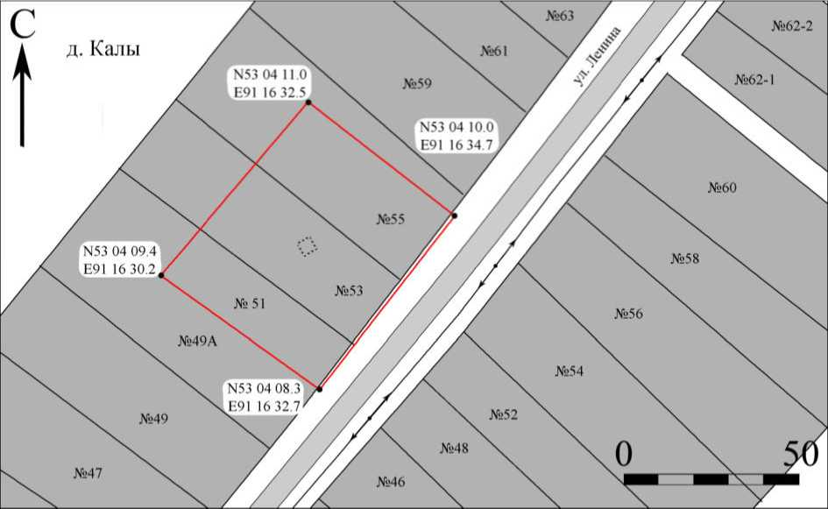
Рис. 1.2.6-1. Графическое изображение границ территории выявленного объекта археологического наследия «Могильник Калы - 3»

1.2.6. Демографическая ситуация
По данным, представленным администрацией Сабинского сельсовета Бейского района республики Хакассия, численность населения составила на 01.01.2020 г. 3583 человека.
В период с 2016 – 2017 гг. и 2019 - 2020 гг. на территории Сабинского сельсовета наблюдалось снижение численности населения, увеличение численности отмечалось в 2018 г. по сравнению с 2017 г., в 2019 г. по сравнению с 2018 г. (рисунок 1.2.4-1).

Рисунок 1.2.6-1 – Динамика численности населения Сабинского сельсовета

Таблица 1.2.6-1

Основные показатели, характеризующие демографическую ситуацию на территории Сабинского сельсовета

п/п | Показатели | Годы
 |  | 2010 | 2011 | 2012 | 2013 | 2014 | 2015 | 2016 | 2017 | 2018 | 2019 | 2020
1 | с. Сабинка
 | Численность населения на начало года, чел. | 1113 | 1049 | 1047 | 1051 | 1062 | 1102 | 1102 | 962 | 1257 | 1214 | 1171
2 | д.Калы
 | Численность населения на начало года, чел. | 712 | 712 | 687 | 691 | 792 | 687 | 701 | 467 | 979 | 1011 | 900
3 | д. Красный Катамор
 | Численность населения на начало года, чел. | 139 | 126 | 111 | 107 | 107 | 127 | 125 | 107 | 145 | 148 | 153
4 | д. Новокурск
 | Численность населения на начало года, чел. | 1318 | 1300 | 1314 | 1345 | 1307 | 1323 | 1323 | 1061 | 1310 | 1338 | 1359
5 | Всего по Сабинскому сельсовету
 | Численность населения на начало года, чел. | 3282 | 3187 | 3159 | 3194 | 3268 | 3239 | 3251 | 2597 | 3691 | 3711 | 3583
 | Число родившихся, чел. | 31 | 31 | 61 | 62 | 62 | 71 | 21 | 36 | 30 | 37 | 39
 | Число умерших, чел. | 48 | 48 | 46 | 29 | 29 | 32 | 30 | 41 | 27 | 46 | 43
6 | Общий коэффициент рождаемости (чел. на 1000 чел. населения) | 9,45 | 9,73 | 19,31 | 19,41 | 18,97 | 21,92 | 6,46 | 13,86 | 8,13 | 9,97 | 10,88
7 | Общий коэффициент смертности (чел. на 1000 чел. населения) | 14,63 | 15,06 | 14,56 | 9,08 | 8,87 | 9,88 | 9,23 | 15,79 | 7,32 | 12,40 | 12,00
8 | Естественный прирост/ убыль населения, чел. | -17 | -17 | 15 | 33 | 33 | 39 | -9 | -5 | 3 | -9 | -4

Общий коэффициент рождаемости составил на начало 2020 года 10,88‰, что выше среднего по республике Хакассия значения аналогичного показателя (10,4‰). Среднее за период с 2010 г. по 2020 г. значение коэффициента рождаемости на территории Сабинского сельсовета составил 13,46 ‰. Среднее за период с 2010 г. по 2020 г. значение коэффициента смертности составило 11,71 ‰.
На рисунке видно, что за анализируемый период смертность превышала рождаемость в шесть различных периодов, что обусловило естественную убыль населения (рисунок 1.2.7-2).

Рисунок 1.2.6-2- Естественное движение населения в Сабинском сельсовете в 2010-2020гг.

Таблица 1.2.6-2

Возрастная структура населения Сабинского сельсовета
№ | Возрастные группы | 01.01.2016 |  | 01.01.2017 |  | 01.01.2018 |  | 01.01.2019 |  | 01.01.2020
 |  | чел. | % к | чел. | % к | чел. | % к | чел. | % к | чел. | % к
 |  |  | итогу |  | итогу |  | итогу |  | итогу |  | итогу
1 | 2 | 3 | 4 | 5 | 6 | 7 | 8 | 9 | 10 | 11 | 12
1 | Моложе трудоспособного возраста, из них: | 574 | 17,7 | 602 | 23,2 | 612 | 16,6 | 618 | 16,7 | 508 | 14,2
1.1 | дети 0-6 лет | 244 | 7,5 | 256 | 9,9 | 260 | 7 | 308 | 8,3 | 206 | 5,8
1.2 | дети 7-15 лет | 330 | 10,2 | 346 | 13,3 | 352 | 9,5 | 310 | 8,4 | 303 | 8,5
2 | Трудоспособный возраст | 2026 | 62,3 | 1359 | 52,3 | 2327 | 63 | 2288 | 61,7 | 2250 | 62,8
3 | Старше трудоспособного возраста | 651 | 20 | 636 | 24,5 | 752 | 20,4 | 805 | 21,6 | 825 | 23
4 | Всего | 3251 | 100 | 2597 | 100 | 3691 | 100 | 3711 | 100 | 3583 | 100

Таким образом, для демографической ситуации на территории Сабинского сельсовета характерны естественная убыль населения, доля лиц моложе трудоспособного возраста и старше трудоспособного возраста ниже, чем в Республике Хакассия. В 2018 году в Республике Хакасия среднегодовая численность населения составила 536840 человек, из них: 23,5% – дети до 17 лет, 23,8% – лица старше трудоспособного возраста и 52,7% – лица трудоспособного возраста.
Однако следует отметить, что превышение числа умерших над числом родившихся невелико.
Возрастная структура населения Сабинского сельсовета характеризуется тем, что доля граждан моложе трудоспособного возраста и старше трудоспособного возраста составляет 14,2 % и 23 % соответственно. В возрастной структуре преобладающая доля принадлежит населению трудоспособного возраста, что свидетельствует о достаточности трудовых ресурсов.
В течение 2016-2020 гг. наблюдались следующие тенденции:
- доля населения моложе трудоспособного возраста в общей численности населения уменьшается,
- доля граждан трудоспособного возраста на протяжении 2018-2020 гг. практически неизменна в общей численности;
- доля граждан старше трудоспособного возраста за анализируемый период увеличивается.

1.2.7 Экономическая база развития Сабинского сельсовета
Муниципальное образование Сабинский сельсовет по своей структуре принадлежит к агропромышленному комплексу. В состав сельсовета входят четыре населенных пункта:
- с. Сабинка;
- д. Новокурск;
- д. Калы;
- д. Красный Катамор.
Основные направления производственной деятельности сельхозпредприятий:
1. Животноводство;
2. Растениводство.
Производством сельскохозяйственной продукции занято – ОАО «Агросиб», 9 КФХ, 850 личных подсобных хозяйств.
На начало 2020 года на территории Сабинского сельсовета:
- магазины смешанных товаров,
- 9 КФХ,
- 1 АЗС,
- МБОУ Сабинская СОШ,
- МБОУ Новокурская общеобразовательная школа,
- МБОУ Кальская общеобразовательная школа
- Амбулатория с. Сабинка
- 2 фельдшерско-акушерских пункта (д. Новокурс и д. Калы),
- МБУК Сабинский СДК,
- МБУК СДК д.Калы,
- сельский клуб д. Новокурск,
- сельский клуб д. Красный Катамор,
- детский сад «Берёзка»,
- 3 библиотеки (с. Сабинка, д. Новокурск, д. Калы),
- отделение почтовой связи.
На территории поселения осуществляют деятельность 16 магазинов розничной торговли.
На территории Сабинского сельсовета присутствуют основные виды услуг связи: телефонная, сотовая связь, имеется доступ к сети Интернет.
Услуги почтовой связи в поселении оказывает отделение связи «Почта России».
Оказываются следующие виды услуг:
- подписка на газеты и журналы;
- доставка на дом почтовых отправлений и переводов;
- прием почтовых отправлений и переводов с оплаченной доставкой по России;
- доставка подписчикам различной литературы;
- упаковка, доставка посылок и бандеролей;
- выплата пенсий всем категориям пенсионеров поселений.

Таблица 1.2.7.-1

Организации торговли на территории Сабинского сельсовета
№ | Наименование юридического лица и Ф.И.О. предпринимателя | Вид торгового объекта и его специализация | Торговая площадь | Адрес, телефон объекта и режим работы | Средняя численность работников торгового объекта
1 | Филиппова Агния Алексеевна  магазин «Хорус» | неспециализированный  магазин со смешанным ассортиментом | 22 | РХ,Бейский район, с.Сабинка,ул.Саянская,15а | 1
2 | Савельева Светлана Юрьевна магазин «Удача» | промтовары | 55 | РХ,Бейский район, с.Сабинка, ул.Площадь Советов 1 | 1
3 | Гоманченко Ольга Васильевна  магазин «Надежда» | неспециализированный  магазин со смешанным ассортиментом | 55 | РХ,Бейский район, с.Сабинка, ул.Площадь Советов 1 | 5
4 | Филатова Людмила Геннадьевна  магазин «777» | неспециализированный  магазин со смешанным ассортиментом | 40 | РХ,Бейский район, с.Сабинка, ул.Саянская,12 | 2
5 | магазин «Виктория» | неспециализированный  магазин со смешанным ассортиментом | Х | РХ,Бейский район, Сабинка  ул. Молодёжная 2В
6 | Андросов Владимир Владимирович | АЗС №4 | Х | РХ,Бейский район, с.Сабинка, ул.Степная, рядом с автодорогой  Бея-Саяногорск | 2
7 | магазин «Ника» | неспециализированный  магазин со смешанным ассортиментом | 260 | РХ,Бейский район,дНовокурск, ул.Молодежная,8А | 7
8 | Никитина Наталья Викторовна  магазин «Сундучок» отдел «продукты» | неспециализированные промтовары | 17,7 | РХ,Бейский район,дНовокурск, ул.Молодежная,10Б  с 08:00 до 21:00  тел. сот.8983255408 | 1
9 | Савельева Светлана Юрьевна  магазин «Луч» | промтовары | 24 | РХ,Бейский район,дНовокурск, ул.Молодежная,2Б | 1
10 | Деркач Тамара Ивановна  торговый павильон «Тамара» | неспециализированный  магазин со смешанным ассортиментом | 12 | РХ,Бейский район,дНовокурск.ул.Молодежная,38А | 1
11 | Двоеглазов Александр Владимирович магазин «Одежда.Обувь» | промтовары | 12 | РХ,Бейский район,дНовокурск, ул.40 Лет Победы, 12-1 | 1
12 | Тонких Андрей Александрович  киоск «Азарт» | продукты | 9 | РХ,Бейский район,д.Калы, ул.Солнечная,3А | 2
13 | Магунова Жанна Михайловна магазин «Вероника» | неспециализированный  магазин со смешанным ассортиментом | 20 | РХ,Бейский район,д.Калы, ул.Солнечная,9 | 2
14 | Захарова Ольга Николаевна  «Кедр» | продукты | 12 | РХ,Бейский район,д.Калы, ул.Солнечная,14 | 1
15 | Пархоменко Елена Васильевна  магазин «Эконом» | продукты | 27 | РХ,Бейский район,д.Калы, ул.Заречная,35А | 1
16 | Головач Владимир Владимирович магазин «Орбита» | неспециализированный  магазин со смешанным ассортиментом | 20 | РХ,Бейский район,д.Калы, ул.Ленина,58А | 1
17 | Ларина Наталья Сергееевна  магазин «Наталья» | неспециализированный  магазин со смешанным ассортиментом | 25 | РХ,Бейский район,д.Красный-Катамор, ул.Ленина,28-1 | 1

1.2.8 Жилищный фонд
Общая площадь жилищного фонда Сабинского сельсовета на начало 2019 г. составила 55407,9 м2, в том числе:
- в жилых домах – 37800,0 м2;
- в домах блокированной застройки – 17607,9 м2.
Средняя обеспеченность населения общей площадью жилищного фонда составляет 15,46 м2 на человека.
Обеспеченность жильем общей площади в среднем на одного жителя гораздо ниже, чем по показателю в Сибирском Федеральном округе. Значение показателя на 31.12.2017 года составило – 23,9 м2.
За год прирост жилищного фонда составил - 85,1 м2, что является несущественным для Сабинского сельсовета Бейского района республики Хакассия.
По годам возведения распределение жилищного фонда приведено на диаграмме (Рисунок 1.2.9-1).

Рисунок 1.2.8-1 – Жилищный фонд Сабинского сельсовета по годам постройки, м2

Как видно из рисунка 1.2.9-1 основная часть жилья в Сабинском сельсовете возведена в период после 1995 гг. Это обусловлено тем, что 2 апреля 2015 года в первой половине дня от пала степей произошел пожар в селе Сабинка и в деревне Новокурск, 197 домовладений уничтожено полностью, пострадавших 670 человек. Правительством Российской Федерации в рамках программы помощи населению при стихийных пожарах выделены средства на строительство благоустроенных домой для всех пострадавших семей. До 1 ноября 2015 года все семьи въехали в новые теплые дома:

Таблица 1.2.8-1

По годам возведения: | Общая площадь жилых помещений, м² | Число жилых домов (индивидуально-определенных зданий), единиц | Число многоквартирных жилых домов, единиц
до 1920 | 5869 | 118 | -
1921-1945 | 8616 | 139 | -
1946-1970 | 8072,6 | 150 | -
1971-1995 | 11559,9 | 252 | 56
После 1995 | 20741,3 | 230 | 120

При этом по материалу стен жилищный фонд распределяется следующим образом:

Таблица 1.2.8-2

Материал стен | Общая площадь жилых помещений, м² | Число жилых домов (инд.-определенных зданий), единиц | Число многоквартир. жилых домов, единиц
Кирпичные | 2874,9 | 35 | -
Панельные | 13950 | - | 186
Блочные | 1105,9 | 5 | 11
Монолитные | 114,1 | 2 | -
Деревянные | 26824,1 | 679 | 10
Прочие | 10453,8 | 176 | 1

Рисунок 1.2.8-2 – Распределение жилищного фонда по материалу стен
Сабинского сельсовета, м²

Таблица 1.2.8-3

По проценту износа: | Жилые дома  (индивидуально-определенные здания) |  | Многоквартирные дома
 | общая площадь  жилых помещений,  м² | количество,  единиц | количество,  единиц
от 0 до 30% | 35802,7 | 778 | 37
от 31% до 65% | 17642,1 | 255 | 157
от 66% до 70% | 1878 | 19 | 17

Процент износа жилищного фонда Сабинского сельсовета представлен на рисунке 1.2.8-3. Видно, что основная масса жилищного фонда имеет износ от 0 до 30%.

Рисунок 1.2.8-3 – Процент износа жилищного фонда
Сабинского сельсовета, м2

Согласно форме № 1-Жилфонд «Сведения о жилищном фонде по состоянию на 31 декабря 2018 года» на территории Сабинского сельсовета жилищный фонд оборудован (см. рисунок 1.2.9-4):
- водопроводом 10953,8 м2 17,77%
- водоотведением (канализацией) 10586,8 м2 19,11%
- отоплением 10586,8 м2 19,11%
- газом (сетевым, сжиженным) 51975 м2 93,8%
- напольными электрическими плитами 12991 м2 23,45%
Всего: 55407,9 м2

Рисунок 1.2.8-4 – Оборудование жилищного фонда, м2

Жилищный фонд поселения отличается низким уровнем благоустройства. Обеспеченность жилищного фонда основными видами инженерного оборудования, такими как водопровод, канализация, центральное отопление, горячее водоснабжение, газоснабжение, очень низкая.

1.2.9 Учреждения и предприятия обслуживания населения
Образование
В системе образования Сабинского сельсовета функционирует одно дошкольное образовательное учреждение (детский садик «Березка)» в с.Сабинка, три общеобразовательных школы – Сабинская общеобразовательная школа, Новокурская общеобразовательная школа, Кальская общеобразовательная школа.
Сведения об объектах образования представлены в таблице 1.2.9-1

Таблица 1.2.9-1

Объекты образования
№ | Наименование, адрес | Проектная мощность, мест | Фактическое количество детей, посещающих ДОУ | Тип здания/ Материал стен | Год постройки, площадь | Износ (в %)
Существующие, с.Сабинка
1 | МБДОУ "Сабинский д/с"Березка" | 25 | 25 | деревянный | - | -
2 | МБОУ Сабинская общеобразовательная школа | 99 | - | Типо-вое кирпичное | 1980 | 40
Существующие, д.Новокурск
3 | МБОУ Новокурская общеобразовательная школа | 128 | - | - | - | -
Существующие, д.Калы
4 | МБОУ Кальская общеобразовательная школа | 76 | - | - | - | -
Планируемые, с.Сабинка
1 | Капитальный ремонт детского сада «Березка» с расширением | Нет данных | - | Нет данных | 2019 | -
2 | Ремонт Сабинской школы | Нет данных | - | Нет данных | 2019-2023 | -
Планируемые, д.Новокурск
3 | Строительство детского садика | 80 | - | Нет данных | 2019-2022 | -
Планируемые, д.Калы
4 | Ремонт Кальской школы | Нет данных | - | Нет данных | 2019-2023 | -
5 | Строительство школы | Нет данных |  |  | 2019-2030

По данным, предоставленным администрацией Сабинского сельсовета, на территории не проводились запланированные Стратегией социально-экономического развития Сабинского сельсовета на период с 2019 по 2030 годы: ремонты Сабинской и Кальской школ, а также капитальный ремонт детского сада «Березка» в с.Сабинка. Начато строительство детского дошкольного учреждения в д.Новокурск, запланированного в срок 2019-2022 гг. Планируемый срок сдачи объекта в эксплуатацию – 2022 год.
В д. Красный Катамор за последние годы наблюдается увеличение численности населения, поэтому рекомендуется размещение на территории населённого пункта учреждения образования, включающего в себя дошкольное образовательное учреждение; учреждение среднего общего образования и учреждение дополнительного образования.
Поскольку 2020 год был нацелен на борьбу с короновирусом и его последствиями, согласно Плану преодоления экономических последствий новой коронавирусной инфекции, финансирование некоторых запланированных в 2019 году и ранее мероприятий было перенесено на более поздние сроки.
На территории Сабинского сельсовета отсутствуют учреждения дополнительного образования детей в сфере культуры и искусства. Недостаточно детских дошкольных образовательных учреждений.
По данным, предоставленным администраций Сабинского сельсовета, на территории проживает лиц:
- от 0 - 1.5 лет – 105 человек;
- от 1.5 - 6 лет - 101 человек;
- от 7 - 15 лет - 126 человек;
- от 16 - 18 лет - 183 человека.
При этом распределение по населенным пунктам следующее:

Возраст | с. Сабинка | д. Новокурск | д. Калы | д. Красный Катамор
0 - 1,5г | 13 | 14 | 5 | 4
1,5 - 6л | 82 | 86 | 27 | 7
7 - 15л | 85 | 127 | 59 | 2
16 - 18л | 21 | 48 | 10 | 2
Здравоохранение
Медицинское обслуживание населения Сабинского сельсовета осуществляет муниципальное бюджетное учреждение здравоохранения «Бейская центральная районная больница» и ее структурные подразделения, включающие в себя 1 амбулаторное учреждение и 2 фельдшерско-акушерских пункта.
Неотложная помощь медицинскими работниками на территории оказывается круглосуточно. Специализированная медицинская помощь населению оказывается в учреждениях здравоохранения села Бея, находящегося в 18 км от села Сабинка.

Таблица 1.2.9-2

№ | Наименование (назначение), адрес | Год ввода | Мощность учреждения (посещений в смену, количество коек) | Тип здания/ Материал стен | Износ (в %) | Примечание
Существующие объекты здравоохранения
1 | Врачебная амбулатория в с. Сабинка, ул. Первомайская, д. 10 пом, 1Н | 1980 | 30 | кирпичные | 81 | В 2022г. Заключен контракт на приобретение и монтаж модульного здания ФАП сборно-разборного типа
2 | Врачебная амбулатория в д. Новокурск, ул. Молодежная, 4Ф | 2015 | 50 | каркасные | 0 | -
3 | Фельдшерско – акушерский пункт в д. Калы, ул. Молодежная, д. 10в, литера А | 2011 | 15 | кирпич | 2 | -
4 | Фельдшерский пункт в д. Красный Катамор, ул. Ленина 36а | 2020 | 12 | каркасные | 0 | -
Планируемые объекты здравоохранения
5 | Фельдшерско-акушерский пункт в с. Сабинка, ул. Первомайская, д. 21,А. | 2022 | 15 | каркасные | - | ГБУЗ РХ «Бейская районная больница» заключен контракт от 21.03.2022 г. №03802000001220004000001 на монтаж модульного сборно – разборного ФАП в с. Сабинка

На территории сельсовета отсутствует аптечный пункт.

Физическая культура и спорт
На территории Сабинского сельсовета Бейского района республики Хакассия расположено:

Таблица 1.2.9-3

Сведения об учреждениях спорта (бассейны, плоскостные сооружения, спортивные залы общего пользования, стадионы, лыжные базы, крытые спортивные объекты с искусственным льдом)
№ | Наименование, адрес | Спортивные залы общего пользования, кв.м. | Бассейны общего пользования, кв.м. зеркала воды | Плоскостные сооружения, кв.м. | Стади-оны, кв.м | Лыжные базы, объект
Существующие
1 | Спортивный зал (общедоступный) в Сабинской СОШ  ул. Ленина, 40 | 120,6 | - | - | - | -
2 | Спортивный зал (общедоступный) в школе д.Новокурск  ул. Молодежная, | 158,7 | - | - | - | -
3 | Спортивный зал (общедоступный) в школе д.Калы  ул. Ленина, 69 | 41,2 | - | - | - | -
Планируемые, д.Калы
 | Спортивный зал | 75

По данным, предоставленным администрацией Сабинского сельсовета, плоскостные сооружения на территории отсутствуют.
Согласно СП 251.1325800.2016 «Здания общеобразовательных организаций. Правила проектирования (с Изменениями N 1, 2, 3)» и СП 332.1325800.2017 «Спортивные сооружения. Правила проектирования» спортивный зал в школе в д. Калы не соответствует современным требованиям, предъявляемым к сооружениям данного типа. Поэтому, рекомендуется строительство отдельно стоящего спортивного зала с возможностью использования его для проведения школьных занятий уроков физической культуры. Минимальная расчетная площадь – 75 м².

Таблица 1.2.9-4

Сведения об объектах в сфере культуры
№ | Наименование, адрес | Мощность (число мест в зрительном зале) | Тип здания/ Материал стен | Год постройки, площадь | Износ (в %)
Существующие
1 | СДК с. Сабинка | 177 | кирпичный | 1972 | -
2 | СК д. Новокурск | 150 | деревянный | 1955 | -
3 | СДК д. Калы | 60 | кирпичный | 1969 | -
4 | СК д. Красный Катамор | 45 | деревянный | 1921 | -

Культурно-бытовое обслуживание
В культурной сфере функционируют следующие учреждения:
- СДК в с.Сабинка, мощностью 177 мест, год постройки – 1972, стены – кирпичные;
- сельский клуб в д.Новокурск, мощностью – 150 мест, год постройки – 1955, стены деревянные;
- СДК в д.Калы, мощностью 60 мест, год постройки – 1969, стены кирпичные:
- сельский клуб в д.Красный Катамор, мощностью 45 мест, год постройки – 1921, материал стен – дерево.
Процент износа по данным объектам неизвестен.
Согласно данным в 2014 году произведен капитальный ремонт клуба в д.Красный Катамор.
Помимо этого, на территории Сабинского сельсовета расположены 3 библиотеки:
- с. Сабинка – площадь 50 м2, фонд - 7565ед., СДК, ул. Молодежная, 1А.
- д. Новокурск – площадь 72 м2, фонд - 7612ед.ул. Молодежная, 20, кв.1.
- д. Калы – площадь 45 м2, фонд - 6879ед. СДК, ул. Гагарина, 15.

Всего на территории поселения открыты предприятия розничной торговли общей площадью свыше 650,7 м2. Имеются КФХ.
Помимо этого, на территории Сабинского сельсовета располагается:
- отделение почтовой связи – 1 ед.;
- АЗС – 1 ед.

В таблице 1.2.10-5 представлены результаты анализа соответствия социальной инфраструктуры Сабинского сельсовета требованиям СП 42.13330.2016 Градостроительство. Планировка и застройка городских и сельских поселений. Актуализированная редакция СНиП 2.07.01-89*; Методическим рекомендации субъектам Российской Федерации и органам местного самоуправления по развитию сети организаций культуры и обеспеченности населения услугами организаций культуры.

Таблица 1.2.9-5

Анализ обеспеченности населения услугами в областях образования,
здравоохранения, физической культуры и массового спорта и культуры
№ п/п | Объекты | Единица измерения | Нормативная обеспеченность | Обеспеченность
 |  |  |  | Имеется по факту | % к нормативу
 | Учреждения образования
1 | Детские дошкольные учреждения | место | 85% охвата детей дошкольного возраста (от 1,5 до 7 лет) | 25 | ≥ 100  (30%)
2 | Общеобразовательные школы | место | 100 % общего числа школьников1-9 классов и 75 % - 10-11 классов при обучении в одну смену | 99 | ≥100
Существующие, д.Новокурск
2 | Общеобразовательные школы | место | 100 % общего числа школьников1-9 классов и 75 % - 10-11 классов при обучении в одну смену | 128 | ≥100
Существующие, д.Калы
2 | Общеобразовательные школы | место | 100 % общего числа школьников1-9 классов и 75 % - 10-11 классов при обучении в одну смену | 76 | ≥100
 | Учреждения здравоохранения, с.Сабинка
3 | Амбулатория | Посещений в смену | ХХ посещений/ смена | - | <100
д.Новокурск
 | ФАП | Посещений в смену | - посещений/ смена | - | <100
Д.Калы
 | ФАП | Посещений в смену | - посещений/ смена | - | <100
 | Физкультурно-спортивные сооружения, с.Сабинка
5 | Спортивные залы | м² площади пола на 1 тыс. чел. | 60-80 | 120,6 | ≥100
Физкультурно-спортивные сооружения, д.Новокурск
5 | Спортивные залы | м² площади пола на 1 тыс. чел. | 60-80 | 158,7 | ≥100
Физкультурно-спортивные сооружения, д.Калы
5 | Спортивные залы | м² площади пола на 1 тыс. чел. | 60-80 | 41,2 | <100  (76%)
 | Учреждения культуры и искусства, с.Сабинка
6 | Клубные учреждения | мест | 85 мест на 1 тыс. чел. | 177 | ≥ 100
7 | Городские массовые библиотеки | тыс. ед. хранения | 4,5-7,5 | 7,565 | ≥ 100
Учреждения культуры и искусства, с.Новокурск
6 | Клубные учреждения | мест | 85 мест на 1 тыс. чел. | 150 | ≥ 100
7 | Городские массовые библиотеки | тыс. ед. хранения | 4,5-7,5 | 7,612 | ≥ 100
Учреждения культуры и искусства, д.Калы
6 | Клубные учреждения | мест | 85 мест на 1 тыс. чел. | 60 | <100 (76%)
7 | Городские массовые библиотеки | тыс. ед. хранения | 4,5-7,5 | 6,879 | ≥ 100
Учреждения культуры и искусства, д.Красный Катамор
6 | Клубные учреждения | мест | 85 мест на 1 тыс. чел. | 45 | ≥ 100
Иные объекты обслуживания
8 | Отделение почтовой связи | ед. | 1 | 1 | ≥100
10 | Торговые предприятия (магазины, торговые центры, торговые комплексы) | м² | 300 м² торговой площади на 1 тыс.человек | 650 | <100 (60%)

Анализ современного уровня обслуживания населения показал, что социальная инфраструктура Сабинского сельсовета по ряду показателей не соответствует нормативным требованиям.
Уровень износа здания отдельных объектов невозможно оценить из-за отсутствия данных.
Существует потребность в объектах физической культуры и спорта (требуется постройка стадионов в с.Сабинка, с.Новокурск и д. Калы), строительство отдельно стоящего спортивного зала в д.Калы; в дополнительных пунктах приема и оказания медицинской помощи (планируется ввод в действие дополнительных мощностей в 2023-2025 году). Учитывая, что на территории Сабинского сельсовета в настоящее время проживает детей в возрасте от 0 до 1,5 лет 105 человек, а от 1,5 до 6 – 101, имеется большая потребность в возведении детских дошкольных учреждений (требуется постройка детских садов в с.Сабинка и д. Калы). В настоящее время осуществляется строительство детского сада в д.Новокурск мощностью 80 мест. Планируемый срок сдачи – 2022 год.
Существует необходимость увеличения рабочих мест по позиции «Предприятия бытового обслуживания». В настоящее время данная позиция - 0 %, по позиции «Торговые предприятия» показатель составляет 60 % от требуемого расчетного показателя.

1.2.10. Транспортное обеспечение территории
Территория Сабинского сельсовета общей площадью 24063,48 га расположена в восточной части Бейского района, на расстоянии 20 км от районного центра с. Бея. Транспортная удаленность сельсовета от административного центра Республики г. Абакан 96 км.

Воздушный транспорт
Для внутрироссийских и международных передвижений жители Сабинского сельсовета пользуются услугами международного аэропорта «Абакан», находящегося в городе Абакан. По своим линейным размерам, техническому оснащению и объему выполняемых работ аэропорт «Абакан» относится к II-Б классу, не категорирован и имеет 1 взлетно-посадочную полосу. Расстояние от села Сабинка до аэропорта «Абакан» составляет примерно 100 км.

Водный транспорт
На территории Сабинского сельсовета отсутствует водный транспорт.

Железнодорожный транспорт
На территории Сабинского сельсовета железнодорожный транспорт отсутствует.

Автомобильные дороги
Автомобильные дороги имеют стратегическое значение для поселения. Они связывают обширную территорию поселения с соседними территориями, населенные пункты поселения с районным центром, обеспечивают жизнедеятельность всех населенных пунктов поселения, во многом определяют возможности развития поселения, по ним осуществляются автомобильные перевозки грузов и пассажиров.
По территории Сабинского сельсовета проходят следующие автомобильные дороги общего пользования межмуниципального значения с мостовыми переходами:
- Бея - Очуры (идентификационный номер 95-ОП-МЗ-95Н-301), мост через р. Грязный Ключ на участке км 8+859; мост через р. Сабинка на участке км 16+598, мост через оросительный канал на участке 22+347; мост через оросительный канал на участке км 24+779;
- Саяногорск - Калы - Сабинка (идентификационный номер 95-ОП-МЗ-95Н- 309), мост через ручей без названия на участке км 1+568; мост через оросительный канал на участке км 4+032, мост через р. Ай-Дай на участке 5+792; мост через оросительный канал на участке км 9+625; мост через р. Сабинка на участке 15+765;
- Подъезд к д. Новокурск (идентификационный номер 95-ОП-МЗ-95Н-311), мосты отсутствуют;
- Подъезд к д. Красный Катамор (идентификационный номер 95-ОП-МЗ- 95Н-312), мосты отсутствуют.
Региональные автомобильные дороги и объекты капитального строительства для обеспечения безопасности дорожного движения и другие объекты, входящих в сферу дорожной деятельности на территории сельсовета отсутствуют, кроме автозаправочной станции на автомобильной дороге Бея - Очуры на участке км 15+000 (земельный участок с кадастровым номером 19:06:080604:13).

Улично-дорожная сеть
Перечень автомобильных дорог общего пользования местного значения муниципального образования Сабинский сельсовет приведен в таблице 1.2.11-1.

Таблица 1.2.10-1

Перечень автомобильных дорог общего пользования местного значения, находящихся на балансе администрации Сабинского сельсовета
Наименование автомобильных дорог и улиц | Общая  протяженность  (км) | В т.ч. по типам покрытия, км
 |  | С твердым покрытием
 |  | Асфальто-бетонные | Из щебня и гравия, не обработанных вяжущими материалами | Грунтовые
1 | 2 | 3 | 4 | 5
Улицы
с. Сабинка | 15,6 | 10,1 | 2,7 | 2,8
ул. Степная | 0.8 | - | -. | 0,8
ул. Мизяева | 1,2 | - | - | 1,2
ул. Октябрьская | 2,8 | 2,8
ул. Чапаева | 1,6 |  | 1,6
ул. Ленина | 3,0 | 3,0
ул. Молодежная | 1,1 |  | 1,1
ул. Нагорная | 0,8 |  |  | 0,8
ул. Первомайская | 2,7 | 2,7
ул. Саянская | 1,6 | 1,6
д. Новокурск | 10.2 | 4,4 | - | 5,8
ул. Мира | 1,2 |  |  | 1.2
ул.40 лет Победы | 1,4 |  |  | 1,4
ул. Молодежная | 1,4 |  |  | 1,4
ул. Садовая | 1,8 | 1,8
ул. Чапаева | 1,8 | 1,8
ул. Целинная | 0,8 |  |  | 0,8
ул. Дорожная | 1,0 |  |  | 1,0
ул. Степная | 0,8 | 0,8
д. Калы | 12,0 | 4,8 |  | 7,2
ул. Новая | 0,6 |  |  | 0,6
ул. Молодежная | 0,7 |  |  | 0,7
ул. Заречная | 1,8 |  |  | 1,8
ул. Островского | 1,1 | 1,1
ул. Гагарина | 0,8 | 0,8
ул. Солнечная | 0,8 | 0,8
ул. Ленина-1 | 2,1 | 2,1
ул. Ленина-2 | 1,0 |  |  | 1,0
ул. Манерная | 0,9 |  |  | 0,9
ул. Садовая | 0,7 |  |  | 0,7
ул. Конечная | 0,7 |  |  | 0,7
ул. Дорожная | 0,8 |  |  | 0,8
д. Красный Катамор | 2,1 |  |  | 2,1
ул. Ленина | 2,1 |  |  | 2,1
Всего | 39,9 | 19,3 | 2,7 | 17,9

Инженерное обеспечение территории
Водоснабжение
В МО Сабинский сельсовет существует централизованная система водоснабжения, которая представляет собой сложный комплекс инженерных сооружений и процессов, условно разделенных на три составляющих:
- Подъем и транспортировка природных вод на очистные сооружения;
- Подготовка воды до требований СанПиН 2.1.4.1074-01 "Питьевая вода. Гигиенические требования к качеству воды централизованных систем питьевого водоснабжения. Контроль качества";
- Транспортировка питьевой воды потребителям в жилую застройку, на предприятия МО.
Система водоснабжения Сабинского сельсовета является объединенной (совмещает в себе хозяйственно-питьевое, противопожарное и промышленное водоснабжение).
Основным источником водоснабжения Сабинского района являются 12 скважин водоисточника с суммарной производительностью 1769,1 м³/сут. Общая характеристика водозаборных сооружений представлена в таблице 1.
Подача воды в МО Сабинский сельсовет осуществляется по 2 водоводам Ду=100мм с 2 скважин в разводящую сеть МО Сабинский сельсовет. Протяженность водопроводных сетей - 26 км, выполненных из различных материалов (чугун), сталь, полиэтилен. Практически все стальные и чугунные трубы эксплуатируются довольно длительное время (в основном – со времени их прокладки).
Водоразборные колонки предназначены для ручного водоразбора непосредственно из водоразборной сети. Установка колонок предусмотрена в колодце.
Пожарные гидранты установлены в колодцах совместно с водоразборными колонками.
Водоснабжение на хозяйственно-питьевые нужды МО Сабинский сельсовет осуществляется за счет бюджета МО Сабинский сельсовет. Эксплуатацию осуществляет сама администрация сельсовета.
Село Сабинка имеет 3 скважины, одна из который резервная. Водопровод обеспечивает зозяйственно-питьевые и пожарные нужды. В с. Сабинка расположена насосная станция II подъема, обеспечивающая необходимым расходом и напорам потребителей. Водозабор введен в эксплуатацию в 1983 г. В настоящее время водозабор состоит из 2 скважин и водоотводящей системы.
Оба водовода проходят по территории Сабинского сельсовета. Водоснабжение потребителей осуществляется через присоединенные к ниткам разводящие сети.
Село Новокурск имеет автономное водоснабжение, осуществляемое за счет существующих скважин, расположенных в северо-восточной части села.
Насосная станция II подъема с. Новокурск предназначена для систем хозяйственно-питьевого и противопожарного водоснабжения с подачей воды от 15 до 50 м3/ч с приемом подземных вод от скважин, оборудованными пружинными скважинными насосами типа ЭЦВ. Наружный уличный закольцованный водопровод из полиэтиленовых труб Д=110х8,1 по ГОСТ 18599-001.
В деревне Калы водоснабжение обеспечивается общими распределительными сетями со стороны с. Бея.
Д. Красный Катамор имеет автономную систему водоснабжения, осуществляемую за счет 5 скважин, расположенных на территории деревни.
Других источников водоснабжения Сабинский район не имеет.
Существующая подача питьевой воды составляет 46,2 куб. м/сут., в т.ч.:
- населению – 39,2 куб. м/сут.;
- промышленным предприятиям и другим организациям - 2 куб. м/сут.;
- потери в водопроводных сетях - 5 куб. м/сут.

Таблица 1.2.12-1.

Общая характеристика водозаборных сооружений
№ п/п | Наименование населенного пункта | Наименование | Адрес | Объём, тыс.м³/год | Глубина заложения, м | Год ввода | Производительность, м³/сут. | Насосное оборудование | Система водоснабжения
1 | с. Сабинка | №919 | Восточная окрайна с.Сабинка,в 180м от кательной.В300 м от авто дороги (на юг) Бея-Саяногорск | 8,47 | 100 | 1983г | 23,1 | ЭЦВ 8-25-100 | хоз.-питьевая - противопожарная
2 |  | б/н рядом с номером Скважины №919 | Восточная окрайна с.Сабинка,в 180м от кательной.В300 м от авто дороги (на юг) Бея-Саяногорск | - | - | 2009г | Резервная
3 |  | №635 | Р.Х. с.Сабинка ул.Чапаева 1А | 101 | 100 | 2015г | 280м^{3/}сут | ЭЦВ 8-25-100 | хоз.-питьевая
4 | д. Новокурск | б/н Новокурск |  | 154 | 100 | 1983г | 430 |  | хоз.-питьевая
5 |  | № 735 | Р.Х.д.Новокурск ул.Чапаева 1А | 66 | 100 | 2019г | 185 | ЭЦВ 8-25-100 | хоз.-питьевая - противопожарная
6 |  | № 65 | Р.Х.д.Новокурск ул.Чапаева 1А | 156,95 |  |  |  | ЭЦВ 6-10-110
7 | д. Калы | Гидрант для пожарной | Р.Х. д.Калы ул.Солнечная 30А | - | - | - | -
8 |  | Гидрант для пожарной | Р.Х. д.Калы ул.Заречная | - | - | - | -
9 | д. Красный Катамор | Скважина | Р.Х.д.Красный-Катамор ул.Ленина49Б | - | - | 2013г | Паспорта нет
10 |  | Скважина№1 | Р.Х.д.Красный-Катамор ул.Ленина | - | - | - | Паспорта нет
11 |  | Скважина№2 | Р.Х.д. Красный-Катамор ул.Ленина | - | - | - | Паспорта нет
12 |  | Скважина№3 | Р.Х.д. Красный-Катамор ул.Ленина | - | - | - | Паспорта нет
13 |  | Скважинаб/н | Юго-Восточная сторона ул.Ленина д.Красный Катамор | - | - | - | Паспорта нет
14 |  | Скважинаб/н | Северная сторона ул Ленина д. Красный Катамор | - | - | - | Паспорта нет

Водоотведение
В настоящее время в Сабинском сельсовете Бейского района централизованная система водоотведения, предназначенная для приема, транспортировки и очистки сточных вод, образовавшихся в результате хозяйственно-бытовой деятельности населения, отсутствует.

Теплоснабжение
В населенных пунктах с. Сабинка и д. Новокурск эксплуатируются электрокотельные. Значительная часть населения сельсовета пользуется индивидуальными источниками тепловой энергии. Во всех населенных пунктах имеются возможности по развитию тепловых сетей в связи с тем, что установленная тепловая мощность котельных, как правило, значительно превышает подключенную тепловую нагрузку.

Электроснабжение
Система электроснабжения МО Сабинский сельсовет структурирована в следующем порядке: электроснабжение муниципальной системы осуществляется на напряжении 0,4 кВ от магистральных электрических сетей 10кВ. Опорным центром питания для МО сабинский сельсовет является системная 35 кВ 13Л, обслуживаемая Бейским РЭС-5 (с. Бея). Распределение, передача электроэнергии потребителям МО Сабинский сельсовет осуществляются по питающим и распределительным электрическим сетям на напряжении 35, 10, 6, 0,4 кВ, обслуживаемым Бейским РЭС.
Электроснабжение МО Сабинский сельсовет осуществляется от ПС№65 «Сабинка» энергосистемы. Потребная мощность Сабинского сельсовета на 2019 г. составляет 3,16 мВт.
Число источников электроснабжения (центров питания) – 1. Протяженность воздушных и кабельных распределительных линий 6, 10 кВ представлена в таблице 1.2.12-2.

Таблица 1.2.12-2.

Протяженность воздушных и кабельных распределительных линий
№ п./п. | Питающий фидер 10 кВ | Нагрузка всех отходящих линий 6,10,35 кВ с указанием их направления (в А) | Протяженность распределительных линий, км
1 | ф. 20-11 | 15 | 23,58
2 | ф.65-02 | 35 | 8,84
3 | ф.65-01 | 3 | 9,85
4 | ф.65-09 | 35 | 5,25
5 | ф.65-07 | 45
6 | ф.65-05 | 140 | 9,36
7 | ф.65-11 | 68 | 8,29
8 | ф.65-15 | 27 | 31,4
9 | ф.63-27 | 32 | 9,61
10 | ф.63-41 | 108 | 3,57
11 | ф. 01-48 | 106 | 19,85

Опорным центром питания для МО Сабинский сельсовет является ПС35/10кВ, расположенная в 0,7 км от МО Сабинский сельсовет.
Все подстанции 10 кВ подключены цепными или цепными отпайками к линиям 10 кВ, опирающимся на ПС 35 кВ, которая в свою очередь подключена по схеме «35» кВ Л-110 кВ ПС "220" - ПС "500". В электрических сетях МО работает 50 КТП. Суммарная установленная мощность ПС – 12,6 МВА. Суммарная установленная мощность ТП, РП – 8,2 МВА.
Количество трансформаторов и характеристики трансформаторов, установленных в ПС, РП, ТП, представлены в таблице 1.2.12-3.

Таблица 1.2.12-3.

Характеристики ТП
№ п./ п. | Диспетчерекий номер ТП | Класс напряжения, кВ | Мощность, кВа | Тип трансформаторов | Количество трансформаторов | Адрес | % загруженности
1 | 20--11-12 | 10/0,4 | 63 | ТМ-63/10 | 1 | д. Красный Катамор | 14,53
2 | 20--11-10 | 10/0,4 | 100 | тм-100/10 | 1 | д. Красный Катамор | 35,73
3 | 20--11-09 | 10/0,4 | 160 | тм-160/10 | 1 | д. Красный Катамор | 25,54
4 | 65-02-11 | 10/0,4 | 160 | тм-160/10 | 1 | с. Сабинка | 17,03
5 | 65-01-01 | 10/0,4 | 25 | ТМ-25/10 | 1 | с. Сабинка | 20,54
6 | 65-09-11 | 10/0,4 | 160 | тм-160/10 | 1 | с. Сабинка | 14,24
7 | 65-09-04 | 10/0,4 | 40 | тмг-40/10 | 1 | с. Сабинка | 0
8 | 65-09-01 | 10/0,4 | 630 | тм-630/10 | 1 | с. Сабинка | 9,07
9 | 65-09-03 | 10/0,4 | 160 | тм-160/10 | 1 | с. Сабинка | 47,87
10 | 65-09-02 | 10/0,4 | 400 | тм-400/10 | 1 | с. Сабинка | 0
11 | 65-07-01 | 10/0,4 | 25 | тмг-25/10 | 1 | с. Сабинка | 47,87
12 | 65-09-06 | 10/0,4 | 63 | ТМ-63/10 | 1 | с. Сабинка | 37,93
13 | 65-02-02 | 10/0,4 | 160 | тм-160/10 | 1 | с. Сабинка | 59,6
14 | 65-02-01 | 10/0,4 | 160 | тм-160/10 | 1 | с. Сабинка | 43,96
15 | 65-02-12 | 10/0,4 | 630 | тм-630/10 | 1 | с. Сабинка | 6,13
16 | 65-09-10 | 10/0,4 | 400 | тм-400/10 | 1 | с. Сабинка | 17,36
17 | 65-02-08 | 10/0,4 | 63 | тмг-63/10 | 1 | с. Сабинка | 7,09
18 | 65-02-03 | 10/0,4 | 100 | тм-100/10 | 1 | с. Сабинка | 55,72
19 | 65-02-04 | 10/0,4 | 250 | тм-250/10 | 1 | с. Сабинка | 16,35
20 | 65-02-05 | 10/0,4 | 160 | тм-м | 1 | с. Сабинка | 23,03
21 | 65-02-10 | 10/0,4 | 100 | тм-100/10 | 1 | с. Сабинка | 11,61
22 | 65-02-06 | 10/0,4 | 100 | ТМ-100/10 | 1 | с. Сабинка | 46,11
23 | 65-02-09 | 10/0,4 | 100 | ТМ-100/10 | 1 | с. Сабинка | 40,64
24 | 65-01-03 | 10/0,4 | 100 | ТМ-100/10 | 1 | с. Сабинка | 22,55
25 | 65-01-04 | 10/0,4 | 25 | тмг-25.0 | 1 | территория Сабинского сельсовета | 0
26 | 65-05-06 | 10/0,4 | 100 | ТМ-100/10 | 1 | д. Калы | 38,63
27 | 65-05-15 | 10/0,4 | 160 | тм-160/10 | 1 | д. Калы | 22,05
28 | 65-05-10 | 10/0,4 | 250 | тм-250/10 | 1 | д. Калы | 25,1
29 | 65-05-14 | 10/0,4 | 160 | ТМ-160/10 | 1 | д. Калы | 26,1
30 | 65-05-13 | 10/0,4 | 160 | ТМ-160/10 | 1 | д. Калы | 5,44
31 | 65-05-12 | 10/0,4 | 160 | тм-160/10 | 1 | д. Калы | 41,87
32 | 65-05-09 | 10/0,4 | 63 | тмг-63/10 | 1 | д. Калы | 53,52
33 | 65-05-11 | 10/0,4 | 160 | тм-160/10 | 1 | д. Калы | 25,54
34 | 65-05-08 | 10/0,4 | 160 | тм-160/10 | 1 | д. Калы | 46,34
35 | 65-05-07 | 10/0,4 | 160 | тм-160/10 | 1 | д. Калы | 35,59
36 | 65-05-03 | 10/0,4 | 400 | тм-400/10 | 1 | д. Калы | 21,94
37 | 65-05-04 | 10/0,4 | 250 | ТМГэ-250/10 | 1 | д. Калы | 7,68
38 | 65-05-02 | 10/0,4 | 25 | тмг-25.10 | 1 | д. Новокурск | 27,69
39 | 65-05-05 | 10/0,4 | 250 | ТМ-250/10 | 1 | д. Новокурск | 44,48
40 | 65-05-01 | 10/0,4 | 630 | ТМ-630/10 | 1 | д. Новокурск | 10,21
41 | 65-11-11 | 10/0,4 | 100 | ТМГ-100/10 | 1 | д. Новокурск | 20,77
42 | 65-11-10 | 10/0,4 | 100 | тмг-100/10 | 1 | д. Новокурск | 36,85
43 | 65-11-09 | 10/0,4 | 160 | тм-160/10 | 1 | д. Новокурск | 56,53
44 | 65-11-08 | 10/0,4 | 160 | тм-160/10 | 1 | д. Новокурск | 44,24
45 | 65-11-13 | 10/0,4 | 160 | тм-160/10 | 1 | д. Новокурск | 24,42
46 | 65-11-04 | 10/0,4 | 400 | тм-400/10 | 1 | д. Новокурск | 18,37
47 | 65-11-12 | 10/0,4 | 400 | тм-400/10 | 1 | д. Новокурск | 19,32
48 | 65-15-04 | 10/0,4 | 250 | тмг-250/10 | 1 | д. Новокурск | 7,2
49 | 65-11-03 | 10/0,4 | 250 | ТМ-250/10 | 1 | д. Новокурск | 45,29
50 | 65-11-06 | 10/0,4 | 400 | ТМ-400/10 | 1 | д. Новокурск | 30,65
51 | 65-11-05 | 10/0,4 | 400 | ТМ-400/10 | 1 | д. Новокурск | 28,42
52 | 65-11-07 | 10/0,4 | 250 | ТМ-250/10 | 1 | д. Новокурск | 26,89
53 | 65-11-02 | 10/0,4 | 250 | ТМ-250/10 | 1 | д. Новокурск | 27,07
54 | 65-11-01 | 10/0,4 | 400 | ТМ-400/10 | 1 | д. Новокурск | 27,3
55 | 65-11-14 | 10/0,4 | 160 | ТМГ-160/10 | 1 | д. Новокурск | 26,38
56 | 65-15-02 | 10/0,4 | 100 | ТМГ-100/10 | 1 | д. Новокурск | 19,2
57 | 65-15-03 | 10/0,4 | 40 | ТМ-40/10 | 1 | д. Новокурск | 56,94
58 | 65-05-18 | 10/0,4 | 100 | ТМ-100/10 | 1 | г. Саяногорск | 2,23
59 | 63-27-08 | 10/0,4 | 63 | тмг-63/10 | 1 | территория вблизи г. Саяногорск | 9,52
60 | 63-27-05 | 10/0,4 | 25 | тмг-25.10 | 1 | территория вблизи г. Саяногорск | 8,11
61 | 63-41-06 | 10/0,4 | 100 | ТМГ-100/10 | 1 | территория вблизи г. Саяногорск | 6,25
62 | 63-27-07 | 10/0,4 | 25 | тмг-25.10 | 1 | территория вблизи г. Саяногорск | 83,07
63 | 63-27-04 | 10/0,4 | 100 | ТМГ-100/10 | 1 | территория вблизи г. Саяногорск | 12,05
64 | 63-41-01 | 10/0,4 | 250 | тмг-250/10 | 1 | территория вблизи г. Саяногорск | 24,56
65 | 63-41-02 | 10/0,4 | 250 | ТМГ-250/10 | 1 | территория вблизи г. Саяногорск | 15,63
66 | 01-48-07 | 10/0,4 | 40 | ТМ-40/10 | 1 | территория вблизи г. Саяногорск | 18,42
67 | 63-27-01 | 10/0,4 | 400 | ТМГ-400/10 | 1 | территория вблизи г. Саяногорск | 6,42
68 | 65-15-10 | 10/0,4 | 100 | ТМГ-100/10 | 1 | территория вблизи г. Саяногорск | 6,03
69 | 65-15-05 | 10/0,4 | 25 | тмг-25.10 | 1 | территория Сабинского сельсовета | 27,69

Суммарная установленная мощность силовых трансформаторов – 12,88МВА.
Схема построения распределительных сетей 10 кВ в жилой застройке в основном петлевая с элементами двухлучевой, с двухтрансформаторными проходными ТП.
Потребителями электрической энергии в МО Сабинский сельсовет являются жилые дома, объекты соцкультбыта МО. Электроснабжение осуществляется на напряжении 35, 10, 6, 0,4 кВ. Наибольшая доля электрической энергии потребляется предприятиями промышленности и сферы обслуживания. По территории Сабинского сельсовета проложены линии электропередаци 500кВ (ПС 500/220 кВ "Алюминиевая") и 220 кВ (участок до ПС Означенное-районная).
Функции энергосбыта на территории МО осуществляет «Хакасэнергосбыт».
Таблица 1.2.12-4.
Тип выключателей на подходящий воздушных ЛЭП
№ п./п. | Тип выключателей на отходящих В ЛЭП | Питающий фидер 10 кВ
1 | ВКЭ-10-20-630 | ф. 20-11
2 | ВМП-10-1000-20 | ф.65-02
3 | ВМП-10-1000-20 | ф.65-01
4 | ВМП-10-1000-20 | ф.65-09
5 | ВМП-10-1000-20 | ф.65-07
6 | ВМП-10-1000-20 | ф.65-05
7 | ВМП-10-1000-20 | ф.65-11
8 | ВМП-10-1000-20 | ф.65-15
9 | ВМПЭ-10-63 0-20 | ф.63-27
10 | ВМПЭ-10-630-20 | ф.63-41
11 | ВВП-10-20-630 | ф. 01-48

Газоснабжение
В Сабинском сельсовете Бейского района Республики Хакасия системы газификации отсутствует.

Связь
Муниципальное образование Сабинский сельсовет – телефонизированный пункт. Количество телефонных номеров в организациях и предприятиях – 21; домашними телефонами обеспечено 438 жителей поселения. На очереди на установку домашнего телефона состоит 17 человек. Установлены таксофоны во всех селах поселения
Услуги почтовой связи в поселении оказывает Сабинский сельсовет отделение связи «Почта России». Отделения связи есть во всех населенных пунктах.
В сельсовете имеется проводное радиовещание. Радиофикация осуществляется от ОУС (опорно-усилительной станции).

Экологическое состояние
В состав муниципального образования Сабинский сельсовет Бейского района входят четыре населенных пункта: село Сабинка, деревня Новокурск, деревня Калы, деревня Красный Катамор.
Административным центром Сабинского сельсовета является село Сабинка. От районного центра село Сабинка находится в восточном направлении на расстоянии 18 км, вдоль села Сабинка протекает речка Сабинка.
Село связано с другими населенными пунктами асфальтированными автомобильными дорогами. До ближайшей железнодорожной станции 100 км, а до ближайшего аэропорта 103 км.
В пределах его границ выделяется три группы рельефных образований: холмисто–гористые, волнисто-равнинные, холмисто-увалистые территории, в большинстве рельеф равнинный.
По степени благоприятности основных климато-рекреационных факторов, рассматриваемая территория относится к благоприятной для рекреации.
Проектируемая территория расположена в районе степной зоны Хакасии, характеризующемся жарким летом, холодной зимой, резким колебанием температуры воздуха и недостаточным количеством атмосферных осадков.
Республика Хакасия расположена в зоне повышенного природного потенциала загрязнения атмосферы, который характеризуется частой повторяемостью штилей и приземных инверсий, что затрудняет рассеивание вредных веществ и способствует их накоплению в атмосфере.
Современная экологическая ситуация на территории Сабинского сельсовета весьма неоднородна как в компонентном, так и в территориальном разрезе. По отношению к элементам природной среды характеризуются следующими проблемными ситуациями, требующими государственного регулирования:

- Загрязнение атмосферного воздуха
Загрязнение атмосферного воздуха является одним из главных факторов риска для здоровья населения.
Развитие технического прогресса, рост социально-экономического благополучия человека увеличивает, так называемую, антропогенную нагрузку на атмосферный воздух.
Промышленность на территории Сабинского сельсовета не получила какого-либо развития, так как исторически производственная сфера базировалась на сельскохозяйственном производстве.
Атмосферный воздух является важнейшей и неотъемлемой частью среды обитания человека. Степень его загрязнения относится к числу приоритетных факторов, влияющих на здоровье населения.
Слагаемыми качества атмосферного воздуха являются интенсивность загрязнения его выбросами, как от стационарных, так и от передвижных источников загрязнения (транспорт).
Качество атмосферного воздуха - совокупность физических, химических и биологических свойств атмосферного воздуха, отражающих степень его соответствия гигиеническим нормативам качества атмосферного воздуха и экологическим нормативам качества атмосферного воздуха.
В целях определения критериев безопасности и безвредности воздействия химических, физических и биологических факторов на людей, растения и животных, особо охраняемые природные территории и объекты, а также в целях оценки состояния атмосферного воздуха устанавливаются гигиенические экологические нормативы качества атмосферного воздуха и предельно допустимые уровни физических воздействий на него.
К основным антропогенным факторам, влияющим на уровень загрязнения атмосферного воздуха в Республике Хакасия, в том числе в Бейском районе, по данным Государственного Доклада Управления Роспотребнадзора по Республике Хакасия «О состоянии санитарно-эпидемиологического благополучия населения в Республике Хакасия в 2019 году» относятся:
- значительное количество топок частного сектора при отсутствии газоочистного оборудования;
- использование устаревших технологий на котельных и других объектах;
- отсутствие альтернативных, в том числе возобновляемых, источников энергии;
- интенсивный рост числа передвижных источников загрязнения атмосферы с двигателями внутреннего сгорания, эксплуатируемых без учета пропускной способности уличной сети существующей застройки;
- ошибки в планировке и застройке населенных пунктов в зоне повышенного природного потенциала загрязнения атмосферы, приводящие к размещению жилых массивов, в т.ч. частного сектора с печным отоплением, при отсутствии свободной циркуляции воздуха.
Стационарные и передвижные посты наблюдения за загрязнением атмосферного воздуха в Сабинском сельсовете отсутствуют.
Ближайшие посты расположены в городе Абакане и Саяногорске, которые представлены стационарными постами государственной наблюдательной сети Центра по гидрометеорологии и мониторингу окружающей среды Республики Хакасия – филиала ФГБУ «Среднесибирское УГМС».
Из представленных данных мониторинга, средняя за 2019 год концентрация взвешенных веществ составляет менее 1 ПДК. Основные источники загрязнения атмосферы взвешенными веществами – отопительные котельные, автотранспорт.
Средняя за год и максимальная разовая концентрация диоксида серы ниже 1 ПДК и в сравнении с прошлым годом существенно не изменилась, случаев превышения ПДК м.р. не зафиксировано. Основные источники загрязнения атмосферы диоксидом серы – коммунальные котельные, бытовые печи, горящие свалки, автотранспорт.
Средняя за год концентрация оксида углерода ниже 1 ПДК, что не превышает гигиенический норматив. Основные источники загрязнения атмосферы оксидом углерода – коммунальные котельные, автотранспорт и лесные пожары.
Средняя за год концентрация диоксида азота составляет ниже 1 ПДК. Основные источники загрязнения атмосферы диоксидом азота – коммунальные котельные, автотранспорт.
Средние за год концентрации тяжелых металлов не превысили 1 ПДК.
В результате работы двигателей автотранспорта в атмосферный воздух выделяются оксид углерода, оксиды и диоксиды азота, углеводороды, соединения серы, свинца.
Доля выбросов автотранспорта в атмосферный воздух ежегодно возрастает в связи с ростом количества автотранспортных единиц.
Экологическая ситуация на территории Сабинского сельсовета остается удовлетворительной.
Количество выбросов загрязняющих веществ в атмосферу в Бейском районе Республики Хакасия в 2019 году составило от стационарных источников 1,089 тыс. тонн, от передвижных источников 2,7489 тыс. тонн.
По данным Государственного доклада «О состоянии и охране окружающей среды в Республике Хакасия за 2019 год» Бейский район и, в том числе, Сабинский сельсовет имеет небольшие объемы валовых выбросов от стационарных источников по сравнению с другими районами республики.
По результатам лабораторных исследований качества атмосферного воздуха населенных мест, проводимых испытательным лабораторным центром по гидрометеорологии и мониторингу окружающей среды Республики Хакасия – филиала ФГБУ «Среднесибирское УГМС», динамика уровня загрязнения атмосферного воздуха выше ПДК не зафиксирована. Удельный вес проб атмосферного воздуха выше ПДК, составляет 0,3 %.

2. Загрязнение водного бассейна.
На территории Бейского района открытые водоемы, населением в качестве источников хозяйственно-питьевого водоснабжения не используются.
По данным Государственного доклада «О состоянии и охране окружающей среды в Республике Хакасия за 2019 год» на территориях административных районов хозяйственно-питьевое водоснабжение населённых пунктов полностью осуществляется за счёт подземных вод.
Обеспечение населения качественной питьевой водой является одной их главных задач на территории Сабинского сельсовета, как и района в целом.
По имеющемся сведениям, в качестве источников водоснабжения на территории Бейского района используются подземные водоносные горизонты. Запасы подземных вод района составляют 2,6842 тыс. м3/сут., что составляет 13% от всех подземных вод республики.
За 2019 год использовано в районе 6,43 млн. куб.м пресной воды из подземных источников, сброшено сточных и дренажных вод 0,41 млн. куб.м, в том числе в поверхностные водные объекты –0,08 млн. куб.м, из них 0,04 млн. куб.м недостаточно очищенных.
Основная нагрузка по приёму загрязнённых сточных и дренажных вод приходится на реку Сабинка.
Основными загрязняющими веществами, поступающими в поверхностные воды реки, из-за низкой эффективности работы очистных сооружений, являются органические вещества по БПК, нитриты, азот аммонийный, медь, цинк, алюминий, кадмий, железо, фенолы.
Неудовлетворительная работа очистных сооружений, введённых в эксплуатацию в последние 10 лет, так называемых модульных очистных сооружений, обусловлена низким качеством строительных работ и технического обслуживания.
По результатам социально - гигиенического мониторинга за период 2015-2019 гг. питьевая вода в населенных пунктах Бейского района не соответствовала гигиеническим нормативам по жесткости.
Доля источников централизованного водоснабжения, не отвечающих санитарно - эпидемиологическим требованиям из-за отсутствия зон санитарной охраны, уменьшилась в 2019 году по сравнению с 2018 годом на 5,0 % до 53,6 % (в 2017 г. – 58,6 %, в 2016 г. –59,5 %, в 2015 г. – 61,7 %, в 2014 г. – 64,2 %).
В целом по республике доля проб воды из источников централизованного водоснабжения, не соответствующих гигиеническим нормативам по санитарно - химическим показателям, увеличилась с 5,9 % в 2017 г. до 10,9 % в 2018 г., по микробиологическим показателям снизилась с 6,7 % в 2017 г. до 5,2 % в 2018 г.
Актуальной проблемой остается нецентрализованное водоснабжение сельского населения. В Республике Хакасия из нецентрализованных водоисточников используют воду 6,3 % населения, проживающего в сельской местности. В качестве источников питьевого нецентрализованного водоснабжения населением используются трубчатые и шахтные колодцы.
Санитарно-техническое состояние 40,0 % колодцев на территории республики не отвечает санитарным требованиям (в 2018 г. - 40,0 %, в 2017 г. – 40,0 %, в 2016 г. – 40,0 %, в 2015 г. – 40,4 %, в 2014 г. – 40,1 %).
В целом по Республике Хакасия доля проб воды из источников нецентрализованного водоснабжения в сельской местности, не соответствующих гигиеническим нормативам по санитарно - химическим показателям, составила 9,5% (в 2018 г. – 18,8%, в 2017 г. –20,3%, в 2016 г. – 40,0%, в 2015 г. – 14,4%), при среднероссийском показателе в 2019 г.– 24,97%; по микробиологическим показателям – 10,6% (в 2018 г. – 7,4%, в 2017 г. –11,4%, в 2016 г. – 12,0%, в 2015 г. – 11,5%), при среднероссийском – 17,78%.
Неудовлетворительное качество питьевой воды из нецентрализованных
источников обусловлено отсутствием возможности выделения зоны санитарной охраны в условиях сложившейся застройки поселений, несвоевременностью проведения профилактических ремонтов, очистки и дезинфекции водозаборных сооружений.
В 2019 году, как и в предыдущие годы, остается актуальной проблема проведения лабораторного производственного контроля за качеством и безопасностью питьевой воды, подаваемой населению, который не осуществлялся в большинстве сельских населенных пунктов республики.
Причинами, объясняющими неблагополучное санитарное состояние источников питьевого назначения на территории Бейского района, являются: отсутствие надлежащим образом устроенных зон санитарной охраны водоисточников, не разработка проектов ЗСО источников питьевого водоснабжения и соответственно отсутствие на них СЭЗ о соответствии санитарным правилам и нормативам; недостаточный контроль за режимом хозяйствования на их территории; природное превышение концентраций веществ в воде источников.
На территории Бейского района зоны затопления, подтопления не установлены, работы запланированы Министерством природных ресурсов и экологии Республики Хакасия по графику на 2024-2025 годы.

3. Состояние почвы селитебных территорий.
Почва является одним из естественных элементов окружающей среды и одновременно среды обитания человека и животных.
Располагаясь на границе атмосферы и литосферы, почва испытывает наибольшие воздействия и является более благоприятным для жизни слоем грунта, частью живой оболочки Земли – биосферы. Производя земляные и сельскохозяйственные работы, человек постоянно подвергается воздействию почвенных факторов, которые в зависимости от условий могут по-разному влиять на состояние его здоровья.
Почва, как фактор окружающей среды, может служить источником вторичного загрязнения подземных вод, атмосферного воздуха, сельскохозяйственной продукции.
Результаты проведенных исследований почв сельскохозяйственных угодий на содержание валовых и подвижных форм тяжёлых металлов свидетельствуют об отсутствии превышения ПДК с учётом существующих градаций.
В целом экологическую обстановку с точки зрения накопления токсичных элементов в почвах Республики Хакасия и в том числе в Бейском районе можно считать благополучной.
В 2019 г. контроль состояния почвы осуществлялся Управлением Роспотребнадзора по Республике Хакасия в 19 мониторинговых точках, в том числе за химическим загрязнением следующими веществами и химическими соединениями: свинец, ртуть, кадмий, медь, цинк, мышьяк, нефтепродукты, бенз(а)пирен.
Наибольшее количество проб, не соответствующих санитарно – гигиеническим нормативам, в том числе в селитебной зоне наблюдалось:
по микробиологическим показателям в Бейском районе – 13,6 % (в 2017 г. – 13,0 %); по паразитологическим показателям – 0%.
Исследование проб почвы проводилось преимущественно на территориях повышенного риска воздействия на здоровье населения (в селитебной зоне, в том числе на территории детских учреждений и детских площадок).
Система очистки населенных мест в части сбора, использования, обезвреживания, транспортировки, хранения и захоронения отходов производства и потребления в Бейском районе остается несовершенной, причиной чему является отсутствие действенного механизма финансирования и как следствие планового вывоза бытовых отходов с территорий индивидуальной застройки.

2. Перечень объектов федерального, регионального и местного значения, планируемых к размещению на территории Сабинского сельсовета, утверждённых в установленном порядке

2.1. Перечень объектов федерального значения
- Схемой территориального планирования Российской Федерации в области федерального транспорта (железнодорожного, воздушного, морского, внутреннего водного, трубопроводного транспорта), утвержденной распоряжением Правительства Российской Федерации от 22.12.2018 № 2915-р, на территории Сабинского сельсовета размещение объектов федерального значения не запланировано.
- Схемой территориального планирования Российской Федерации в области федерального транспорта (в части трубопроводного транспорта), утвержденной распоряжением Правительства Российской Федерации от 06.05.2015 № 816-р, на территории Сабинского сельсовета размещение объектов федерального значения не запланировано.
- Схемой территориального планирования Российской Федерации в области энергетики, утвержденной распоряжением Правительства Российской Федерации от 01.08.2016 № 1634-р, на территории Сабинского сельсовета размещение объектов федерального значения не запланировано.
4. Схемой территориального планирования Российской Федерации в области здравоохранения, утвержденной распоряжением Правительства Российской Федерации от 28.12.2012 № 2607-р, на территории Сабинского сельсовета размещение объектов федерального значения не запланировано.
5. Схемой территориального планирования Российской Федерации в области высшего профессионального образования, утвержденной распоряжением Правительства Российской Федерации от 26.02.2013 № 247-р, на территории Сабинского сельсовета размещение объектов федерального значения не запланировано.

2.2. Перечень объектов регионального значения
Схемой территориального планирования Республики Хакасия, утверждённой постановлением Правительства Республики Хакасия от 14.11.2011 № 763 размещение объектов регионального значения не запланированы.

2.3. Перечень объектов местного значения
Схемой территориального планирования Бейского района Республики Хакасия, утверждённой Решением Совета депутатов Бейского района №242 от 22.06.2020, запланированы:
Мероприятия по стимулированию развития жилищного строительства
- Подготовка территории площадью до 24 га в с. Сабинка для индивидуального жилищного строительства (2015-2025 г.г);
- Подготовка территории площадью до 28 га в д. Новокурск для индивидуального жилищного строительства.
Мероприятия по развитию сети образовательных учреждений
- Строительство детского сада в д. Новокурск.
Мероприятия по развитию сети учреждений физической культуры и спорта
- Строительство спортивного зала в д. Калы;

2.4. Сведения о планах и программах комплексного социально-экономического развития муниципального образования, для реализации которых осуществляется создание объектов местного значения Сабинского сельсовета
Согласно стратегии социально-экономического развития Сабинского сельсовета Бейского района республики Хакасия на период с 2019 по 2030 г.г. (утверждена решением Совета депутатов Сабинского сельсовета Бейского района № 83 от 25.12.2018 года) стратегическими направлениями развития поселения должны стать следующие действия:
1. Содействие развитию крупному сельскохозяйственному бизнесу, и вовлечение его как потенциального инвестора для выполнения социальных проектов восстановление объектов образования, культуры и спорта, помощь в организации питания школьников на взаимовыгодных условиях.
2. Содействие развитию малого бизнеса через помощь в привлечении льготных кредитов на проекты, значимые для развития поселения и организации новых рабочих мест:
-предоставление парикмахерских услуг.
Помимо этого, в программу развития заложены следующие мероприятия:

Таблица 2.4-1

Выдержки из Плана мероприятий по реализации стратегии социально-экономического развития
Здравоохранение | Строительство модульного ФАПа | с. Сабинка | ГБУЗ РХ «Бейская РБ» | 2024
 | Строительство модульного ФАПа | д. Красный Катамор | ГБУЗ РХ «Бейская РБ» | 2024
Образование | Строительство детского садика | д. Новокурск | Администрация Сабинского сельсовета совместно с Управлением образования Администрации Бейский район | 2019-2022
 | Ремонт Сабинской школы | с. Сабинка | Администрация Сабинского сельсовета совместно с Управлением образования Администрации Бейский район | 2019-2023
 | Ремонт Кальской школы | д. Калы | Администрация Сабинского сельсовета совместно с Управлением образования Администрации Бейский район | 2019-2023
Социальная политика | Капитальный ремонт детского сада «Березка» | с. Сабинка | Администрация Сабинского сельсовета совместно с Управлением образования Администрации Бейский район | 2019
 | Установка модуля для Сабинского ветеринарного участка | с. Сабинка | Администрация Сабинского сельсовета (предоставление земельного участка)  ГКУ РХ «Бейская ветеринарная станция» (изготовление проекта и строительство) | 2019-2020

3. Обоснование выбранного варианта размещения объектов местного значения Сабинского сельсовета

3.1 Демографический прогноз
Для расчета численности населения Сабинского сельсовета Бейского района республики Хакасия на перспективу использован метод демографического прогноза, основанный на применении математических функций, с учетом сложившихся социально-экономических условий и гипотезы демографического и социально-экономического развития муниципального образования.
Помимо этого, в расчете учтено, что суммарный коэффициент рождаемости в расчете на одну женщину в республике Хакассия на 2020 год составил – 2,008, тогда как в Российской Федерации это значение – 1,504.
Согласно принятому в проекте сценарию развития расчетная численность населения Сабинского сельсовета составит около 3547 человек к 2030 г., около 3813 человек к 2040 г.

Таблица 3.1-1

Прогноз численности населения Сабинского сельсовета, чел.
Наименование населенного пункта | 2020 г. | 2030 г. | 2040 г.
Сабинский сельсовет | 3583 | 3547 | 3813

Основанием для прогноза изменения возрастной структуры населения Сабинского сельсовета в течение расчетного срока являлся прогноз изменения демографических показателей на территории Российской Федерации и регионов РФ до 2035 г., разработанный специалистами Федеральной службы государственной статистики, а также особенности существующей возрастной структуры. Основополагающим принят средний вариант изменения демографических показателей, при котором суммарный коэффициент рождаемости (число детей в расчете на одну женщину) для сельского населения республики Хакассия составит – 2,072.
Помимо этого учтено, что значение миграционного прироста будет оставаться на уровне 2020 года и тот факт, что с 2022 по 2028 годы будут в наибольшей степени ощущаться последствия «демографических провалов» девяностых годов XX века. В частности, естественная убыль начнет постепенно снижаться с 2028 года².
Предполагаемое изменение возрастной структуры населения Сабинского сельсовета представлено в таблице 3.1-2.

Таблица 3.1-2
Предполагаемое изменение возрастной структуры населения
Возрастная структура населения (на начало года) | 2020г. | 2030г. | 2040г.
Для населения моложе трудоспособного возраста, % | 14,2 | 14 | 15
Доля населения трудоспособного возраста, % | 62,8 | 62 | 60
Доля населения старше трудоспособного возраста, % | 23 | 24 | 25

В соответствии с полученными величинами численности населения и показателями возрастной структуры определены основные параметры развития Сабинского сельсовета: отвод территории жилой и нежилой застройки, объемы жилищного строительства и учреждений обслуживания, развитие системы инженерных и транспортных коммуникаций.

3.2 Развитие жилищного строительства
Реализация жилищной программы, намеченной генеральным планом, предусматривает сочетание нового жилищного строительства с реконструктивными мероприятиями.
На территории республики Хакассия отмечается высокий уровень износа жилищного фонда и коммунальной инфраструктуры. Доля ветхого и аварийного жилищного фонда достигает 4,1% (последние данные за 2017 год) в общем объеме жилищного фонда Республики Хакасия, в то время как по СФО данный показатель составлял 3,5%, по РФ – 2,4%.
Согласно п. 3.1.10 Постановления Правительства Республики Хакассия от 22.11.2019 года №590 «Доступное и комфортное жилье для населения» Стратегии социально-экономического развития республики Хакассия до 2030 года ожидаются результаты, которые можно использовать и при развитии жилищного строительства в Сабинском сельсовете:
- увеличение объема жилищного строительства;
- обеспечение доступным жильем семей со средним достатком, в том числе создание возможностей для приобретения (строительства) ими жилья с использованием ипотечного кредита, ставка по которому должна быть менее 8%;
- увеличение доли граждан, имеющих возможность с помощью собственных и заемных средств приобрести или снять необходимое жилье на рынке, построить индивидуальное жилье до 60%;
- отсутствие ветхого и аварийного жилищного фонда;
- приведение жилищного фонда к состоянию, отвечающему современным условиям энергоэффективности, экологии, а также потребностям отдельных групп граждан (молодые, многодетные семьи, пожилые люди, инвалиды и т.д.);
- увеличение средней обеспеченности жильем общей площади на человека до 26,5 м².
Жилищно-гражданское строительство будет осуществляться на свободных территориях и за счет сноса малоценного жилищного фонда.
Проектом предполагается индивидуальное жилищное строительство.
В качестве целевого ориентира обеспеченности жильем к 2040 году взяты показатели «Стратегии развития жилищной сферы Российской Федерации на период до 2025 года» - 30 м² на душу населения – средний текущий уровень обеспеченности жильем в восточно-европейских странах.
Данным проектом принята следующая средняя обеспеченность населения общей площадью жилищного фонда:
26,5 м² на 1 человека к 2030 г.;
30 м² на 1 человека к 2040 г.
С учетом рекомендуемых показателей обеспеченности населения общей жилой площадью и прогнозом изменения демографических показателей получены значения объемов строительства жилого фонда на перспективу.
Общая площадь жилищного фонда составит к 2030 г. – 94 тыс. м², к 2040 г. – 114 тыс. м².
Объем нового жилищного строительства составит около 59 тыс. м². Среднегодовой объем жилищного строительства составит около 2,93 тыс. м².
Проектом предполагается строительство индивидуальных отдельно стоящих жилых домов с приусадебными земельными участками.
Помимо этого, следует учитывать, что расстояние от центра поселения до районного центра – 18 км; имеется транспортная доступность в виде автомобильного транспорта.
Дополнительный приток населения может быть обеспечен из райцентра, поскольку близкое расположение и наличие свободной территории для малоэтажной застройки объектами индивидуального строительства делают территорию Сабинского сельсовета привлекательным для проживания.

3.3 Развитие и размещение учреждений и предприятий обслуживания населения
Проектом генерального плана предусмотрен комплекс мероприятий по достижению требуемого уровня обеспеченности населения объектами обслуживания.
Расчет потребности в учреждениях и предприятиях обслуживания на проектное население произведен на основании следующих документов:
- СП 42.13330.2016 Градостроительство. Планировка и застройка городских и сельских поселений. Актуализированная редакция СНиП 2.07.01-89*;
- Методических рекомендаций субъектам Российской Федерации и органам местного самоуправления по развитию сети организаций культуры и обеспеченности населения услугами организаций культуры, утвержденных распоряжением Министерством культуры Российской Федерации № Р-965 от 2 августа 2017 г.
В таблице 3.3-1 приведен расчет потребности жителей Сабинского сельсовета в объектах социального и культурно-бытового обслуживания местного значения на расчетный срок.

Таблица 3.3-1
Расчет потребности населения в объектах социального и культурно-бытового обслуживания (2040г.)
Наименование объекта, единица измерения | Норматив |  | Сохраняемые объекты (сущ.) |  |  | Требуемая мощность |  | Принято проектом |  | Новое строительство
Объекты здравоохранения
Строительство модульного ФАПа, с.Сабинка |  | Нет данных |  |  |  |  |  |  | +
Строительство модульного ФАПа. д.Красный Катамор |  | Нет данных |  |  |  |  |  |  | +
Объекты спорта
Спортивные залы общего пользования, кв.м. | 60-80 м² площади пола на 1 тыс. человек |  | 320 |  |  | 305 |  | 395 |  | 75
Стадион, м ² /га, в том числе: | 19500 м²/га на 1 тыс.чел. |  | 0 |  |  | 75000/7,5 |  | 75000/7,5 |  | 75000/7,5
с.Сабинка | 19500 м²/га на 1 тыс.чел. |  | 0 |  |  | 24570/2,45 |  | 24570/2,45 |  | 24570/2,45
д.Калы | 19500 м²/га на 1 тыс.чел. |  | 0 |  |  | 19500/1,95 |  | 19500/1,95 |  | 19500/1,95
д.Новокурск | 19500 м²/га на 1 тыс.чел. |  | 0 |  |  | 30930/3,1 |  | 30930/3,1 |  | 30930/3,1
Объекты культуры
Дома культуры, учреждения клубного типа, объект/место, в том числе: | 85 мест на 1 тыс. чел., место |  | 432 |  |  | 320 |  | 432 |  | 0
СДК с. Сабинка | -//- |  | 177 |  |  | 105 |  | 177 |  | 0
СК д. Новокурск | -//- |  | 150 |  |  | 120 |  | 150 |  | 0
СДК д. Калы | -//- |  | 60 |  |  | 60 |  | 60 |  | 0
СК д. Красный Катамор | -//- |  | 45 |  |  | 10 |  | 45 |  | 0
Массовые библиотеки, объект, в том числе: | 1 общедоступная библиотека с детским отделением |  | 3 |  |  | 3 |  | 3 |  | 0
с.Сабинка | -//- |  | 1 |  |  | 1 |  | 1 |  | 0
д.Новокурск | -//- |  | 1 |  |  | 1 |  | 1 |  | 0
д.Калы | -//- |  | 1 |  |  | 1 |  | 1 |  | 0
Объекты образования
Дошкольные образовательные организации, место, в том числе: | 85% охвата детей дошкольного возраста  (от 1,5 до 7 лет) |  | 25 |  |  | 205 |  | 205 |  | 155
с.Сабинка | -//- |  | 25 |  |  | 75 |  | 75 |  | 50
д. Новокурск | -//- |  | 0 |  |  | 80 |  | 80 |  | 80
д.Калы | -//- |  | 0 |  |  | 25 |  | 25 |  | 25
д. Красный Катамор | -//- |  | 0 |  |  | 15 |  | 15 |  | 15
Общеобразовательные организации, место. В том числе: | 100 % охват детей основным общим образованием (1–9 классы – от 6,5 до 16 лет) и 75 % охват детей средним общим образованием (10–11 классы – от 16 до 18) |  | 303 |  |  | 303 |  | 373 |  | 70
с.Сабинка | -//- |  | 99 |  |  | 99 |  | 99 |  | 0
д. Новокурск | -//- |  | 128 |  |  | 128 |  | 128 |  | 0
д. Калы | -//- |  | 76 |  |  | 76 |  | 126 |  | 50
д. Красный Катамор | -//- |  | 0 |  |  | 15 |  | 20 |  | 20
Организации дополнительного образования, место | 10% общего числа школьников |  | 0 |  |  | 65 |  | 65 |  | 65
с.Сабинка | -//- |  | 0 |  |  | 30 |  | 30 |  | 30
д. Новокурск | -//- |  | 0 |  |  | 50 |  | 50 |  | 50
д.Калы | -//- |  | 0 |  |  | 25 |  | 25 |  | 25

Проектом запланирована реализация следующих мероприятий по размещению объектов обслуживания населения с 2020 по 2030 гг.:
- строительство модульных ФАП в с.Сабинка и д.Красный Катамор в 2024 году;
- строительство детских дошкольных учреждений:
1) д.Новокурск, мощностью 80 мест;
2) д.Калы, мощностью 25 мест;
3) с.Сабинка, мощностью 50 мест.

- строительство образовательных учреждений:
1) д. Калы, мощностью 50 мест;
2) д. Красный Катамор, мощностью 20 мест (с расположением на территории детского дошкольного учреждения, мощностью 15 мест и учреждения дополнительного образования, мощностью 15 мест);
- возведение стадионов общей площадью 7,5 га, в том числе:
1) стадион, с.Сабинка -2,45 га;
2) стадион, д.Калы – 1 га;
3) стадион, д.Новокурск – 3,1 га.

- возведение спортивного зала в д.Калы минимальной расчетной мощностью – 75 м².

Проектом запланирована реализация следующих мероприятий по размещению объектов обслуживания населения с 2030 по 2040 гг.:
- строительство организаций дополнительного образования, общая мощность 105 мест, в том числе:
1) с.Сабинка, мощностью 30 мест;
2) д.Новокурск, мощностью 50 мест;
3) д.Калы, мощностью 25 мест.

Согласно нормативам, принятым в СП 42.13330.2016 Градостроительство. Планировка и застройка городских и сельских поселений. Актуализированная редакция СНиП 2.07.01-89* количество мест в организациях дополнительного образования составляет 10% от числа школьников. Согласно п.3.1.2 «Образование» Стратегии социально-экономического развития муниципального образования Бейский район Республики Хакасия на период до 2030 года (утверждено решением Совета депутатов от 24.12.2018 № 121) запланировано увеличение доли детей в возрасте от 5 до 18 лет, обучающихся по дополнительным образовательным программам до 40,0%. Согласно п.3.1.3¹¹ «Образование» - запланировано увеличение доли детей в возрасте от 5 до 18 лет, обучающихся по дополнительным образовательным программам до 80%. Согласно этим данным определена потребность в количестве мест в организации, осуществляющей дополнительное образование с учетом перспективной численности детей в возрасте от 5 до 18 лет на 2040 год.
Потребность населения Сабинского сельсовета в объектах обслуживания иного значения, рекомендуемых для размещения, представлена в таблице 3.3-2.

Таблица 3.3-2
Минимальная потребность населения Сабинского сельсовета в иных объектах обслуживания населения на расчетный срок
Наименование, единица измерения | Норматив | Потребность
Предприятия торговли и общественного питания
Предприятия торговли | м² | 494
Предприятия бытового обслуживания
Предприятие бытового обслуживания, рабочее место | 7 на 1 тыс. человек | 27

3.4. Описание принятых градостроительных решений по планировочной организации и зонированию территории
Функциональное зонирование территории является одним из основных инструментов регулирования градостроительной деятельности.
Основная цель функционального зонирования территории с градостроительной позиции (планирования развития территории) – обеспечение ее рационального (экономного) использования и безопасного функционирования.
Проектное функциональное зонирование муниципального образования Сабинский сельсовет предусматривает по большей части преемственность в функциональном назначении сложившихся функциональных зон, а также учитывает природную специфику сельсовета.
В восточной части сельсовета планируется размещение функциональной зоны садоводческих или огороднических некоммерческих товариществ.
К югу от д. Новокурск планируется размещение производственной зоны на участке с кадастровым номером 19:06:081003:88, а также размещение на нем пилорамы.
К востоку от д. Новокурск планируется рекультивация несанкционированных свалок.

с. Сабинка
Жилая застройка развивается в западной части села и представляет собой зону застройки индивидуальными жилыми домами.
В центральной и южной частях села планируется развитие зоны специализированной общественной застройки с размещением в ней детского сада, стадиона и объекта дополнительного образования по ул. Ленина, стадиона по улице Октябрьская и стадиона по улице Первомайская на юге села.
Зона озелененных территорий специального назначения планируется в границах зон с особыми условиями использования территории.

д. Новокурск
Жилая застройка развивается в восточной части села и представляет собой зону застройки индивидуальными жилыми домами.
К югу от проектной зоны жилой застройки располагается зона рекреационного назначения.
В центральной и северо-восточной частях деревни планируется размещение зоны специализированной общественной застройки с размещением в ней объекта дополнительного образования и стадиона соответственно.
На юге населенного пункта предлагается расширение производственной зоны сельскохозяйственных предприятий.

д. Калы
Жилая застройка развивается в северной части села и представляет собой зону застройки индивидуальными жилыми домами.
В южной части секла планируется развитие зоны специализированной общественной застройки с размещением в ней детского сада, стадиона и объекта дополнительного образования, а также размещение зоны транспортной инфраструктуры для осуществления подъезда к планируемым объектам.
Многофункциональная общественно-деловая зона располагается между в квартале ул. Молодежная и ул. Заречная.
На прилегающих к Дому - музею «Казачья изба» территориях располагается планируемая зона озелененных территорий общего пользования (лесопарки, парки, сады, скверы, бульвары, городские леса).
Зона озелененных территорий специального назначения планируется в границах зон с особыми условиями использования территории.

д. Красный Катамор
Жилая застройка развивается в северной части населенного пункта и представляет собой зону застройки индивидуальными жилыми домами.
Многофункциональная общественно-деловая зона располагается на севере населенного пункта, к востоку от сельского дома культуры.

Таблица 3.4-1
Проектируемый баланс территории Сабинского сельсовета по функциональному назначению
№ п/п | Проектируемые функциональные зоны | Площадь, га | %
 | Площадь Сабинского сельсовета, всего | 24063,48 | 100
 | Зона застройки индивидуальными жилыми домами | 945,71 | 3,93
 | Общественно-деловые зоны | 1,38 | 0,006
 | Многофункциональная общественно-деловая зона | 5,34 | 0,022
 | Зона специализированной общественной застройки | 27,63 | 0,115
 | Производственная зона | 5,21 | 0,022
 | Зона инженерной инфраструктуры | 20,06 | 0,083
 | Зона транспортной инфраструктуры | 126,33 | 0,525
 | Зоны сельскохозяйственного использования | 18091,65 | 75,183
 | Производственная зона сельскохозяйственных предприятий | 184,3 | 0,766
 | Зона озелененных территорий общего пользования (лесопарки, парки, сады, скверы, бульвары, городские леса) | 17,69 | 0,073
 | Зона кладбищ | 22,08 | 0,092
 | Зона складирования и захоронения отходов | 7,57 | 0,031
 | Зона озелененных территорий специального назначения | 102,92 | 0,428
 | Зона акваторий | 82,49 | 0,343
 | Иные зоны | 4423,12 | 18,381

3.5. Описание решения по установлению зон с особыми условиями использования территории
Придорожные полосы автомобильных дорог
Ширина придорожной полосы придорожные полосы устанавливаются в соответствии с Федеральным законом «Об автомобильных дорогах и о дорожной деятельности в Российской Федерации и о внесении изменений в отдельные законодательные акты Российской Федерации» от 08.11.2007 № 257-ФЗ.
Для автомобильных дорог, за исключением автомобильных дорог, расположенных в границах населенных пунктов, устанавливаются придорожные полосы.
В зависимости от класса и (или) категории автомобильных дорог с учетом перспектив их развития ширина каждой придорожной полосы устанавливается в размере:
-пятидесяти метров для автомобильных дорог межмуниципального значения IV категории:
1) Бея - Очуры (идентификационный номер 95-ОП-МЗ-95Н-301),
2) Подъезд к д. Красный Катамор (идентификационный номер 95-ОП-МЗ- 95Н-312),
3) Саяногорск - Калы - Сабинка (идентификационный номер 95-ОП-МЗ-95Н- 309)
- двадцати пяти метров - для автомобильных дорог местного значения.

Водоохранные зоны, прибрежные защитные полосы, береговые полосы
В соответствии со ст. 27 п. 8 Земельного кодекса РФ запрещается приватизация земельных участков в пределах береговой полосы, установленной в соответствии с Водным кодексом Российской Федерации, а также земельных участков, на которых находятся пруды, обводненные карьеры, в границах территорий общего пользования.
Каждый гражданин вправе иметь доступ к водным объектам общего пользования и бесплатно использовать их для личных и бытовых нужд, если иное не предусмотрено Водным кодексом Российской Федерации, другими федеральными законами.
Полоса земли вдоль береговой линии, предназначенная для общего пользования, является береговой полосой.
Ширина береговой полосы водных объектов общего пользования устанавливается в соответствии со ст. 6 Водного кодекса Российской Федерации.
Водоохранными зонами являются территории, которые примыкают к береговой линии (границам водного объекта) морей, рек, ручьев, каналов, озер, водохранилищ и на которых устанавливается специальный режим осуществления хозяйственной и иной деятельности в целях предотвращения загрязнения, засорения, заиления указанных водных объектов и истощения их вод, а также сохранения среды обитания водных биологических ресурсов и других объектов животного и растительного мира.
Ширина водоохранной зоны и прибрежной защитной полосы, а также специальный режим осуществления хозяйственной и иной деятельности в границах этих зон с особыми условиями устанавливается в соответствии со ст. 65 Водного кодекса Российской Федерации.
Ширина водоохранной зоны, прибрежной защитной и береговой полосы водных объектов общего пользования, расположенных на территории Сабинского сельсовета указаны в таблице 3.5-1.
Таблица 3.5-1
Зоны с особыми условиями использования водных объектов общего пользования
Название водного объекта | Ширина водоохранной зоны, м | Ширина прибрежной защитной полосы, м | Ширина береговой полосы, м
р. Сабинка | 100 | 50 | 20
руч. Калы | 100 | 50 | 20
руч. Ближний Катамор | 50 | 50 | 5
ключ Холодный | 50 | 50 | 5
руч. Средние Калы | 50 | 50 | 5
руч. Мирошкин Лог | 50 | 50 | 5
руч. Гончаров Лог | 50 | 50 | 5
руч. Дальний Катамор | 50 | 50 | 5
руч. Платошкин Лог | 50 | 50 | 5
р. Бея Катаморская | 50 | 50 | 5
руч. Грязный | 100 | 50 | 20
руч. Холодный | 50 | 50 | 5
Озеро Черное | 200 | 200 | 20
р. Катамор | 100 | 50 | 20
руч. Мартышкин Лог | 50 | 50 | 5
руч. Травяной | 50 | 50 | 5
руч. Лог Сухой | 50 | 50 | 5

Сведения о границе водоохранной зоны и прибрежной защитной полосы оз. Черное внесены в Единый государственный реестр недвижимости, учетные номера зон 19:06-6.740 и 19:06-6.728 соответственно.
Ширина водоохранных зон и прибрежных полос других рек и ручьев в границах сельского поселения составляет 50 м, а ширина береговых полос 5м.
В соответствии со ст. 67.1 п. 7 Водного кодекса РФ собственник водного объекта обязан осуществлять меры по предотвращению негативного воздействия вод и ликвидации его последствий. Меры по предотвращению негативного воздействия вод и ликвидации его последствий в отношении водных объектов, находящихся в федеральной собственности, собственности субъектов Российской Федерации, собственности муниципальных образований, осуществляются исполнительными органами государственной власти или органами местного самоуправления в пределах их полномочий в соответствии со статьями 24 - 27 настоящего Кодекса.
В соответствии со ст. 65 Водного кодекса РФ в границах водоохранных зон запрещаются:
1) использование сточных вод в целях регулирования плодородия почв;
2) размещение кладбищ, скотомогильников, объектов размещения отходов производства и потребления, химических, взрывчатых, токсичных, отравляющих и ядовитых веществ, пунктов захоронения радиоактивных отходов;
3) осуществление авиационных мер по борьбе с вредными организмами;
4) движение и стоянка транспортных средств (кроме специальных транспортных средств), за исключением их движения по дорогам и стоянки на дорогах и в специально оборудованных местах, имеющих твердое покрытие;
5) размещение автозаправочных станций, складов горюче-смазочных материалов (за исключением случаев, если автозаправочные станции, склады горюче-смазочных материалов размещены на территориях портов, судостроительных и судоремонтных организаций, инфраструктуры внутренних водных путей при условии соблюдения требований законодательства в области охраны окружающей среды и Водного Кодекса), станций технического обслуживания, используемых для технического осмотра и ремонта транспортных средств, осуществление мойки транспортных средств;
6) размещение специализированных хранилищ пестицидов и агрохимикатов, применение пестицидов и агрохимикатов;
7) сброс сточных, в том числе дренажных, вод;
8) разведка и добыча общераспространенных полезных ископаемых (за исключением случаев, если разведка и добыча общераспространенных полезных ископаемых осуществляются пользователями недр, осуществляющими разведку и добычу иных видов полезных ископаемых, в границах предоставленных им в соответствии с законодательством Российской Федерации о недрах горных отводов и (или) геологических отводов на основании утвержденного технического проекта в соответствии со статьей 19.1 Закона Российской Федерации от 21 февраля 1992 года N 2395-1 «О недрах»).
В границах водоохранных зон допускаются проектирование, строительство, реконструкция, ввод в эксплуатацию, эксплуатация хозяйственных и иных объектов при условии оборудования таких объектов сооружениями, обеспечивающими охрану водных объектов от загрязнения, засорения, заиления и истощения вод в соответствии с водным законодательством и законодательством в области охраны окружающей среды. Выбор типа сооружения, обеспечивающего охрану водного объекта от загрязнения, засорения, заиления и истощения вод, осуществляется с учетом необходимости соблюдения установленных в соответствии с законодательством в области охраны окружающей среды нормативов допустимых сбросов загрязняющих веществ, иных веществ и микроорганизмов. В целях настоящей статьи под сооружениями, обеспечивающими охрану водных объектов от загрязнения, засорения, заиления и истощения вод, понимаются:
1) централизованные системы водоотведения (канализации), централизованные ливневые системы водоотведения;
2) сооружения и системы для отведения (сброса) сточных вод в централизованные системы водоотведения (в том числе дождевых, талых, инфильтрационных, поливомоечных и дренажных вод), если они предназначены для приема таких вод;
3) локальные очистные сооружения для очистки сточных вод (в том числе дождевых, талых, инфильтрационных, поливомоечных и дренажных вод), обеспечивающие их очистку исходя из нормативов, установленных в соответствии с требованиями законодательства в области охраны окружающей среды и Водного Кодекса;
4) сооружения для сбора отходов производства и потребления, а также сооружения и системы для отведения (сброса) сточных вод (в том числе дождевых, талых, инфильтрационных, поливомоечных и дренажных вод) в приемники, изготовленные из водонепроницаемых материалов.
5) сооружения, обеспечивающие защиту водных объектов и прилегающих к ним территорий от разливов нефти и нефтепродуктов и иного негативного воздействия на окружающую среду.
В отношении территорий ведения гражданами садоводства или огородничества для собственных нужд, размещенных в границах водоохранных зон и не оборудованных сооружениями для очистки сточных вод, до момента их оборудования такими сооружениями и (или) подключения к системам, указанным в пункте 1 части 16 настоящей статьи, допускается применение приемников, изготовленных из водонепроницаемых материалов, предотвращающих поступление загрязняющих веществ, иных веществ и микроорганизмов в окружающую среду.
В соответствии со ст. 65 Водного кодекса РФ в границах прибрежных защитных полос (наряду с ограничениями, установленными для водоохранных зон) запрещаются:
1) распашка земель;
2) размещение отвалов размываемых грунтов;
3) выпас сельскохозяйственных животных и организация для них летних лагерей, ванн.
Границы водоохранных зон и границы прибрежных защитных полос водных объектов закрепляются на местности специальными информационными знаками в соответствии с Постановлением Правительства Российской Федерации от 10.01.2009 № 17 (ред. от 29.04.2016) «Об утверждении Правил установления на местности границ водоохранных зон и границ прибрежных защитных полос водных объектов» (пункта 18 статьи 65 «Водного кодекса РФ» от 03.06.2006 № 74-ФЗ).
В соответствии со ст. 67.1 Водного кодекса РФ в целях предотвращения негативного воздействия вод на определенные территории и объекты и ликвидации его последствий принимаются меры по предотвращению негативного воздействия вод и ликвидации его последствий, обеспечивается инженерная защита территорий и объектов от затопления, подтопления, разрушения берегов водных объектов, заболачивания и другого негативного воздействия вод.
Под мерами по предотвращению негативного воздействия вод и ликвидации его последствий понимается комплекс мероприятий, включающий в себя:
1) предпаводковое и послепаводковое обследование паводкоопасных территорий и водных объектов;
2) ледокольные, ледорезные и иные работы по ослаблению прочности льда и ликвидации ледовых заторов;
3) противопаводковые мероприятия, в том числе мероприятия по увеличению пропускной способности русел рек, их дноуглублению и спрямлению, расчистке водоемов, уполаживанию берегов водных объектов, их биогенному закреплению, укреплению берегов песчано-гравийной и каменной наброской.

Охранные и защитные зоны объектов культурного наследия
По сведениям Государственной инспекции Российской Федерации по охране объектов культурного наследия Республики Хакасия зоны охраны объектов культурного наследия и защитные зоны объектов культурного наследия на территории Сабинского сельсовета отсутствуют.
Нормативные защитные зоны объекта культурного наследия устанавливаются для памятника, расположенного в границах населенного пункта, на расстоянии 100 метров от внешних границ территории памятника

Зоны затопления и подтопления
По сведениям Министерства природных ресурсов и экологии Республики Хакасия зоны затопления и подтопления в границах сельсовета не установлены.

Зоны негативного воздействия объектов капитального строительства
В целях обеспечения безопасности населения и в соответствии с Федеральным законом «О санитарно-эпидемиологическом благополучии населения» от 30.03.1999 № 52-ФЗ вокруг объектов и производств, являющихся источниками воздействия на среду обитания и здоровье человека, устанавливается специальная территория с особым режимом использования.
В таблице 3.5-2 приведен перечень данных объектов и размер нормативной санитарно-защитной зоны, указанной в соответствии с Постановлением Главного государственного врача Российской Федерации от 25.09.2007 № 74 «О введении в действие новой редакции санитарно-эпидемиологических правил и нормативов СанПин 2.2.1/2.1.1.1200-03 «Санитарно-защитные зоны и санитарная классификация предприятий, сооружений и иных объектов».

Таблица 3.5-2
Зоны негативного воздействия объектов капитального строительства в границах сельсовета
Размер нормативной санитарно-защитной зоны, м | Объекты, оказывающие негативное влияние на окружающую среду
300 | Гаражи и парки по ремонту, технологическому обслуживанию и хранению грузовых автомобилей и сельскохозяйственной техники;  Фермы крупного рогатого скота менее 1200 голов (всех специализаций), фермы коневодческие;  Полигоны твердых бытовых отходов;
100 | Производства лесопильное, фанерное и деталей деревянных изделий;
50 | Автозаправочные станции, предназначенные только для заправки легковых транспортных средств жидким моторным топливом, с наличием не более 3-х топливораздаточных колонок, в том числе с объектами обслуживания водителей и пассажиров (магазин сопутствующих товаров, кафе и санитарные узлы);  Закрытые кладбища и мемориальные комплексы, кладбища с погребением после кремации, колумбарии, сельские кладбища;

В соответствии с Постановлением Правительства РФ от 03.2018 № 222 «Об утверждении Правил установления санитарно-защитных зон и использования земельных участков, расположенных в границах санитарно-защитных зон», правообладатели объектов капитального строительства, в отношении которых подлежат установлению санитарно-защитной зоны, обязаны провести исследования (измерения) атмосферного воздуха, уровней физического и (или) биологического воздействия на атмосферный воздух за контуром объекта и представить в Федеральную службу по надзору в сфере защиты прав потребителей и благополучия человека (ее территориальные органы) заявление об установлении санитарно-защитной зоны с приложением к нему необходимых документов.

Расчетные (предварительные) санитарно-защитные зоны
Для цеха по убою скота и переработке продуктов убоя (колбасный цех), расположенного на земельном участке с кадастровым номером 19:06:080112:17 в с. Сабинка, ул. Ленина, 109 разработан проект расчетной (предварительной) санитарно-защитной зоны.
По результатам многофакторных расчетов за границы расчетной (предварительной) санитарно-защитной зоны предлагается принять границы, соответствующие границам нормативной ориентировочной санитарно-защитной зоны (100 м во всех направлениях от границ земельного участка).
Расчетная (предварительная) санитарно-защитная зона величиной 100 м обеспечит выполнение требований СанПин 2.2.1 / 2.1.1.1200-03 «Санитарно-защитные зоны и санитарная классификация предприятий, сооружений и иных объектов», СанПин 2.1.6.1032-01 «Гигиенические требования к обеспечению качества атмосферного воздуха населенных мест», СН 2.2.4 / 2.1.8.562-96 «Шум на рабочих местах, в помещениях жилых, общественных зданий и на территории жилой застройки» при осуществлении хозяйственной деятельности цеха по убою скота и переработке продуктов убоя (колбасный цех).

Нормативные охранные и санитарно-защитные зоны объектов инженерной инфраструктуры
На территории муниципального образования внесены в Единый государственный реестр недвижимости сведения о границах следующих зон с зоны с особыми условиями использования территории (учетные номера зон указаны по сведениям кадастрового план территории):
- Охранные зоны инженерных коммуникаций Воздушно-кабельная ЛЭП напряжением 10 кВ 19:06-6.92, 19:06-6.28; 19:06-6.59, 19:06-6.26, 19:06-6.33, 19:06-6.116, 19:00-6.158
- Охранные зоны инженерных коммуникаций Воздушно-кабельная ЛЭП напряжением 35 кВ 19:06-6.16;
- Охранная зона объекта электросетевого хозяйства Воздушно-кабельная ЛЭП напряжением 500 кВ - учетный номер 19:06-6.49 и 19:06-6.3;
- Охранная зона объекта электросетевого хозяйства Электрическая подстанция 35кВ РЭС-5 (ПС 35/10) - учетный номер 19:06-6.13;
- Охранные зоны объекта электросетевого хозяйства Трансформаторная подстанция 10/0,4кВ - учетный номер 19:06-6.340, 19:06-6.425, 19:06-6.103, 19:06-6.276, 19:06-6.208, 19:06-6.148, 19:06-6.429, 19:06-6.387, 19:06-6.476 и т.д.
- Охранная зона объекта электросетевого хозяйства Воздушное передаточное устройство от здания ГЭС к ОРУ-500 - учетный номер 24:46-6.61;
Охранная зона санитарной охраны источников водоснабжения и водопроводов питьевого назначения 3-й пояс поверхностного водозабора, расположенного в с. Новоенисейка - учетный номер 19:00-6.348.

Проекты санитарно-защитных зон и зон санитарной охраны источников питьевого водоснабжения разработаны для следующих объектов:
- подземный источник хозяйственно-питьевого водоснабжения Юго-западная сторона улицы д. Калы

Проекты санитарно-защитных зон и зон санитарной охраны объектов водоотведения для следующих объектов:
- КОС и КНС с. Сабинка;
- КОС и КНС д. Новокурск;

Охранные зоны электросетевого хозяйства
Охранные зоны и правила охраны объектов электросетевого хозяйства устанавливаются в соответствии с Постановлением Правительства РФ от 24.02.2009 № 160 «О порядке установления охранных зон объектов электросетевого хозяйства и особых условий использования земельных участков, расположенных в границах таких зон».
Охранные зоны вдоль воздушных линий электропередач составляют:
- 10 м (5м - для линий с самонесущими или изолированными проводами, размещенных в границах населенных пунктов) - для линий электропередачи 1-20 кВ
- 15 м - для линий электропередачи 35 кВ;
- 20 м - для линий электропередачи 110 кВ;
- 30 м - для линий электропередачи 220 кВ.
- 40 м - для линий электропередачи 500 кВ.

Охранные зоны подземных кабельных линий электропередачи составляют 1 метр (при прохождении кабельных линий напряжением до 1 киловольта в городах под тротуарами - на 0,6 метра в сторону зданий и сооружений и на 1 метр в сторону проезжей части улицы).
В охранных зонах запрещается осуществлять любые действия, которые могут нарушить безопасную работу объектов электросетевого хозяйства, в том числе привести к их повреждению или уничтожению, и (или) повлечь причинение вреда жизни, здоровью граждан и имуществу физических или юридических лиц, а также повлечь нанесение экологического ущерба и возникновение пожаров

Зоны санитарной охраны поверхностных источников водоснабжения и водопроводов питьевого назначения.
В соответствии с СанПиН 2.1.4.1110-02. «Зоны санитарной охраны источников водоснабжения и водопроводов питьевого назначения» зоны санитарной охраны организуются на всех водопроводах, вне зависимости от ведомственной принадлежности, подающих воду, как из поверхностных, так и из подземных источников. Основной целью создания и обеспечения режима в ЗСО является санитарная охрана от загрязнения источников водоснабжения и водопроводных сооружений, а также территорий, на которых они расположены.
Зоны санитарной охраны организуются в составе трех поясов: первый пояс (строгого режима) включает территорию расположения водозаборов, площадок всех водопроводных сооружений и водопроводящего канала. Его назначение - защита места водозабора и водозаборных сооружений от случайного или умышленного загрязнения и повреждения. Второй и третий пояса (пояса ограничений) включают территорию, предназначенную для предупреждения загрязнения воды источников водоснабжения.
Санитарная охрана водоводов обеспечивается санитарно-защитной полосой.
В каждом из трех поясов, а также в пределах санитарно-защитной полосы, соответственно их назначению, устанавливается специальный режим и определяется комплекс мероприятий, направленных на предупреждение ухудшения качества воды.
Зоны санитарной охраны источников питьевого и хозяйственно-бытового водоснабжения устанавливаются, изменяются, прекращают существование по решению органа исполнительной власти субъекта Российской Федерации. При этом решения об установлении, изменении зоны санитарной охраны источников питьевого и хозяйственно-бытового водоснабжения принимаются при наличии санитарно- эпидемиологического заключения о соответствии границ таких зон и ограничений использования земельных участков в границах таких зон санитарным правилам.

Охранная зона объектов водоотведения:
- КОС – 100 м;
- КНС – 20 м;
- бытовая напорная канализация – 5 м;
- самотечная канализация – 3м.

Охранная зона объектов водоснабжения:
- водопровод – 5м;
- водозабор – 30м;
- водопроводные очистные сооружения – 30м;
- насосная станция – 15м;
- водонапорная башня – 15м;
- резервуар -30м;
- артезианская скважина – 30м.

Охранная зона тепловых сетей:
- теплопровод – 3 м в обе стороны.

Охранная зона кабелей и сетей связи:
- силовые кабели всех напряжений и кабели связи – 3 м в обе стороны от линии.

Охранная зона ЛЭП:
- для линий электропередачи 35 кВ - 15 м;
- для линий электропередачи 110 кВ - 20 м;
- для линий электропередачи 150 кВ - 25м;
- для линий электропередачи 220 кВ - 30 м;
- для линий электропередачи 500 кВ - 40 м;
- трансформаторная подстанция 10м;
- электрическая подстанция - в зависимости от силы мощности воздушных линий.

Санитарно-защитные зоны для канализационных очистных сооружений канализации
Сооружения для очистки сточных вод | Расстояние в м
 | с. Сабинка | д. Новокурск
Насосные станции | 20 | 20
Сооружения для механической и биологической очистки с иловыми площадками | 400 | 200

Планируемые объекты, зона с особыми условиями использования территории которых, будет определена на этапе разработки проектной документации:
- Строительство линии электропередач 10кВ 0,6 и 0,13 км д.Калы;
- Строительство трансформаторных подстанций д. Калы – 2 шт.

3.6. Развитие улично-дорожной сети, объектов транспортной инфраструктуры
Воздушный транспорт
Развитие внутреннего воздушного транспорта не планируется.

Водный транспорт
Развитие водного транспорта не планируется.

Железнодорожный транспорт
Развитие железнодорожного транспорта не планируется.

Улично-дорожная сеть
Генеральным планом предлагается обустройство улиц тротуарами.
Строительство улиц и подъездов к планируемой жилой застройке, а также к планируемым к размещению объектам.

3.7. Планируемые для размещения объекты местного значения сельсовета, относящиеся к областям электроснабжения, теплоснабжения, газоснабжения, водоснабжения и водоотведения

3.7.1. Водоснабжение и водоотведение
Долгосрочными стратегическими целями развития системы водоснабжения МО Сабинский сельсовет являются:
- обеспечение эксплуатационной надежности и безопасности систем водоснабжения как части коммунальных систем жизнеобеспечения населения;
- обеспечение финансовой и производственно-технологической доступности услуг водоснабжения надлежащего качества для населения и других потребителей;
- обеспечение рационального использования воды, как природной, так и питьевого качества, выполнение природоохранных требований;
- повышение ресурсной эффективности водоснабжения путем модернизации оборудования и сооружений, внедрения новой технологии и организации производства;
- достижение полной самоокупаемости услуг и финансовой устойчивости предприятий водоснабжения;
- оптимизация инфраструктуры и повышение эффективности капитальных вложений, создание благоприятного инвестиционного климата.
Основными задачами, являются:
- реконструкция и модернизация водопроводных сетей в целях повышения надежности водоснабжения и снижения аварийности;
- создание системы управления водоснабжением Сабинского сельсовета, внедрение системы измерений в целях повышения качества предоставления услуги водоснабжения за счет оперативного выявления и устранения технологических нарушений в работе системы водоснабжения, а также обеспечения энергоэффективности функционирования системы;
- строительство сетей и сооружений для водоснабжения осваиваемых и преобразуемых территорий в целях обеспечения доступности услуг водоснабжения для всех жителей Сабинского сельсовета.
Основными принципами развития централизованных систем водоснабжения и водоотведения Сабинского сельсовета являются:
- Постоянное улучшение качества предоставления услуг водоснабжения и водоотведения потребителям (абонентам).
- Удовлетворение потребностей в обеспечении услугами водоснабжения и водоотведения объектов капитального строительства.
- Постоянное совершенствование схемы водоснабжения и водоотведения на основе последовательного планирования развития систем водоснабжения и водоотведения, реализации плановых мероприятий, проверки результатов реализации и своевременной корректировки технических решений и мероприятий.

Раздел выполнен в соответствии с требованиями:
- «СП 31.13330.2012 Свод правил. Водоснабжение. Наружные сети и сооружения.;
- «СП 8.13130.2009. Свод правил. Системы противопожарной защиты. Источники наружного противопожарного водоснабжения. Требования пожарной безопасности»;
- «СанПиН 2.1.4.1074˗01. 2.1.4. Питьевая вода и водоснабжение населенных мест. Питьевая вода. Гигиенические требования к качеству воды централизованных систем питьевого водоснабжения. Контроль качества;
- Гигиенические требования к обеспечению безопасности систем горячего водоснабжения. Санитарно ˗ эпидемиологические правила и нормативы».
Для обеспечения комфортной среды проживания населения на проектируемой территории проектом предусматривается централизованная система водоснабжения ˗ комплекс инженерных сооружений и сетей.
Для реализации целей и задач схемы водоснабжения сельсовета необходимо выполнить комплекс мероприятий, направленных на обеспечение в полном объеме необходимого резерва мощностей инженерно-технического обеспечения для развития объектов капитального строительства и подключения новых абонентов на территории перспективной застройки и повышение надежности систем жизнеобеспечения:
- строительство участка водопроводной сети Ду100 протяженностью 135м для создания между ул. Ленина и ул. Октябрьская на востоке с.Сабинка для созданий кольцевой водопроводной сети;
- предусмотреть в д.Калы скважину для хозяйственно-питьевого потребления по адресу Юго-западная сторона улицы конечно д.Калы;
- реконструкция и модернизация ветхих и аварийных водопроводных сетей, выработавших свой срок эксплуатации;

Вывод из эксплуатации какого-либо из существующих объектов водоснабжения (в том числе линейных) не планируется.
Выполнение перечисленных мероприятий по реконструкции и модернизации объектов системы водоснабжения позволят решить следующие задачи:
- обеспечение существующих и перспективных абонентов водой питьевого качества в необходимом количестве;
- организация централизованного водоснабжения на территориях, где оно отсутствует;
- замена всех стальных трубопроводов на трубопроводы из некорродирующих материалов;
- сокращение неучтенных расходов и потерь воды при транспортировке.
Система и схема водоснабжения
Система принята объединенная хозяйственно-питьевая и противопожарная низкого давления по «СП 31.13330.2012 Свод правил. Водоснабжение. Наружные сети и сооружения. Актуализированная редакция. СНиП 2.04.02˗84*. Схема подачи – централизованная.

Сети водоснабжения
Сети водопровода тупиковые и кольцевые. Пожарные гидранты устанавливаются на кольцевой сети через 100 м друг от друга. Расстановка гидрантов определяется условиями пожаротушения любого здания, обслуживаемого сетью, не менее чем от 2-х гидрантов. Располагаются гидранты вдоль автомобильных дорог на расстоянии 2,5 м от края проезжей части на основной сети водопровода.

Сводные напоры
Минимальный свободный напор в сетиводопровода при максимальном хозяйственно-питьевом водопотреблении на вводе в здание над поверхностью земли должен быть:
- для одноэтажной застройки – 10 м;
- для двухэтажной застройки – 14 м;
- для трехэтажной застройки – 26 м.
Минимальный свободный напор в сети водопровода не менее 10 метров, на каждый следующий этаж прибавляется 4 метра. При наличии пожарного депо необходимый напор создается передвижными пожарными насосами.
Централизованная система водоснабжения населённых пунктов должна обеспечивать хозяйственно-питьевое водопотребление в жилых и общественных зданиях, нужды коммунально-бытовых предприятий, нужды местной промышленности, нужды пожаротушения.
Нормами водопотребления учтены расходы воды на хозяйственно - питьевые нужды в жилых и общественных зданиях, полив территорий и на противопожарные нужды. Водоснабжение вновь освоенной территории планируется осуществлять от существующих и проектируемых магистральных сетей и сооружений водопровода.
Расчетный расход воды в сутки наибольшего водопотребления определен при коэффициенте суточной неравномерности Ксут.max=1,0 в соответствии со СП 31.13330.2012 «Водоснабжение. Наружные сети и сооружения». Актуализированная редакция СНиП 2.04.02-84 п. 5.1 табл. 1.
Система водоснабжения поселения принята хозяйственно-питьевая и противопожарная.
Вопросы обеспечения пожарной безопасности, требования к источникам пожарного водоснабжения, расчетные расходы воды на пожаротушение объектов, расчетное количество одновременных пожаров, минимальные свободные напоры в наружных сетях водопроводов, расстановку пожарных гидрантов на сети, категорию зданий, сооружений, строений и помещений по пожарной и взрывопожарной опасности следует принимать согласно Федеральному закону Технический регламент о требованиях пожарной безопасности (с изменениями на 27 декабря 2018 года), а также СП 5.13130, СП 8.13130, СП 10.13130, СП 12.13130.
Предусматривает 2,5 л/с на внутреннее пожаротушение и 10 л/с на наружное пожаротушение в количестве 1 пожар на населенный пункт при количестве населения более 1 тыс.чел., и 5 л/с при количестве населения менее 1тыс.чел..
Удельное среднесуточное за поливочный сезон потребление воды на поливку в расчете на одного жителя принято 50 л/сутки в зависимости от местных условий.
Таблица 3.7.1-1.
Расчетных расход водопотребления
№, п/п | Наименование | Единица измерения | 2020 г. | I-ая очередь (2030 г.) | Расчетный срок (2040 г.)
1 | 2 | 3 | 4 | 5 | 6
с.Сабинка
1 | Численность населения | чел. | 1171 | 1159 | 1147
2 | Норма водопотребления | л/сут | 140 | 140 | 140
3 | Расход воды | куб.м/сут | 163,94 | 162,26 | 160,58
4 | Коэффициент неравномерности в сутки наибольшего водопотребления | - | 1,1 | 1,1 | 1,1
5 | Максимальный суточный расход | куб.м/сут | 180,334 | 178,486 | 176,638
6 | Норма расхода воды на полив | л/сут*чел | 50 | 50 | 50
7 | Расход воды на полив территории | куб.м/сут | 702,6 | 695,4 | 688,2
8 | Расход воды на пожар | куб.м./сут | 135 | 135 | 135
10 | Неучтенные расходы, (10%) | куб.м./сут | 101,79 | 100,89 | 99,98
 | ИТОГО | куб.м./сут | 1119,73 | 1109,77 | 1099,82
д.Новокурск
1 | Численность населения | чел. | 1359 | 1345 | 1331
2 | Норма водопотребления | л/сут | 140 | 140 | 140
3 | Расход воды | куб.м/сут | 190,26 | 188,3 | 186,34
4 | Коэффициент неравномерности в сутки наибольшего водопотребления | - | 1,1 | 1,1 | 1,1
5 | Максимальный суточный расход | куб.м/сут | 209,286 | 207,13 | 204,974
6 | Норма расхода воды на полив | л/сут*чел | 50 | 50 | 50
7 | Расход воды на полив территории | куб.м/сут | 815,4 | 807 | 798,6
8 | Расход воды на пожар | куб.м./сут | 135 | 135 | 135
10 | Неучтенные расходы, (10%) | куб.м./сут | 115,97 | 114,91 | 113,86
 | ИТОГО | куб.м./сут | 1275,65 | 1264,04 | 1252,43
д.Красный Катамор
1 | Численность населения | чел. | 153 | 151 | 149
2 | Норма водопотребления | л/сут | 140 | 140 | 140
3 | Расход воды | куб.м/сут | 21,42 | 21,14 | 20,86
4 | Коэффициент неравномерности в сутки наибольшего водопотребления | - | 1,1 | 1,1 | 1,1
5 | Максимальный суточный расход | куб.м/сут | 23,562 | 23,254 | 22,946
6 | Норма расхода воды на полив | л/сут*чел | 50 | 50 | 50
7 | Расход воды на полив территории | куб.м/сут | 91,8 | 90,6 | 89,4
8 | Расход воды на пожар | куб.м./сут | 81 | 81 | 81
10 | Неучтенные расходы, (10%) | куб.м./сут | 19,64 | 19,49 | 19,33
 | ИТОГО | куб.м./сут | 216,00 | 214,34 | 212,68
д.Калы
1 | Численность населения | чел. | 900 | 891 | 882
2 | Норма водопотребления | л/сут | 140 | 140 | 140
3 | Расход воды | куб.м/сут | 126 | 124,74 | 123,48
4 | Коэффициент неравномерности в сутки наибольшего водопотребления | - | 1,1 | 1,1 | 1,1
5 | Максимальный суточный расход | куб.м/сут | 138,6 | 137,214 | 135,828
6 | Норма расхода воды на полив | л/сут*чел | 50 | 50 | 50
7 | Расход воды на полив территории | куб.м/сут | 540 | 534,6 | 529,2
8 | Расход воды на пожар | куб.м./сут | 81 | 81 | 81
10 | Неучтенные расходы, (10%) | куб.м./сут | 75,96 | 75,28 | 74,60
 | ИТОГО | куб.м./сут | 835,56 | 828,10 | 820,63

3.7.2. Водоотведение
Водоотведение на территории Сабинского сельсовета осуществляется, в основном, без очистки в прилегающие поверхностные водные объекты или на рельеф.
Для обеспечения санитарно-эпидемиологического благополучия населения и экологической безопасности территорий в населенных пунктах Сабинского сельсовета необходимо развивать системы хозяйственно-бытовой канализации со строительством локальных очистных сооружений.
Вывоз нечистот производится специальным автотранспортом на места, удаленные от жилой застройки. Места складирования бытовых стоков не оборудованы, что приводит к усугублению экологических проблем.
Из-за отсутствия систем ливневой канализации с очистными сооружениями талые и ливневые воды по рельефу местности попадают в водоемы, загрязняя их нефтепродуктами, минеральными маслами, СПАВ и др.
Планируется обустройство централизованной системы водоотведения в с.Сабинка и д.Новокурск. Сборный самотечные трубопроводы хоз.бытовой канализации предусматривается прокладывать вдоль улиц со сбором в приемном колодце с установкой КОС. Общая протяженность сетей водоотведения в с.Сабинка составляет 8,5 км, д.Новокурск – 10км.

Таблица 3.7.2-1.

Расчетный суточный объем стоков
№ п/п | Наименование объектов водоотведения | I-ая очередь (2030 г.), тыс.куб.м/сут. | Расчетный срок (2040 г.), тыс.куб.м/сут.
1 | 2 | 3 | 4
с.Сабинка
1 | Население | 0,16 | 0,16
2 | Производство | 0,02 | 0,02
3 | Поверхностные стоки | 0,70 | 0,69
4 | Неучтенные расходы | 0,02 | 0,02
 | Итого | 0,89 | 0,88
д.Новокурск
1 | Население | 0,19 | 0,19
2 | Производство | 0,02 | 0,02
3 | Поверхностные стоки | 0,14 | 0,14
4 | Неучтенные расходы | 0,02 | 0,02
 | Итого | 0,37 | 0,36

3.7.3. Теплоснабжение
На новых площадках, удаленных от централизованных источников теплоснабжения, при проектировании жилого и промышленного строительства предусматривается преимущественно ввод новых автономных источников тепла. Усадебная застройка преимущественно предполагается к отоплению от индивидуальных отопительных систем
Промышленные и сельскохозяйственные потребители будут получать тепло в основном от собственных котельных.
С целью экономии энергоресурсов, предлагается оборудовать общественные и жилые здания приборами регулирования тепла с применением высокотехнического оборудования.
Предусматривается обустройство электрических котельных при строительстве новый объектов соцкультбыта. Расход тепловой энергии на отопление и вентиляцию зданий и сооружений принят согласно СП 50.13330.2012 Тепловая защита зданий. Актуализированная редакция СНиП 23-02-2003.
Таблица 3.7.3-1.

Прирост потребления тепловой энергии на централизованное теплоснабжение
№, п/п | Наименование | Строительный объем, куб.м | Нормируемая удельная характеристика расхода тепловой энергии на отопление и вентиляцию зданий, Вт/(куб.м·°С) | Температура внутреннего воздуха, °С | Расчетная температура наружного воздуха, °С | Расчетная нагрузка, Гкал/ч | Продолжительность ОЗП, сут. | Расчетная средняя температура наружного воздуха за ОЗП, °С | Расчетное годовое потребление, Гкал
1 | 2 | 3 | 4 | 5 | 6 | 7 | 8 | 9 | 10
с.Сабинка
1 | Школа дополнительного образования | 525 | 0,417 | 21 | -39 | 0,0113 | 224 | -7,9 | 29,25
2 | Дет.сад на 50 мест | 600 | 0,521 | 24 | -39 | 0,0169 | 224 | -7,9 | 46,10
 | ИТОГО | 1125 |  |  |  | 0,0282 |  |  | 75,3556
д.Новокурск
1 | Школа дополнительного образования | 315 | 0,417 | 21 | -39 | 0,0068 | 224 | -7,9 | 17,55
 | ИТОГО | 315 |  |  |  | 0,0068 |  |  | 17,5510
д.Калы
1 | Дополнительное образование д. Калы, 25 мест | 52,5 | 0,417 | 21 | -39 | 0,0011 | 224 | -7,9 | 2,93
2 | Детский сад д. Калы, 25 мест | 300 | 0,521 | 24 | -39 | 0,0085 | 224 | -7,9 | 23,05
 | ИТОГО | 353 |  |  |  | 0,0096 |  |  | 25,9771
 | Всего | 1793 |  |  |  | 0,0446 |  |  | 119

3.7.4. Электроснабжение
Мероприятия по строительству, реконструкции и (или) модернизации системы электроснабжения не предусматриваются.
Электрические нагрузки жилищно-коммунального сектора поселения на перспективу определены на основе рекомендаций СП 42.13330.2016 (Градостроительство. Планировка и застройка городских и сельских поселений.) по укрупненным показателям коммунально-бытового электропотребления на одного жителя с учетом принятой настоящим генпланом численностью населения поселения по этапам строительства.
Укрупненные показатели электропотребления предусматривают электропотребление жилыми и общественными зданиями, предприятиями коммунально-бытового обслуживания, объектами сельскохозяйственного производства, наружным освещением, системами водоснабжения и теплоснабжения.
Для Сабинского сельсовета приняты укрупненные показатели электропотребления на коммунально-бытовые нужды: для домов, оборудованных стационарными электроплитами – 1350 кВт*ч/год на 1 чел, с использованием максимума электрической нагрузки 4400 ч/год.

Таблица 3.7.4-1.
Прогноз потребления электрической энергии
№ п/п | Показатели | Единицы измерения | I-ая очередь (2030 г.) | Расчетный срок (2040 г.)
1 | 2 | 3 | 4 | 5
с.Сабинка
1 | Численность населения | чел. | 1159 | 1147
2 | Годовое потребление электроэнергии жилищно-коммунального сектора | млн. кВт ч/год | 1,56465 | 1,54845
3 | Максимальная электрическая нагрузка | тыс. кВт | 509,96 | 504,68
д.Новокурск
1 | Численность населения | чел. | 1345 | 1331
2 | Годовое потребление электроэнергии жилищно-коммунального сектора | млн. кВт ч/год | 1,81575 | 1,79685
3 | Максимальная электрическая нагрузка | тыс. кВт | 591,8 | 585,64
д.Красный Катамор
1 | Численность населения | чел. | 151 | 149
2 | Годовое потребление электроэнергии жилищно-коммунального сектора | млн. кВт ч/год | 0,20385 | 0,20115
3 | Максимальная электрическая нагрузка | тыс. кВт | 66,44 | 65,56
д.Калы
1 | Численность населения | чел. | 151 | 149
2 | Годовое потребление электроэнергии жилищно-коммунального сектора | млн. кВт ч/год | 0,20385 | 0,20115
3 | Максимальная электрическая нагрузка | тыс. кВт | 66,44 | 65,56

Электрические нагрузки промышленных потребителей определены с учетом намечаемого их развития. Суммарные электрические нагрузки сельсовета приведены в таблице 3,7.4-2.

Таблица 3.7.4-2.

Суммарные электрические нагрузки сельсовета
№ п/п | Потребители | Годовое потребление электроэнергии, млн.кВт*ч |  | Максимальная электрическая нагрузка, тыс. кВт
 |  | I-ая очередь (2030 г.) | Расчетный срок (2040 г.)
1 | 2 | 3 | 4 | 5 | 6
1 | Жилищно-коммунальный сектор | 3,7881 | 3,7476 | 3,7476 | 0
2 | Промышленность | 0,51 | 0,55 | 0,13 | 0,13
3 | Прочие потребители и потери в сетях (15 %) | 0,64 | 0,64 | 0,58 | 0,02
 | Итого | 4,94 | 4,94 | 4,46 | 0,15
То же с учетом коэффициента одновременности |  | 3,757 | 3,756 | 3,389 | 0,114

На следующих стадиях проектирования данные нагрузки должны быть уточнены и откорректированы.
Для трансформирования потребной мощности используются существующие подстанции и новые по мере необходимости. Местоположение сетей и их объектов должны быть определены техническими условиями на проектирование.
Для обеспечения потребности в электрической мощности, планируется на 2-ю очередь установка трансформаторных подстанций в д.Калы (2шт.) и д.Новокурск (1 шт.).
Проектные предложения генплана будут уточняться в процессе разработки рабочих проектов по развитию электрических сетей поселения.
Развитие электрических сетей и сооружений района должно быть направлено на решение следующих основных задач:
- увязка инженерного обеспечения со стратегией экономического развития Бейского района;
- опережающее строительство объектов энергетики, необходимых для стабильного развития действующих и образования новых производственных комплексов;
- возможность присоединения новых потребителей;
- повышение пропускной способности питающих сетей;
- наиболее полное использование существующих сетей с проведением работ по их восстановлению;
- строительство новых элементов сети в связи с физическим и моральным старением существующих.

3.7.5. Связь
Для создания условий для обеспечения поселений, входящих в состав муниципального района, услугами связи и дальнейшего развития средств связи, телекоммуникаций, информационных технологий и телерадиовещания района необходима разработка и совершенствование сети телефонизации общего пользования, телевизионного и радиовещания с целью построения современной информационной инфраструктуры, в основе которой будет лежать многофункциональная мультисервисная сеть.
Содействие развитию рынка услуг телефонной связи общего пользования и сотовой телефонии, особенно в сельской местности, обновление технической базы телефонной связи с переходом на цифровые АТС и оптические кабели.
Телефонизация вновь строящихся объектов в рамках формирования широкополосных абонентских сетей доступа, обеспечивающих абонентов наряду с телефонной связью услугами по передаче данных и видеоинформации.
Развитие сети почтовой связи и расширение новых видов услуг: электронной почты, пунктов «Интернет» для населения, обеспечение доступа сельского населения к универсальным услугам связи.
Увеличение количества программ телерадиовещания и зон их уверенного приема на всей территории района.
Строительство волоконнно-оптических линий связи к сельским населенным пунктам.
Сведения о планируемых к строительству головных сооружениях инженерных коммуникациях (АТС и других сооружений связи, включая сотовую) и их характеристики, местоположение на проектируемой территории Сабинского сельсовета Бейского района Республики Хакасия представлены в таблице 3.7.5-1.

Таблица 3.7.5-1.

Планируемые к размещению средства связи на территории Сабинского сельсовета
№ п/п | Оператор | Местоположение | Координаты WGS | Статус
1 | Теле2 ООО "Т2 Мобайл" | с. Сабинка, ул. Чапаева, 45, АМС РТПЦ | 53º 04' 51,5"/91º 09' 59,0" | Планируемая

Также планируется разместить в каждом населенной пункте Сабинского сельсовета вышки сотовой телефонной и телевизионной связи:
- д.Калы: 2 ретранслятора телевизионных;
- с. Сабинка: 1 ретранслятор телевизионный;
- д. Новокурк: 1 ретранслятор телевизионный;
- д. Красный Катамор: 1 автоматическая телефонной станция.

3.7.6. Санитарная очистка
Основная характеристика существующего состояния системы санитарной очистки.

Образование ТКО
Твердые коммунальные отходы – отходы, входящие в состав отходов потребления и образующиеся в многоквартирных и жилых домах в результате потребления товаров (продукции) гражданами, а также товары (продукция), использованные ими в указанных домах в целях удовлетворения личных потребностей и утратившие свои потребительские свойства.
Источником образования твердых коммунальных отходов является как население, проживающее в жилищном фонде, в результате жизнедеятельности которого образуются отходы, так и организации и на предприятиях (нежилой фонд), на которых образуются отходы потребления, сходные по составу с твердыми бытовыми отходами («твердые коммунальные отходы» – ТКО). Это отходы, вошедшие в Федеральный классификационный каталог отходов как «Отходы потребления на производстве, подобные коммунальным» и отходы при предоставлении услуг населению («Отходы при предоставлении транспортных услуг населению», «Отходы при предоставлении услуг оптовой и розничной торговли», «Отходы при предоставлении услуг гостиничного хозяйства и общественного питания», «Отходы при предоставлении услуг в области образования, искусства, развлечений, отдыха и спорта» и «Отходы при предоставлении прочих видов услуг населению»).
Движение отходов в Бейском районе происходит в соответствии с Территориальной схемой в области обращения с отходами Республики Хакасия, утвержденной Приказом Министерства природных ресурсов и экологии Республики Хакасия от 06.12.2019 № 010-1829-пр.
Места накопления отходов производства и потребления расположены в границах земельных участков отходообразователей и представлены в основном площадками (открытыми и закрытыми), контейнерами (бункерами).
Накопление твердых коммунальных отходов может осуществляться несколькими различными способами:
- в контейнерах, расположенных на контейнерных площадках;
- в контейнерах для накопления крупногабаритных отходов;
- в пакетах, размещаемых в установленных местах;
- в контейнерах раздельно для разных видов отходов.
В настоящее время в Республике Хакасия наиболее распространена система одноэтапного вывоза твердых коммунальных отходов (ТКО) с предварительным сбором в контейнеры следующих типов:
- металлические, объемом 0,75; 1,1; 1,25 куб. м;
- контейнеры-бункеры, объемом 8 куб. м.
Согласно «Территориальной схеме обращения с отходами Республики Хакасия», утвержденной 06.12.2019 приказом №010-1829-пр (далее территориальная схема обращения с отходами) сведения о контейнерных площадках и контейнерах, расположенных на территории Сабинского сельсовета, приведены в таблице 3.7.6-1.

Таблица 3.7.6-1

Сведения о контейнерных площадках и контейнерах, расположенных на территории Республики Хакасия
№ п/п | Наименование населенного пункта | Адрес местонахождения | Координаты местонахождения | Вид собственности | Количество контейнеров (бункеров), шт.
 | с. Сабинка | Чапаева, 1 | 53.077815 91.160819 | Муниципальная | 1
 | с. Сабинка | Степная, 10 | 53.095100 91.174564 | Муниципальная | 1
 | с. Сабинка | Молодежная, 4-2 | 53.087805 91.182765 | Муниципальная | 1
 | с. Сабинка | Мизяева, 30 | 53.084987 91.163955 | Муниципальная | 1
 | с. Сабинка | Октябрьская, 38 | 53.090396 91.173459 | Муниципальная | 1
 | с. Сабинка | Ленина, 42 | 53.090066 91.178139 | Муниципальная | 1
 | д. Новокурск | Чапаева, 1 | 53.100470 91.246833 | Муниципальная | 1
 | д. Новокурск | Садовая, 1 | 53.103238 91.252636 | Муниципальная | 1
 | д. Новокурск | Целинная, 2-1 | 53.106546 91.264719 | Муниципальная | 1
 | д. Новокурск | Молодежная, 1 | 53.111028 91.256194 | Муниципальная | 1
 | д. Новокурск | Мира, 1-1 | 53.112692 91.253184 | Муниципальная | 1
 | д. Новокурск | 40 лет Победы, 35 | 53.111195 91.253130 | Муниципальная | 1
 | д. Новокурск | район свалки | 53.105992 91.275661 | Муниципальная | 2
 | с. Калы | Островского, 33 | 53.080568 91.288461 | Муниципальная | 1
 | с. Калы | Гагарина, 7 | 53 072960 91 286263 | Муниципальная | 1
 | с. Калы | Новая, 10 | 53.080390 91.276091 | Муниципальная | 1
 | с. Калы | Молодежная, 10Б | 53.079357 91.278373 | Муниципальная | 1
 | с. Калы | Ленина, 2 | 53.064435 91.265949 | Муниципальная | 1
 | с. Калы | Фермерская (за речкой) | 53.07256 91.277809 | Муниципальная | 1
 | д. Красный Катамор | Ленина, 53 | 53.023242 91.066613 | Муниципальная | 1

Направление потоков отходов
Направление потоков твердых коммунальных отходов от источников их образования ориентировано на действующие объекты размещения отходов, а также перспективные объекты обработки и утилизации, планируемые к вводу в эксплуатацию при развитии коммунальной инфраструктуры.
Согласно территориальной схеме обращения с отходами характеристика существующих и перспективных потоков отходов Сабинского сельсовета представлена в таблице 3.7.6-2.

Таблица 3.7.6-2
Существующие и перспективные потоки отходов Сабинского сельсовета
№ п/п | Территория, МО, населенный пункт | Существующее направление для размещения отходов | Перспективное направление для размещения отходов | Перспективное направление для обработки и утилизации отходов
1 | Сабинский с/с, с. Сабинка | г. Черногорск | г. Саяногорск | г. Саяногорск

Согласно территориальной схеме обращения с отходами все несанкционированные места размещения отходов подлежат рекультивации. На территории сельсовета находится два несанкционированных места размещения отходов. Сведения о свалках, их площади, объеме мусора и собственнике земельного участка представлены в таблице 3.7.6-3.

Таблица 3.7.6-3

Места несанкционированного накопления отходов
№ п/п | Муниципальное образование, сельский совет | Населенный пункт, место расположения, кадастровый номер (при наличии) | Координаты  (при наличии) | Площадь, га, м² | Объем мусора, м³ | Собственник земельного участка
1 | Сабинский с/с | д. Новокурск, в 0,57 км от юго-восточной окраины деревни на юго-восток | 54.949157  90.226207 | 123241 м2 | не установлен | сельсовет
2 | Сабинский с/с | д. Новокурск, 1,2 км юго-восточнее деревни на земля сельскохозяйственного назначения | 52.802658  90.012531 | 6 | не установлен | не установлен

Перечень основных факторов риска возникновения чрезвычайных ситуаций природного и техногенного характера

Перечень возможных источников ЧС природного характера, которые могут оказывать воздействие на проектируемую территорию
Чрезвычайные ситуации природного характера возникают, как правило, в результате стихийных бедствий и других природных явлений, вызванных как внешними, так и внутренними причинами воздействия различных сил природы на окружающую природную среду.
Основными источниками ЧС природного характера на территории рассматриваемой территории являются:
- неблагоприятные метеорологические явления (дожди, град, снегопады, снежные заносы, усиленные ветра);
- опасные гидрологические явления (повышение уровня воды в реках в период весеннего половодья и дождевых осадков);
- природные пожары;
- опасные геологические процессы – землетрясения.
Ураганные ветра причиняют значительный материальный ущерб объектам экономики, объектам бюджетной сферы и жилому сектору (муниципальному и частному), выводят из строя коммуникации. При сильном ветре возможны повреждения крыш жилых, производственных зданий и учреждений. Возможны повреждения линий электропередач. Вероятность ураганных ветров со скоростью более 35 м/с – 1 раз в 10 лет.
Зимой при сильных снежных заносах временно может нарушиться транспортное движение с небольшими населенными пунктами. При сильных продолжительных морозах возможны замерзания водопроводных систем, теплосетей. Нарушится водоснабжение населения и отопление объектов.
В сейсмически опасных районах должны быть соблюдены все необходимые требования по безопасности жизни населения и устойчивости зданий и сооружений. Строительство должно вестись в соответствии с СП 14.13330.2018 «Строительство в сейсмических районах». В соответствии с СП 14.13330.2018 «Строительство в сейсмических районах» сейсмическая опасность при массовом строительстве равна 6 баллам.
Однако, сейсмичность конкретной площадки строительства, следует уточнять в соответствии с данными микросейсморайонирования и результатами инженерных изысканий, проводимых специализированными организациями с привлечением территориальных изыскательных организаций. При неблагоприятных инженерно-геологических условиях сейсмичность конкретной площадки может быть увеличена или снижена.

Опасные метеорологические явления – природные процессы и явления, возникающие в атмосфере под воздействием различных природных факторов или их сочетаний, оказывающие или могущие оказать поражающее воздействие на людей, объекты экономики и окружающую среду.
На рассматриваемой территории к опасным явлениям погоды относятся:
Сильный ветер, в том числе возможны ураганы со скоростью ветра более 25 м/сек;
Сильный снег, количество осадков – не менее 20 мм за период не более 12 часов;
Сильный дождь (мокрый снег, дождь со снегом) количество осадков -50 мм и более за 12 часов;
Сильный ливень, количество осадков -30 мм и более за час;
Продолжительные сильные дожди, количество осадков -100 мм и более за период более 12 часов, но менее 48 часов;
Сильный снег, количество осадков – не менее 20 мм за период не более 12 часов;
Сильная метель – общая или низовая метель при скорости ветра 15 м/сек и видимости менее500 м;
Большие среднегодовые перепады температур (сильные морозы зимой и высокие температуры летом).
Возникновение опасных метеорологических явлений может повлиять на территорию участка строительства и жизнедеятельность населения следующим образом:
- при сильном ветре может произойти разрушение построек, повреждение воздушных линий связи электропередач, повал деревьев. Так же может быть затруднена работа транспорта;
- при сильном дожде, ливне и продолжительном сильном дожде возможно затопление территории, дождевой паводок, размыв почвы, дорог; затруднения в работе транспорта и проведение наружных работ;
- при сильном снегопаде может возникнуть аварийная ситуация из-за увеличения снеговой нагрузки на различные сооружения, деревья. Возможно возникновение снежных заносов. Так же может быть затруднена работа транспорта;
- при сильной метели из-за ветровой и снеговой нагрузки могут возникать снежные заносы, а также происходить повреждения и разрушения построенных линий связи и электропередач и затруднения в работе транспорта.
При повседневной деятельности:
- обеспечить готовность резервных источников питания в лечебных учреждениях, на системах жизнеобеспечения и других объектах экономики;
- поддерживать в рабочем состоянии водосточные канавы, водопропускные трубы и другие сооружения обеспечивающих сток ливневых вод;
- осуществлять устройство новых водопропускных труб для исключения подтопления территории при интенсивных осадках.
При угрозе и возникновении опасных метеорологических явлений и процессов:
- немедленно проинформировать население через СМИ об опасных метеорологических явлениях;
- проинформировать социально значимые объекты, дежурные службы объектов электроснабжения, объектов с массовым пребыванием людей, в том числе лечебных учреждений об опасных метеорологических явлениях;
- привести в готовность аварийно-спасательные формирования;
- проверить готовность резервов материальных средств для ликвидации ЧС на объектах электроснабжения;
- осуществлять устройство обводных каналов, поддержание в рабочем состоянии старых и устройство новых водопропускных сооружений;
- обеспечить готовность резервных источников питания на системах жизнеобеспечения;
- подготовить средства пожаротушения.
Проектные и строительные работы должны выполняться с учетом ветровой нагрузки для данного региона, интенсивности осадков.

Перечень источников ЧС техногенного характера на проектируемой территории, а также вблизи указанной территории
Источники возможных ЧС на транспорте при перевозке опасных грузов

Аварии на автомобильном транспорте при перевозке опасных грузов
Аварии на автомобильном транспорте возможны круглогодично. В результате аварии могут быть раненые и погибшие из числа пассажиров и водительского состава, выведена из строя автомобильная техника, разрушены инженерно-дорожные сооружений.
На период ликвидации аварии, может быть приостановлено движение автомобильного транспорта, а разгерметизация емкостей с топливом, может привести к возникновению пожара.
Основные причины дорожно-транспортных происшествий:
а) неудовлетворительное состояние дорожных условий:
- низкое сцепление покрытия проезжей части, особенно в зимнее время, отсутствие ограждений на опасных участках с большими уклонами перед мостами;
- неровное покрытие, трещины, ямы на дорожном полотне;
- несоответствие параметров дороги ее техническим категориям;
б) технические неисправности транспорта и оборудования:
- отказ и неполадки в работе оборудования;
- нарушение требований эксплуатации транспорта и оборудования;
Рассмотрим следующие сценарии аварийных ситуаций на транспорте:
- аварийный разлив цистерны с СУГ;
- аварийный разлив цистерны с ЛВЖ (бензин, дизельное топливо);
Основные поражающие факторы при аварии на транспорте:
- тепловое излучение при воспламенении разлитого топлива;
- воздушная ударная волна при взрыве топливно-воздушной смеси, образовавшейся при разливе топлива.
Все расчеты проведены для возможных сценариев аварий с участием максимального количества опасного вещества в единичной емкости.

Сценарий развития аварии, связанной с воспламенением проливов пропана на автомобильном транспорте.
Возникновение аварии данного типа возможно при нарушении герметичности автомобильной цистерны с топливом (в результате ДТП). Над поверхностью разлития образуется облако паров пропана. Воспламенение паров и дальнейшее горение топлива возможно при наличии источника зажигания. Такими источниками могут быть: замыкание электропроводки автомобиля, разряд статического электричества, образование искры от удара металлических предметов и т.д.
Исходные данные:
– количество разлившегося при аварии пропана V = 8,55 м3 (95 % от объема цистерны);
– площадь пролива S = 171,0 м².
Порядок оценки последствий аварии.
Расчеты выполнялись по ГОСТ Р 12.3.047-2012.
Определим, на каком расстоянии от геометрического центра пролива может произойти поражение людей тепловым потоком. Болевые ощущения у людей от тепловой радиации возникают при интенсивности теплового воздействия 1,4 кВт/м² и более.
Расстояние, на котором будет наблюдаться тепловой поток интенсивностью 1,4 кВт/м², составляет 81 м.

Сценарий развития аварии, связанной с воспламенением топливно-воздушной смеси с образованием избыточного давления на автомобильном транспорте.
Возникновение аварии данного типа возможно при нарушении герметичности автомобильной цистерны с пропаном (в результате ДТП). Происходит выброс топлива в окружающую среду с последующим образованием топлив-но-воздушной смеси. Воспламенение, образовавшейся топливно-воздушной смеси с образованием избыточного давления возможно при наличии источника зажигания. Такими источниками могут быть: разряд статического электричества, образование искры от удара металлических предметов и т.д.
Исходные данные:
– количество разлившегося при аварии пропана V = 8,55 м3 (95 % от объема цистерны);
– молярная масса СУГ М = 44,0 г/моль;
– время испарения Т = 60 мин.
Порядок оценки последствий аварии.
Определим, на каком расстоянии от геометрического центра пролива могут произойти минимальные повреждения зданий и сооружений. Для минимального повреждения зданий и сооружений величина избыточного давления соответствует 3,6 кПа.
Расчеты выполнялись по «Руководство по безопасности «Методика оценки последствий аварийных взрывов топливно-воздушных смесей»
Расстояние, на котором будет наблюдаться величина избыточного давления 3,6 кПа, составляет 84,5 м.

Сценарий развития аварии, связанной с образованием «огненного шара» при разрушении автоцистерны.
Исходные данные:
– масса СУГ, участвующего в аварии М = 4531,5 кг.
Порядок оценки последствий аварии.
Определим, на каком расстоянии от геометрического центра «огненного шара» люди могут получить ожоги 1-ой степени, что соответствует импульсу теплового излучения 120 кДж/м2.
Расчеты выполнялись по ГОСТ Р 12.3.047-2012.
Расстояние, на котором будет наблюдаться импульс теплового потока, равный 120 кДж/м², составляет 161 м.

Сценарий развития аварии, связанной с воспламенением проливов бензина на автомобильном транспорте.
Возникновение аварии данного типа возможно при нарушении герметичности автомобильной цистерны с топливом (в результате ДТП). Над поверхностью разлития образуется облако паров бензина. Воспламенение паров и дальнейшее горение топлива возможно при наличии источника зажигания. Такими источниками могут быть: замыкание электропроводки автомобиля, разряд статического электричества, образование искры от удара металлических предметов и т.д.
Исходные данные:
– количество разлившегося при аварии бензина V = 8,55 м³ (95 % от объема цистерны);
– площадь пролива S = 171,0 м².
Порядок оценки последствий аварии.
Определим, на каком расстоянии от геометрического центра пролива может произойти поражение людей тепловым потоком. Болевые ощущения у людей от теплового излучения возникают при интенсивности теплового воздействия 1,4 кВт/м² и более.
Расчеты выполнялись по ГОСТ Р 12.3.047-2012.
Расстояние, на котором будет наблюдаться тепловой поток интенсивностью 1,4 кВт/м², составляет 61,2 м.

Сценарий развития аварии, связанной с воспламенением топливно-воздушной смеси с образованием избыточного давления на автомобильном транспорте.
Возникновение аварии данного типа возможно при нарушении герметичности автомобильной цистерны с бензином (в результате ДТП). Происходит выброс топлива в окружающую среду с последующим образованием топлив-но-воздушной смеси. Воспламенение, образовавшейся топливно-воздушной смеси с образованием избыточного давления возможно при наличии источника зажигания. Такими источниками могут быть: замыкание электропроводки автомобиля, разряд статического электричества, образование искры от удара металлических предметов и т.д.
Исходные данные:
– количество разлившегося при аварии бензина V = 8,55 м3 (95 % от объема цистерны);
– молярная масса бензина М = 94,0 г/моль;
– время испарения Т = 60 мин.
Порядок оценки последствий аварии.
Определим, на каком расстоянии от геометрического центра пролива могут произойти минимальные повреждения зданий и сооружений. Для минимального повреждения зданий и сооружений величина избыточного давления соответствует 3,6 кПа.
Расстояние, на котором будет наблюдаться величина избыточного давления 3,6 кПа, составляет 14,5 м.

Сценарий развития аварии, связанной с воспламенением проливов дизтоплива на автомобильном транспорте.
Возникновение аварии данного типа возможно при нарушении герметичности автомобильной цистерны с топливом (в результате ДТП). Над поверхностью разлития образуется облако паров ДТ. Воспламенение паров и дальнейшее горение топлива возможно при наличии источника зажигания. Такими источниками могут быть: замыкание электропроводки автомобиля, разряд статического электричества, образование искры от удара металлических предметов и т.д.
Исходные данные:
- количество разлившегося при аварии ДТ V = 8,55 м³ (95 % от объема цистерны);
- площадь пролива S = 171,0 м².
Порядок оценки последствий аварии.
Определим, на каком расстоянии от геометрического центра пролива может произойти поражение людей тепловым потоком. Болевые ощущения у людей от тепловой радиации возникают при интенсивности теплового воздействия 1,4 кВт/м2 и более.
Расчеты выполнялись по ГОСТ Р 12.3.047-2012.
Расстояние, на котором будет наблюдаться тепловой поток интенсивностью 1,4 кВт/м², составляет 45,2 м.
Аварийные ситуации на железной дороге.
Наиболее опасными аварийными ситуациями на железной дороге являются крушение товарных поездов, перевозящих взрывопожароопасные вещества, так как может произойти детонация взрывоопасных веществ и возгорание пожароопасных веществ что приведет к мощному взрыву, возникновению крупного пожара, человеческим жертвам и потребует привлечение больших сил и средств для ликвидации ЧС.
Наиболее вероятной аварийной ситуацией на железной дороге может быть разгерметизация или трещина в цистерне во время транспортировки, в результате чего происходит разлив (выброс) жидкости, находящейся в цистерне, что может привести к пожарам и взрывам.
Рассмотрим следующие сценарии аварийных ситуаций на транспорте (при перевозке СУГ, ЛВЖ железнодорожным транспортом):
- аварийный разлив цистерны с ЛВЖ (бензин);
- аварийный разлив цистерны с СУГ (пропан).
Основные поражающие факторы при аварии на транспорте:
- тепловое излучение при воспламенении разлитого топлива;
- воздушная ударная волна при взрыве топливно-воздушной смеси, образовавшейся при разливе топлива.
Все расчеты проведены для возможных сценариев аварий с участием максимального количества опасного вещества в единичной емкости.

Сценарий развития аварии, связанной с воспламенением проливов бензина на железнодорожном транспорте.
Возникновение аварии данного типа возможно при нарушении герметичности железнодорожной цистерны с бензином (в результате ж/д катастрофы). Над поверхностью разлития образуется облако паров бензина. Воспламенение паров и дальнейшее горение топлива возможно при наличии источника зажигания. Такими источниками могут быть: разряд статического электричества, образование искры от удара металлических предметов и т.д.
Исходные данные:
- количество разлившегося при аварии бензина V = 71,25 м³ (95 % от объема цистерны);
- площадь пролива S = 1425,0 м².
Порядок оценки последствий аварии.
Определим, на каком расстоянии от геометрического центра пролива может произойти поражение людей тепловым потоком. Болевые ощущения у людей от тепловой радиации возникают при интенсивности теплового воздействия 1,4 кВт/м² и более.
Расчеты выполнялись по ГОСТ Р 12.3.047-2012.
Расстояние, на котором будет наблюдаться тепловой поток интенсивностью 1,4 кВт/м², составляет 109 м.

Сценарий развития аварии, связанной с воспламенением топливно-воздушной смеси с образованием избыточного давления на железнодорожном транспорте.
Возникновение аварии данного типа возможно при нарушении герметичности железнодорожной цистерны с бензином (в результате ж/д катастрофы). Происходит выброс топлива в окружающую среду с последующим образованием топливно-воздушной смеси. Воспламенение, образовавшейся топливно-воздушной смеси с образованием избыточного давления возможно при наличии источника зажигания. Такими источниками могут быть: разряд статического электричества, образование искры от удара металлических предметов и т.д.
Исходные данные:
- количество разлившегося при аварии бензина V = 71,25 м³ (95 % от объема цистерны);
- молярная масса бензина М = 94,0 г/моль;
- время испарения Т = 60 мин.
Порядок оценки последствий аварии.
Определим, на каком расстоянии от геометрического центра пролива могут произойти минимальные повреждения зданий. Для минимального повреждения зданий величина избыточного давления соответствует 3,6 кПа.
Расчеты выполнялись по «Руководство по безопасности «Методика оценки последствий аварийных взрывов топливно-воздушных смесей»
Расстояние, на котором будет наблюдаться величина избыточного давления 3,6 кПа, составляет 155 м.

Сценарий развития аварии, связанной с воспламенением проливов пропана на железнодорожном транспорте.
Возникновение аварии данного типа возможно при нарушении герметичности железнодорожной цистерны с пропаном (в результате ж/д катастрофы). Над поверхностью разлития образуется облако паров топлива. Воспламенение паров и дальнейшее горение пропана возможно при наличии источника зажигания. Такими источниками могут быть: разряд статического электричества, образование искры от удара металлических предметов и т.д.
Исходные данные:
- количество разлившегося при аварии пропана V = 70,3 м³ (95 % от объема цистерны);
- площадь пролива S = 1406,0 м2.
Порядок оценки последствий аварии.
Определим, на каком расстоянии от геометрического центра пролива может произойти поражение людей тепловым потоком. Болевые ощущения у людей от тепловой радиации возникают при интенсивности теплового воздействия 1,4 кВт/м² и более.
Расстояние, на котором будет наблюдаться тепловой поток интенсивностью 1,4 кВт/м², составляет 152 м.

Сценарий развития аварии, связанной с воспламенением топливно-воздушной смеси, образовавшейся при проливах пропана, с образованием избыточного давления на железнодорожном транспорте.
Возникновение аварии данного типа возможно при нарушении герметичности железнодорожной цистерны с пропаном (в результате ж/д катастрофы). Происходит выброс топлива в окружающую среду с последующим образованием топливно-воздушной смеси. Воспламенение, образовавшейся топливно-воздушной смеси с образованием избыточного давления возможно при наличии источника зажигания. Такими источниками могут быть: разряд статического электричества, образование искры от удара металлических предметов и т.д.
Исходные данные:
- количество разлившегося при аварии пропана V = 70,3 м³ (95 % от объема цистерны);
- молярная масса СУГ М = 44,0 г/моль;
- время испарения Т = 60 мин.
Порядок оценки последствий аварии.
Определим, на каком расстоянии от геометрического центра пролива могут произойти минимальные повреждения зданий. Для минимального повреждения зданий величина избыточного давления соответствует 3,6 кПа.
Расстояние, на котором будет наблюдаться величина избыточного давления 3,6 кПа, составляет 354 м.

Сценарий развития аварии, связанной с образованием «огненного шара» при разрушении железнодорожной цистерны с пропаном.
Возникновение аварии данного типа возможно при нарушении герметичности цистерны. Над поверхностью разлития образуется облако топливно-воздушной смеси, которое не детонирует, а интенсивно горит, образуя «огненный шар». Большая вероятность такого процесса обусловлена также тем, что для большинства углеводородов концентрационные пределы воспламенения их ПГФ шире, чем детонации.
Исходные данные:
- масса СУГ, участвующего в аварии М = 37259,0 кг.
Порядок оценки последствий аварии.
Поражающее действие «огненного шара» на человека определяется величиной тепловой энергии (импульсом теплового излучения) и временем существования «огненного шара», а на остальные объекты – интенсивностью его теплового излучения.
Определим, на каком расстоянии от геометрического центра «огненного шара» люди могут получить ожоги 1-й степени, что соответствует импульсу теплового излучения 120 кДж/м².
Расчеты выполнялись по ГОСТ Р 12.3.047-2012.
Расстояние, на котором будет наблюдаться импульс теплового потока равный 120 кДж/м², составляет 392 м.

Аварийные ситуации на трубопроводном транспорте.
Аварии на трубопроводном транспорте не рассматриваются, т.к. на территории нет магистральных трубопроводов.
Для предупреждения ЧС и снижения последствий на территории рассматриваемого участка от аварий на транспорте требуется:
- поддержание автомобильных дорог в состоянии, обеспечивающем безаварийную эксплуатацию автомобильного транспорта;
- обеспечить при перевозке опасных грузов эксплуатацию технически исправного транспорта и оборудования;
- улучшение качества зимнего содержания дорог, особенно на участках с уклонами, перед мостами и в гололёд;
- устройство дорожных ограждений, разметка проезжей части, установка дорожных знаков;
- укрепление обочин, откосов насыпей, устройство водоотводов и др. инженерных мероприятий для предотвращения размывов на предмостных участках;
- не использовать открытые источники огня во избежание возникновения пожара (взрыва);
- не приближаться к месту аварии, в качестве укрытий от поражающего воздействия избыточного давления использовать отдаленные здания и сооружения, заглубленные участки местности;
- исключить транспортировку особо опасных грузов через или вблизи жилых районов и общественно-социальных объектов.

Аварии с выбросом радиоактивных веществ, утратой радиоактивных источников.
На рассматриваемой территории радиационноопасные объекты не располагаются.

Аварии на коммунальных системах жизнеобеспечения
Аварии на коммунальных системах жизнеобеспечения (далее – КСЖ) приводят к прекращению снабжения зданий и сооружений водой, электроэнергией, теплом.
Последствия от аварии на КСЖ могут оказывать поражающее действие на людей: поражение электрическим током при прикосновении к оборванным проводам, возникновением пожаров вследствие коротких замыканий и возгорания газа.
Нормальная жизнедеятельность населенного пункта обеспечивается устойчивым и надежным коммунально-бытовым обеспечением, устойчивостью работы систем жизнеобеспечения.
К основным факторам риска относятся:
- повышение аварийности на инженерных коммуникациях и источниках энергоснабжения;
- возможность воздействия внешних факторов на качество воды, ограниченность водопотребления из закрытых водоисточников;
- снижение надежности и устойчивости энергоснабжения, связанное с недостаточным объемом замены устаревших инженерных сетей и основного энергетического оборудования;
- старение жилого фонда, а также инженерной инфраструктуры населенных пунктов.
Реализация указанных угроз может привести:
- к нарушению жизнедеятельности населения;
- к дестабилизации санитарно-эпидемиологической обстановки, повышению уровня инфекционных заболеваний;
- созданию нестабильной социальной обстановки.
Аварии на коммунальных системах жизнеобеспечения носят локальный характер, поражение населения или персонала обслуживающих организаций возможно при нахождении в непосредственной близости от источника ЧС.
Аварии, связанные с отключением электроэнергии нарушают работу систем жизнеобеспечения населения.
Мероприятия по минимизации последствий (предупреждению) возникновения аварий на коммунальных системах жизнеобеспечения
а) На системах энергоснабжения:
- схема электрических сетей при необходимости должна предусматривать возможность быстрого восстановления электроснабжения;
- наличие резервов материальных средств для ремонта электрических сетей;
- наличие резервных веток электроснабжения
б) На системах водоснабжения и водоотведения:
- поддержание инженерно-технической инфраструктуры в исправном состоянии;
- постоянный мониторинг функционирования коммунальных сетей;
- накопление резервов на случай изменения погодных и других условий;
- наличие возможностей для немедленного реагирования в случае аварии, и при необходимости, оповещения и информирования населения;
- своевременное составление прогноза аварийности для координации работы органов исполнительной власти, предприятий коммунального хозяйства, аварийно-спасательных подразделений по предупреждению возникающих ЧС и их скорейшей ликвидации;
- своевременное проведение реконструкции теплоэнергетических систем и сетей, а также жилого фонда, находящегося в муниципальной собственности.

Перечень возможных источников ЧС биолого-социального характера на проектируемой территории
На проектируемой территории биологически-опасных объектов нет.
Эпидемиологическая обстановка на рассматриваемой территории за последние 15 лет относительно нормальная. Периодически наблюдается в осенний и весенний период значительное увеличение случаев заболевания гриппам, что причиняет некоторый материальный ущерб экономике района, но не представляет реальной угрозы для населения района.
Эпизоотическая обстановка на территории района за последние 15 лет нормальная. Случаев заболевания животных карантинными инфекциями не было.
Размеры СЗЗ, а также перечень возможных к размещению в пределах СЗЗ объектов, определяется в соответствии с требованиями СанПиН 2.2.1/2.1.1.1200-03 «Санитарно-защитные зоны и санитарная классификация предприятий, сооружений и иных объектов».
Возможно биологическое заражение небольших территорий в результате деятельности несанкционированных свалок, скотомогильников.

Перечень мероприятий по обеспечению пожарной безопасности
Населенный пункт имеет высокую концентрацию деревянной застройки жилых домов, что при пожарах создает условия для быстрого распространения огня.
Возникновение пожаров здесь возможно в течении всего пожароопасного сезона.
В случае возникновения пожаров на территории Сабинского сельсовета на тушение пожаров будет привлекаться:
- ОПС РХ № 9, расположенный в с. Бея, ул. Октябрьская, 97;
- ОУПО «ДПК Сабинского сельсовета», расположенная в с. Сабинка и оснащенная 1 пожарной машиной. В зоне обслуживания находятся 4 населенных пункта (с. Сабинка, д. Новокурск, д. Калы, д. Красный Катамор).
Время прибытия первого пожарного подразделения не должно превышать требуемые 20 минут.
При планировании размещения новых объектов необходимо учитывать доступность этих объектов для тушения пожарными подразделениям в части обеспечения проходов, проездов и подъездов к зданиям, строениям и сооружениям с учетом необходимых расстояний, которые определяются в соответствии с требованиями Федерального закона № 123-ФЗ «Технический регламент о требованиях пожарной безопасности».
В соответствие со ст. 19 Федерального закона от 21.12.1994 г. № 69-ФЗ на территории должны быть размещены источники наружного противопожарного водоснабжения.
При проектировании наружных источников пожаротушения рассматриваемого участка необходимо руководствоваться требованиями СП 8.13130.2009 «Источники наружного противопожарного водоснабжения» и Федеральным законом № 123-ФЗ «Технический регламент о требованиях пожарной безопасности».
Наружное пожаротушение - 1 х 10,0 л/с согласно СП 8.13130.2020 «Системы противопожарной защиты. Источники наружного противопожарного водоснабжения. Требования пожарной безопасности». Время тушения пожара 3 часа.

4. Оценка возможного влияния планируемых для размещения объектов местного значения Сабинского сельсовета на комплексное развитие этих территорий

4.1. Изменение экологической ситуации
Стратегической целью экологической политики Сабинского сельсовета Бейского района Республики Хакасия в долгосрочной перспективе является поддержание целостности природных систем и их жизнеобеспечивающих функций для устойчивого развития, укрепления здоровья населения и обеспечения экологической безопасности территории при условии повышения конкурентоспособности ее экономики и экологической привлекательности территории.
Основу природоохранной стратегии Сабинского сельсовета Бейского района составляют выявленные и сформулированные экологические проблемы, как сложившиеся на ее территории, так и могущие возникнуть в процессе реализации намеченных инвестиционных проектов, а также система природоохранных мероприятий, определяемых необходимостью смягчения или предупреждения возможных экологических проблем.
Основным принципом формирования пространственной концепции является приоритетность природно-экологического подхода в решении планировочных задач с учетом государственной программы Республики Хакасия "Охрана окружающей среды, воспроизводство и использование природных ресурсов в Республике Хакасия", утвержденной Правительством Республики Хакасия от 13 ноября 2013 года N 623, с изменениями на 12 августа 2020 года.
Выбор приоритетов программы и прогноз развития сферы реализации программы предусмотрен с учетом Перечня мероприятий действующей Муниципальной программы «Развитие и совершенствование муниципального образования Бейский район на 2020-2025 годы», утвержденного постановлением администрации Бейского района от 12 ноября 2020 года № 723 и «Стратегии социально-экономического развития муниципального образования Сабинский сельсовет Бейского района на период с 2019 до 2030 годы».

Учёт местных природно-климатических условий.
На решение градостроительных задач влияют следующие природные факторы: климат, рельеф местности, растительный покров, гидрологические ресурсы, геологические условия, видовые качества местности.
Территория характеризуется слабой защищенностью геологических структур от проникновения загрязняющих веществ в подземные воды. Слабая защищенность водоносных горизонтов с поверхности, отсутствие надежных водоупоров в толще пород обуславливает площадное техногенное загрязнение первых от поверхности четвертичных водоносных горизонтов, и проникновение загрязняющих веществ в нижнезалегающие палеогеновые и палеозойские горизонты.
В целом, природно–климатические условия района способствуют развитию курортного бизнеса и аграрного комплекса.
Климат резко континентальный, зона повышенного потенциала загрязнения атмосферы. Зимой территория сельсовета находится в области малоподвижного антициклона при слабых ветрах. Повторяемость приземных инверсий 80%, с мощностью до 1 км и переходом температуры до 10%. Повторяемость слабых ветров зимой у земли и на высоте 500 м соответственно 70 и 50% с уменьшением летом, частые застои воздуха (в январе до 5 дней).
Основным фактором, характеризующим уровень загрязнения природной среды на той или иной территории, являются ассимилирующие способности объектов природной среды – атмосферы и гидросферы, определяющихся в абсолютном большинстве случаев особенностями климата.
Ассимилирующая способность атмосферы может быть охарактеризована потенциалом рассеивания атмосферы (ПРА), который для проектируемой территории равен - ПРА> 1. Метеорологический потенциал атмосферы свидетельствует о преобладании процессов накопления примесей над процессами их рассеивания. Самоочищающая способность атмосферы – умеренная.
Одним из благоприятных факторов состояния окружающей среды проектируемой территории является наличие зеленых насаждений, выполняющих функции защиты природных и иных объектов, которые подлежат освоению в целях сохранения средообразующих, водоохранных, защитных, санитарно-гигиенических, оздоровительных и иных полезных функций.
По санитарно-гигиенической оценке, климато-мететрологических факторов условия проектируемой территории определяются как умеренно-суровые; инсоляционные ресурсы и ресурсы УФР благоприятны; зимняя дискомфортность характеризуется интенсивной ветрометелевой деятельностью, летняя – избыточной солнечной радиацией. Здесь желательны мероприятия по корригированию микроклимата.
Путями корригирования микроклимата будут являться зимой ветро - и снегозащита территории, зданий и сооружений, летом – регулирование солнечной радиации и теплового излучения сильно нагретых поверхностей. Средства же регулирования микроклимата предполагают использование в проекте градостроительных, архитектурно – строительных и инженерно – технических мероприятий.

Мероприятия по сохранению и улучшению воздушного бассейна.
Приоритетным направлением по обеспечению охраны атмосферного воздуха от загрязнения является снижение объемов выбросов загрязняющих веществ в атмосферу. Степень загрязненности атмосферы на проектируемой территории является удовлетворительной.
В районе осуществление совместной деятельности по улучшению состояния атмосферного воздуха строится во взаимодействии всех заинтересованных органов, учреждений, общественности и реализуется в рамках целевой программы Республики Хакасия "Охрана окружающей среды, воспроизводство и использование природных ресурсов в Республике Хакасия", утвержденной Правительством Республики Хакасия от 13 ноября 2013 года N 623, с изменениями на 12 августа 2020 года.
При решении задачи предотвращения и снижения текущего негативного воздействия на окружающую среду и здоровье населения используются следующие механизмы:
- снижение выбросов вредных веществ в атмосферный воздух от стационарных источников за счет технического перевооружения, реконструкции и модернизации производства;
- снижение загрязнения атмосферного воздуха в сельских поселениях и частной жилой застройке за счет централизации теплоснабжения частной малоэтажной жилой застройки;
- контроль за реализацией мероприятий, направленных на достижение нормативов ПДВ вредных (загрязняющих) веществ в атмосферный воздух;
- предусматриваются размещение парков и скверов;
- осуществление мониторинга в атмосферном воздухе жилой застройки содержания основных загрязнителей и взвешенных веществ на стационарных постах наблюдения, а также на маршрутных постах наблюдения;
- информирование органов власти на всех уровнях.

Мероприятия по охране поверхностных и подземных вод, почвы и ландшафта.
Защита населенных пунктов, объектов инфраструктуры и сельскохозяйственных земель в Республике Хакасия является важной и неотложной задачей.
Только заблаговременное выполнение комплекса инженерных мероприятий позволит обеспечить стабильную защиту от притока поверхностных вод и влияния грунтовых вод на территориях республики.
Основной целью организации системы обращения с твердыми коммунальными отходами на территории является улучшение санитарно-гигиенических условий проживания населения, охрана почв и уменьшение нагрузок на окружающую среду.
Основными задачами в этой сфере являются:
- организации рациональной системы сбора отходов;
- обустройство мест сбора и накопления твердых бытовых отходов;
- сбор и вывоз отходов на специально отведенные места – обустроенный полигон ТКО;
- максимально возможная утилизация, вторичное использование;
- уменьшение территорий, отчуждаемых под захоронение отходов;
- разработка территориальной программы, направленной на сокращение отходов производства и потребления;
- создание усовершенствованной системы коммунально-бытового обеспечения и осуществление водно-рекреационного благоустройства территории путем внедрения современных методов очистки;
- разработка и утверждение генеральной схемы очистки населенных пунктов, предусматривающей рациональный сбор, быстрое удаление, надежное обезвреживание и экономически целесообразную утилизацию бытовых отходов;
- ликвидация несанкционированных свалок и рекультивация нарушенных земель;
- эксплуатация полигонов ТКО должна соответствовать гигиеническим требованиям, в соответствии с СанПиНом 2.2.1. /2.1.1.1200-03 п. 7.1.12, ориентировочная санитарно-защитная зона от полигонов ТКО составляет 500 метров;
- развитие системы сбора и уничтожения биологических отходов;
- кардинальным решением восстановления чистоты водоемов является прекращение в них сброса неорганизованных хозяйственно-бытовых и производственных неочищенных стоков, ливневых и талых вод, расчистка и благоустройство береговой зоны;
- проведение паспортизации и мероприятий по сохранению естественного ландшафта и биологического разнообразия природной территории», проектом предусматриваются мини-парки и рекреационные зоны в жилой застройке;
- в целях охраны почвенного покрова и ландшафта рекомендуется не допускать нарушение почвенно-растительного покрова при строительных работах, вырубку древесно-кустарниковой растительности, уничтожение травяного покрова, приведение в порядок полос отчуждения территорий, примыкающих к магистралям, складских и коммунальных территорий и создание единой системы зеленых насаждений;
- устройство содержание в надлежащем порядке зон санитарной охраны водозаборов.
В целях улучшения экологической обстановки и обеспечения благоприятных и безопасных условий проживания на территории проектом предлагается следующая приоритетность решения экологических проблем:
сокращение выбросов вредных веществ в атмосферу за счет перевода предприятий на экологически безопасные технологии;
проведение мероприятий по снижению нагрузки на среду обитания от автотранспорта;
осуществление комплекса мероприятий по улучшению водоснабжения территории;
внедрения современных методов санитарной очистки территории;
своевременная защита от паводковых вод;
разработка экологического паспорта;
развитие рекреационного хозяйства;
создание экосистем, способных к устойчивому функционированию, проведение функционального зонирования территории в зависимости от ценности ландшафтов и насаждений с установлением предельной рекреационной нагрузки, режимов использования и мероприятий благоустройства для различных зон;
развитие системы экологического мониторинга за состоянием атмосферы, водных объектов, почв, за воздействием физических факторов;
в целях повышения эффективности природоохранной деятельности рекомендуется внедрение систем управления охраной окружающей среды;
совершенствование форм и методов экологического образования, воспитания и информационно-просветительской деятельности;
обеспечение населения информацией о состоянии окружающей среды в сельсовете, районе и республике;
Реализация программных мероприятий позволит создать условия для обеспечения конституционного права населения Сабинского сельсовета Бейского района Республики Хакасия на благоприятную окружающую среду и получение объективной информации о ее состоянии.

5. Планируемые границы населенного пункта
Согласно части 1 статьи 84 Земельного кодекса Российской Федерации (далее – ЗК РФ) установлением или изменением границ населенных пунктов является утверждение или изменение генерального плана поселения, отображающего границы населенных пунктов, расположенных в границах соответствующего муниципального образования.
В состав Сабинского сельсовета входят четыре населенных пункта: с. Сабинка, д. Новокурск, д. Калы и д. Красный Катамор. В настоящее время границы населенных пунктов установлены, сведения о границах внесены в Единый государственный реестр недвижимости (далее – ЕГРН).
По материалам данного проекта генерального плана границы населенных пунктов с. Сабинка, д. Новокурск и д. Калы проектируются и планируются к внесению в ЕГРН.
В границы населенных пунктов с. Сабинка, д. Новокурск, д. Калы и д. Красный Катамор включены земельные участки, имеющие на момент проектирования категорию «земли населенных пунктов». Перечень земельных участков категории «земли населенных пунктов», не включаемых в границы населенных пунктов с. Сабинка, д. Новокурск, д. Калы и д. Красный Катамор (исключаемые земельные участки), приведен в Таблице 5-1.
В границы Сабинского сельсовета включаются так же земельные участки иных категории, которым после установления границы населенного пункта в ЕГРН будет присвоена категория «земли населенных пунктов». Их перечень приведен в таблице 5-2.

Таблица 5-1

Перечень земельных участков категории «земли населенных пунктов», не включаемых в границы населенных пунктов (исключаемые земельные участки)
№ п/п | Кадастровый номер земельного участка | Вид разрешенного использования | Площадь участка, кв.м. | Категория земель, к которой планируется отнести участок
д. Новокурск
1 | 19:06:081003:87 | для строительства цеха по убою сельскохозяйственных животных и переработки (колбасный цех) | 5000 | земли сельскохозяйственного назначения

Таблица 5-2

Перечень земельных участков, включаемых в границы населенных пунктов (включаемые земельные участки)
№ пп | Кадастровый номер земельного участка | Категория | Площадь, кв.м. | Разрешенное использование
д. Красный Катамор
1 | 19:06:080702:16 | земли сельскохозяйственного назначения | 64989 | для ведения крестьянского (фермерского) хозяйства
2 | 19:06:080703:7 | земли сельскохозяйственного назначения | 20000 | для ведения крестьянского (фермерского) хозяйства
3 | 19:06:080703:10 | земли сельскохозяйственного назначения | 300000 | сельскохозяйственное использование
4 | 19:06:080701:123 | земли сельскохозяйственного назначения | 30000 | для сенокошения
д. Калы
1 | 19:06:080901:61 | земли сельскохозяйственного назначения | 95259 | для сельскохозяйственного производства

6. Технико-экономические показатели проекта
№ п.п. | Показатели | Ед. измер. | 2020 г. | Первая очередь  (2030 г.) | Расчетный срок  (2040 г.)
1 | Территория
 | Сабинский сельсовет | га | 24063,48 | 24063,48 | 24063,48
 | Площадь сельсовета, всего | га | - | - | -
 | по функциональному назначению | - | - | - | -
 | зона застройки индивидуальными  жилыми домами | га | 633,18 | - | 945,71
 | общественно-деловые зоны | -"- | 1,44 | - | 1,38
 | многофункциональная общественно-деловая зона | -"- | 0,81 | - | 5,34
 | зона специализированной общественной застройки | -"- | 10,16 | - | 27,63
 | производственная зона | -"- | 3,19 | - | 5,21
 | зона инженерной инфраструктуры | -"- | 19,48 | - | 20,06
 | зона транспортной инфраструктуры | -"- | 126,33 | - | 126,33
 | зона сельскохозяйственного использования | -"- | 18228,99 | - | 18091,65
 | производственная зона сельскохозяйственных предприятий | -"- | 65,05 | - | 184,30
 | зона озелененных территорий общего пользования  (лесопарки, парки, сады, скверы, бульвары, городские леса) | -"- | 1,85 | - | 17,69
 | зона кладбищ | -"- | 22,08 | - | 22,08
 | зона складирования и захоронения отходов | -"- | 19,91 | - | 7,57
 | зона озелененных территорий специального назначения | -"- | - | - | 102,92
 | зона акваторий | -"- | 82,49 | - | 82,49
 | иные зоны | -"- | 4848,52 | - | 4423,12
2 | Население
2.1 | Численность населения | тыс. чел. | 3,583 | 3,547 | 3,813
2.2 | Возрастная структура населения: | %
 | дети до 15 лет | -"- | 14,2 | 14 | 15
 | население в трудоспособном возрасте (мужчины 16 - 65 лет, женщины 16 - 60 лет) | -"- | 62,8 | 62 | 560
 | население старше трудоспособного возраста | -"- | 23 | 24 | 25
3 | Жилищный фонд
3.1 | Жилищный фонд - всего | тыс. кв.м общей площади | 55,4 | 94 | 114
3.2 | Существующий сохраняемый жилищный фонд: | -"- | 55,4 | 55,4 | 94
3.3 | Новое жилищное строительство: | -"- | - | 38,6 | 20
3.4 | Средняя обеспеченность населения общей площадью квартир | м.кв./чел | 15,46 | 26,5 | 30
4 | Объекты социального и культурно-бытового обслуживания населения
4.1 | Дошкольные образовательные организации, всего | мест | 25 | 220 | 220
4.2 | Общеобразовательные организации, всего | -"- | 303 | 373 | 373
4.3 | Организации дополнительного образования | мест | 0 | 15 | 65
4.4 | Дома культуры, учреждения клубного типа, всего |  | 432 | 432 | 432
4.5 | Общедоступные библиотеки, всего | объект | 3 | 3 | 3
4.6 | Спортивные залы общего пользования | кв. м | 320,5 | 395 | 395
4.7 | Плоскостные сооружения, всего | га | 0 | 7,5 | 7,5
5 | Инженерная инфраструктура
5.1 | Водоснабжение | тыс. куб. м/сут | 3,447 | 3,416 | 3,386
5.2 | Водоотведение | тыс. куб. м/сут | 0 | 1,26 | 1,24
5.3 | Электроснабжение | млн.кВт*ч/г | 3,757 | 3,756 | 3,389
5.4 | Теплоснабжение | Гкал/ч |  | 119 | 119
6 | Транспортная инфраструктура
6.1 | Протяженность автомобильных дорог всего, | км | - | - | -
 | в том числе: | - | - | - | -
6.1.1 | автомобильные дороги регионального или межмуниципального значения | -"- | 32,45 | - | 32,45
6.1.2 | автомобильные дороги местного значения | -"- | 8,52 | - | 8,52
6.2 | протяженность улично-дорожной сети населенных пунктов, в том числе: | -"- | - | - | -
6.2.2 | главная улица | -"- | 8,94 | - | 8,94
6.2.3 | улица в жилой застройке | -"- | 32,73 | - | 33,35
6.2.4 | хозяйственный проезд, скотопрогон | -"- | 13,21 | - | 13,21

Приложение 1

Расчетные (предварительные) санитарно-защитные зоны

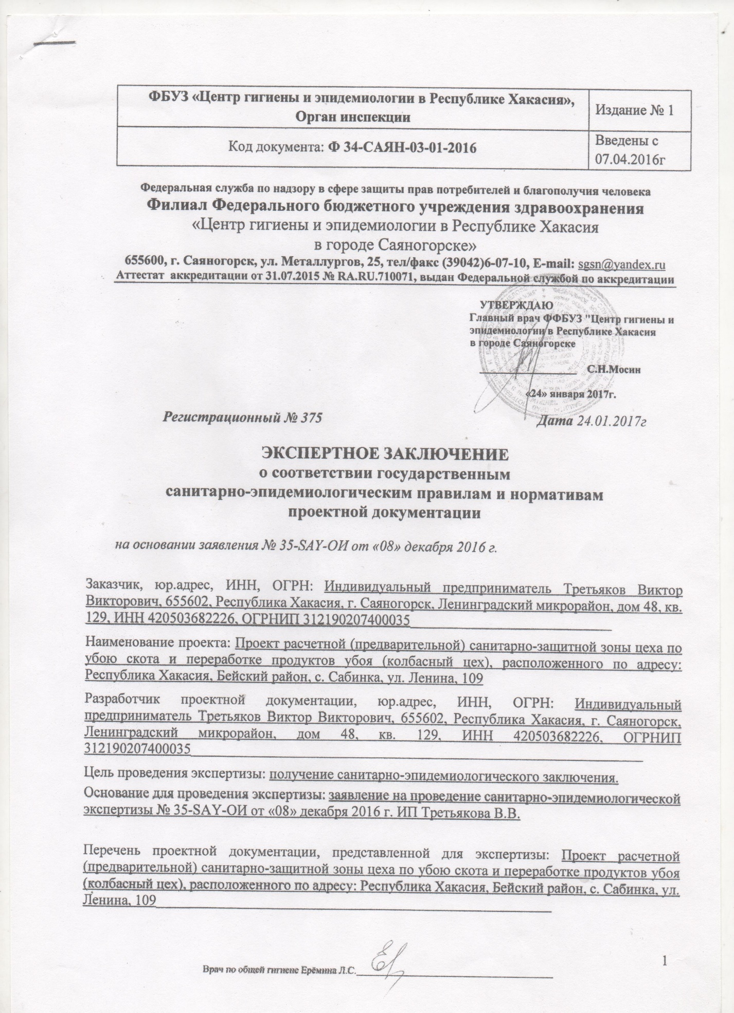

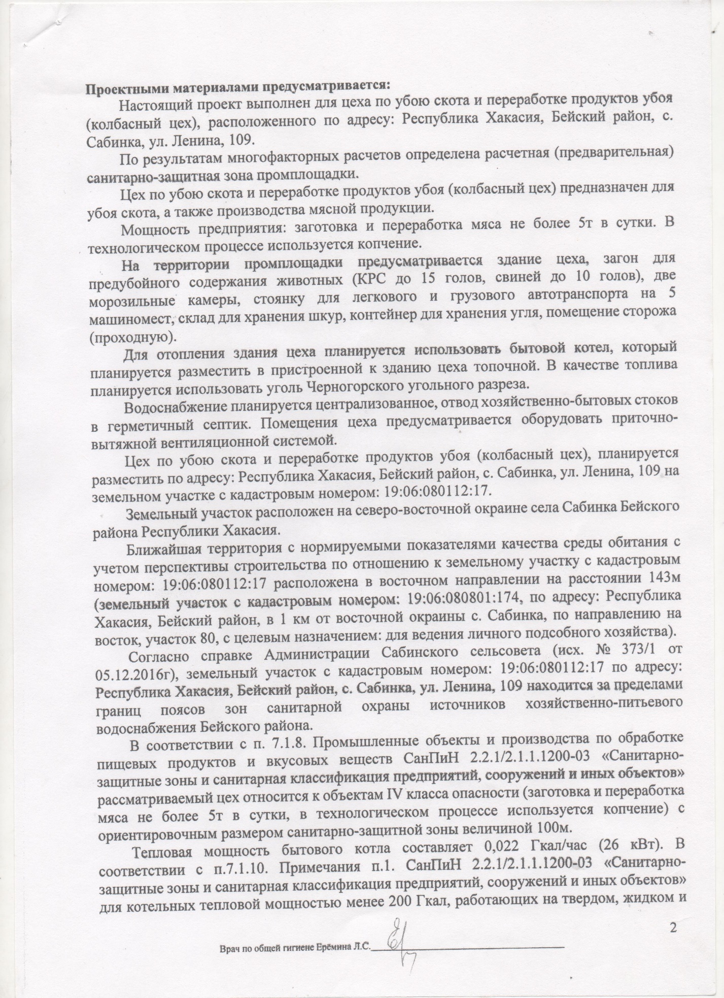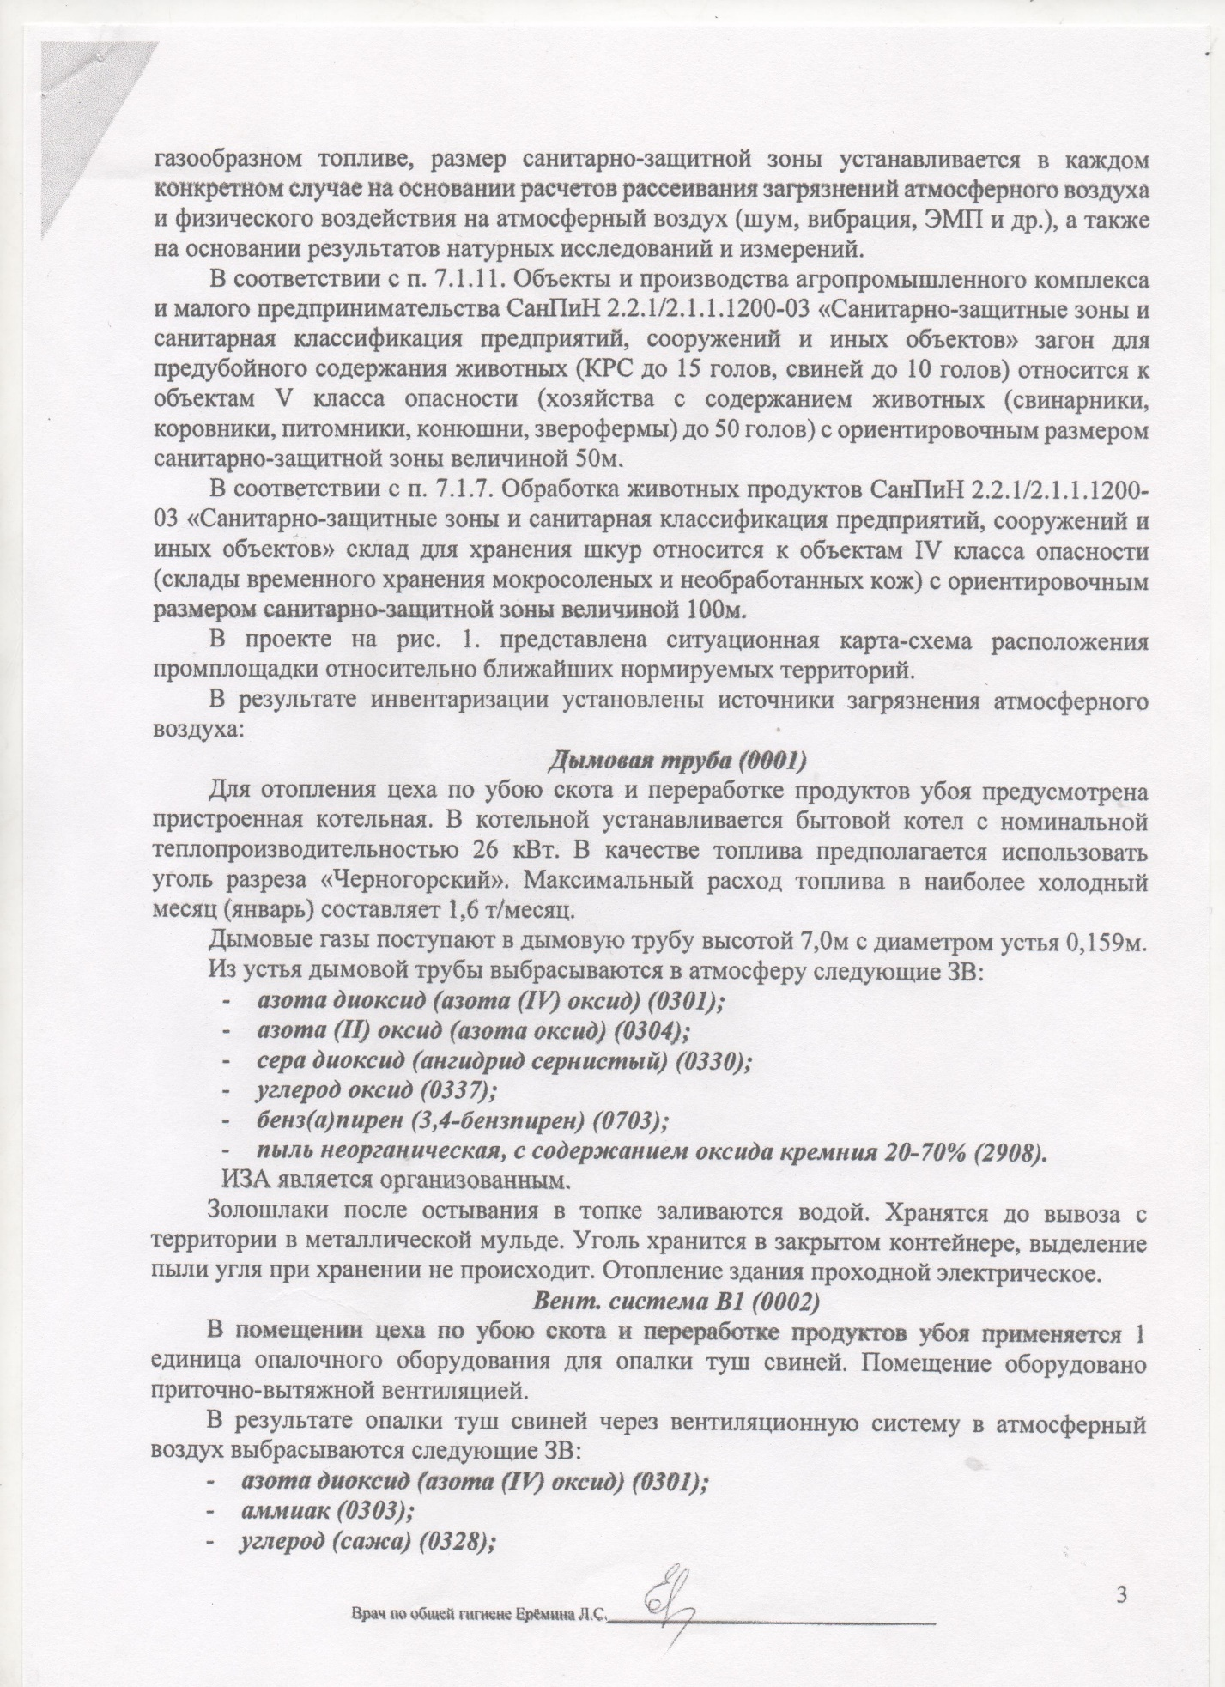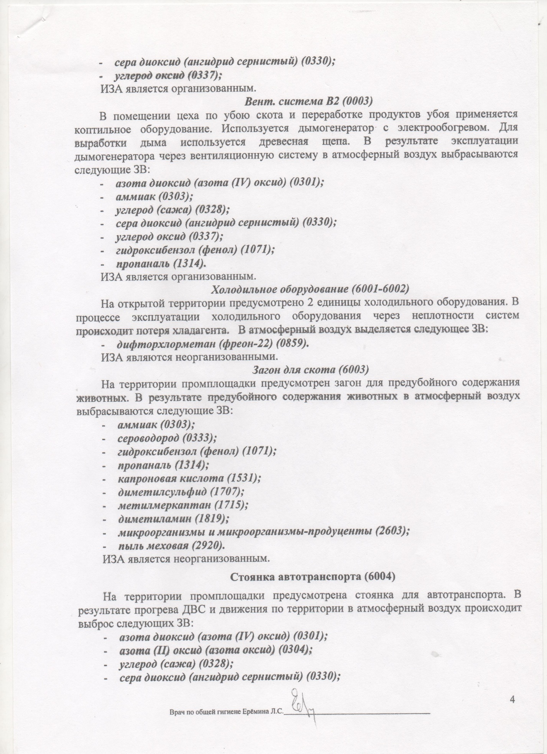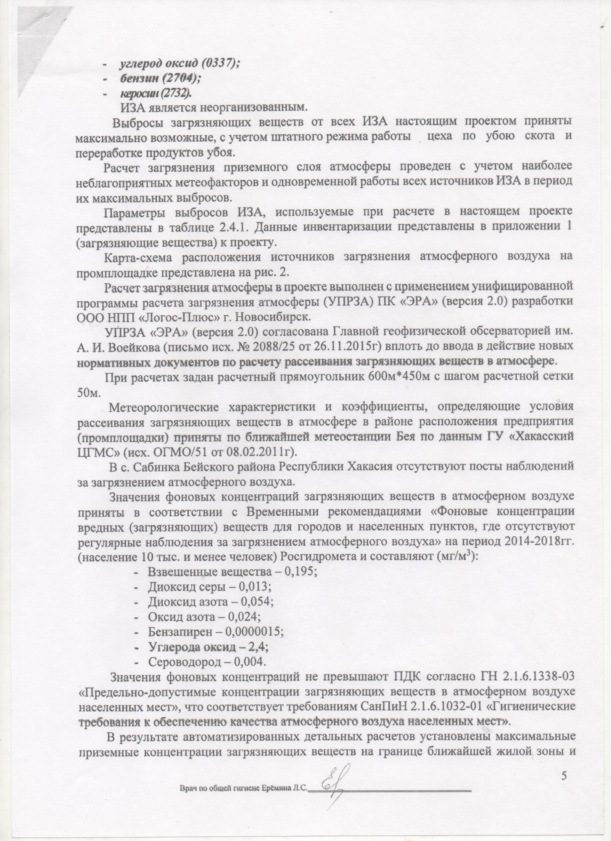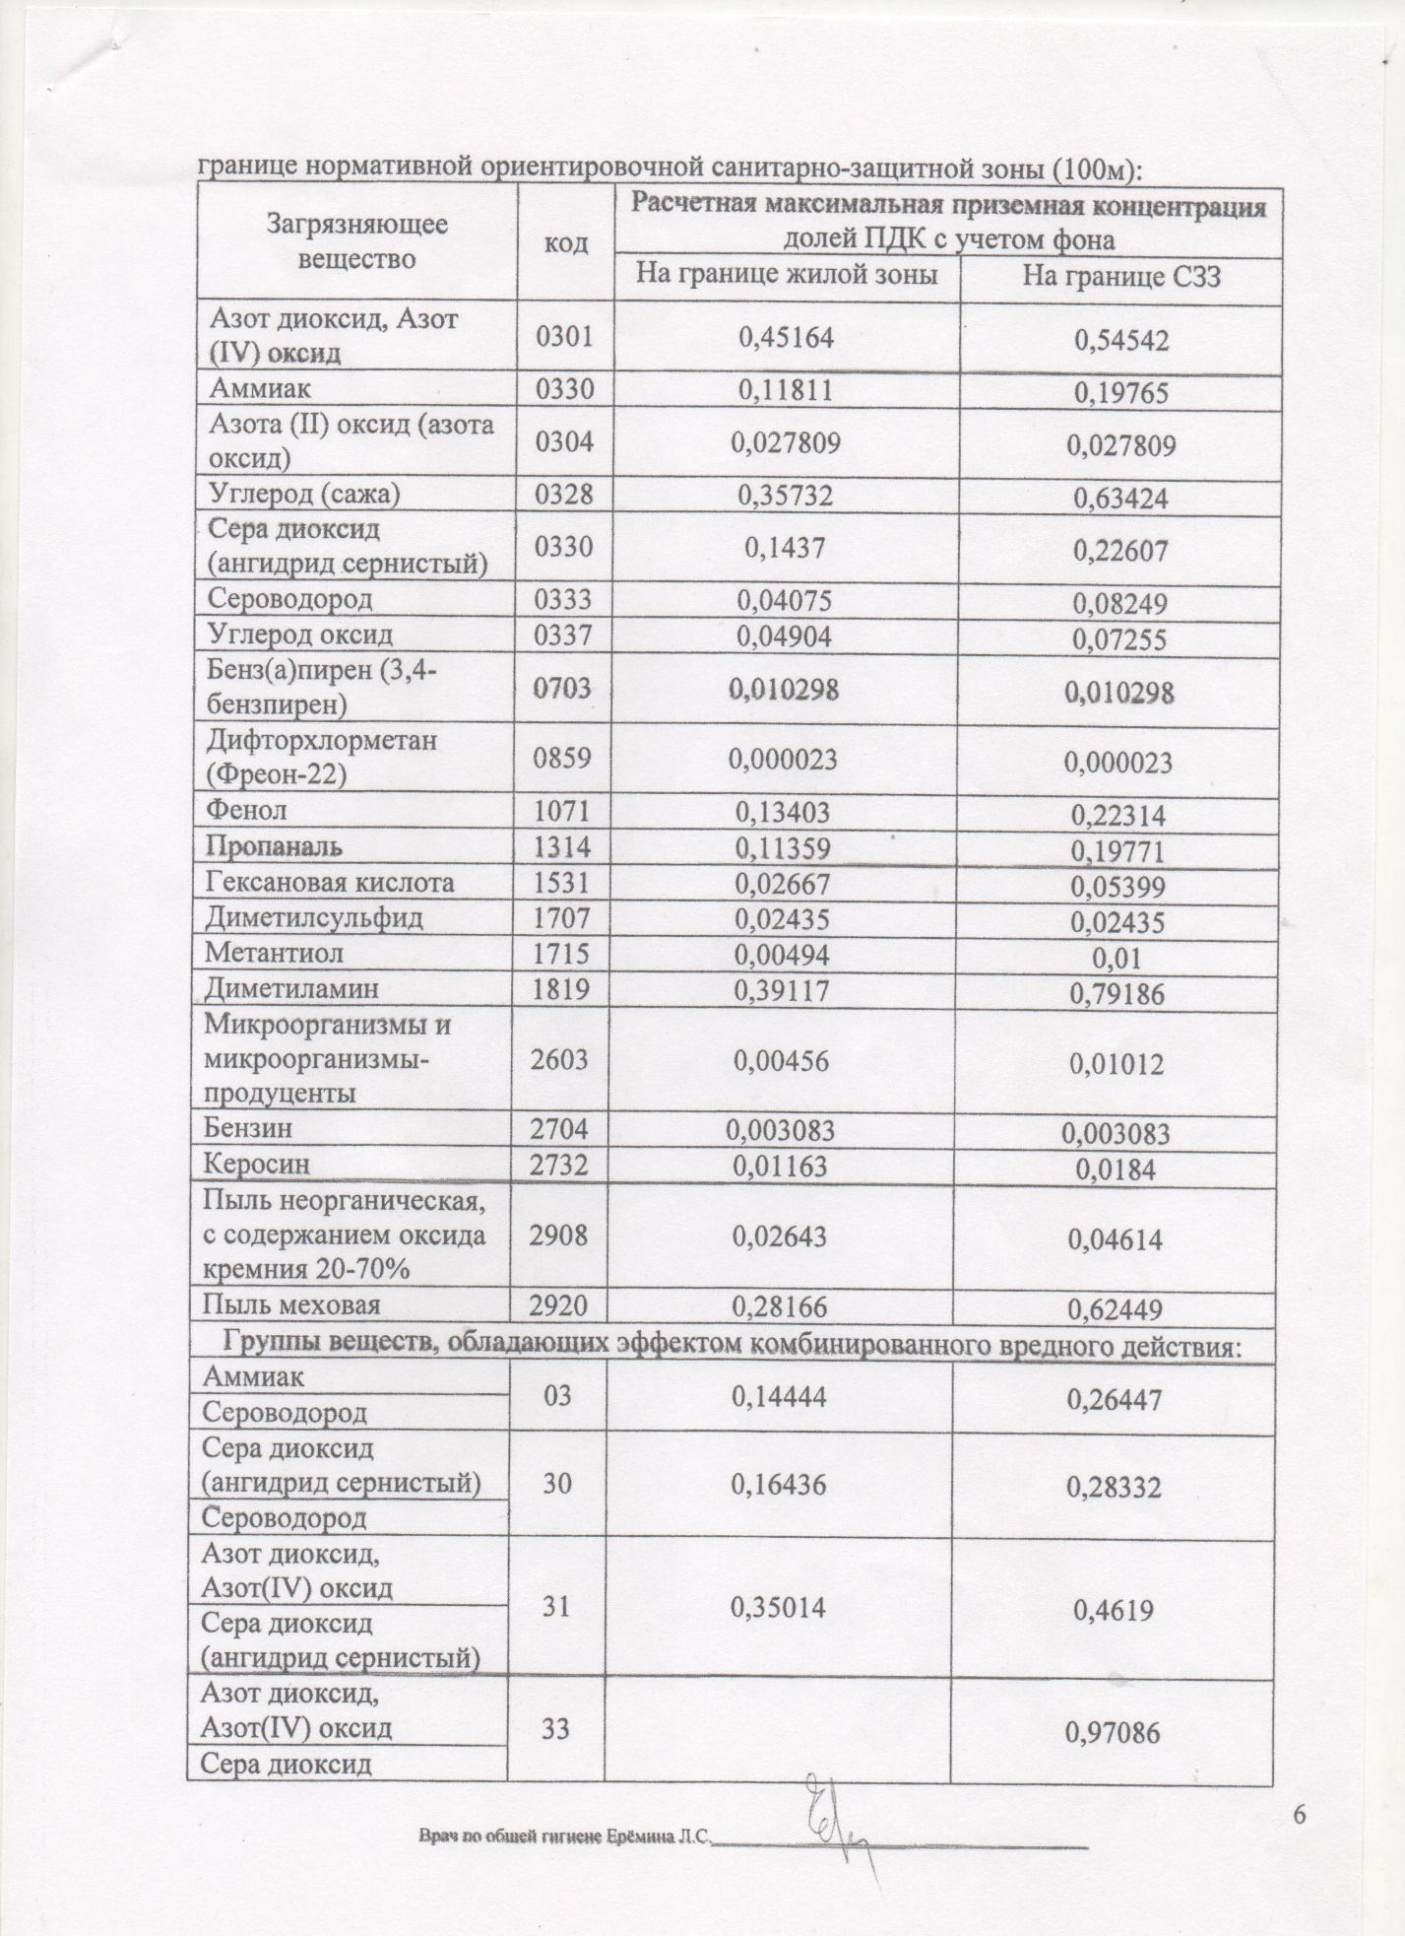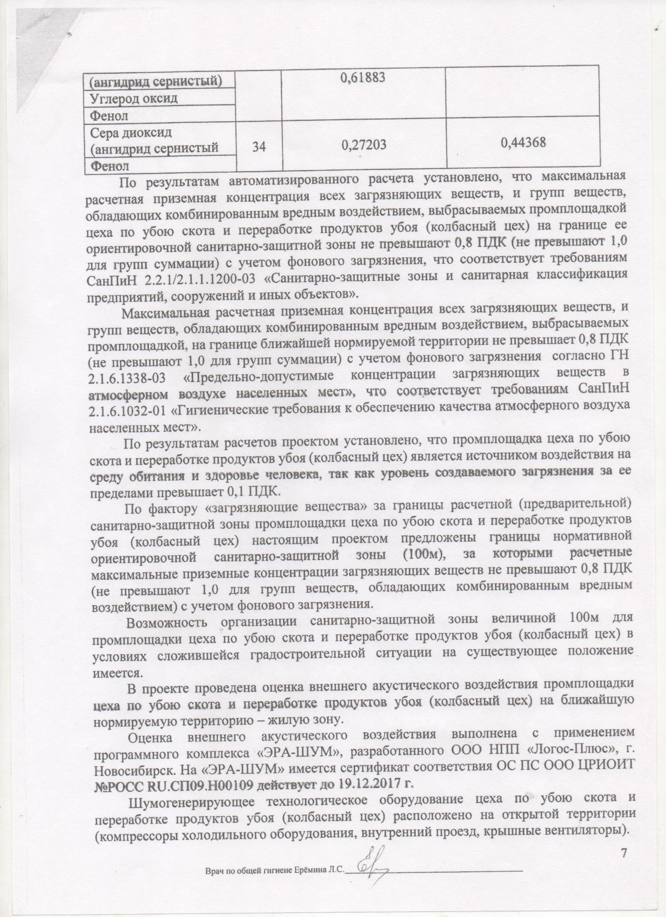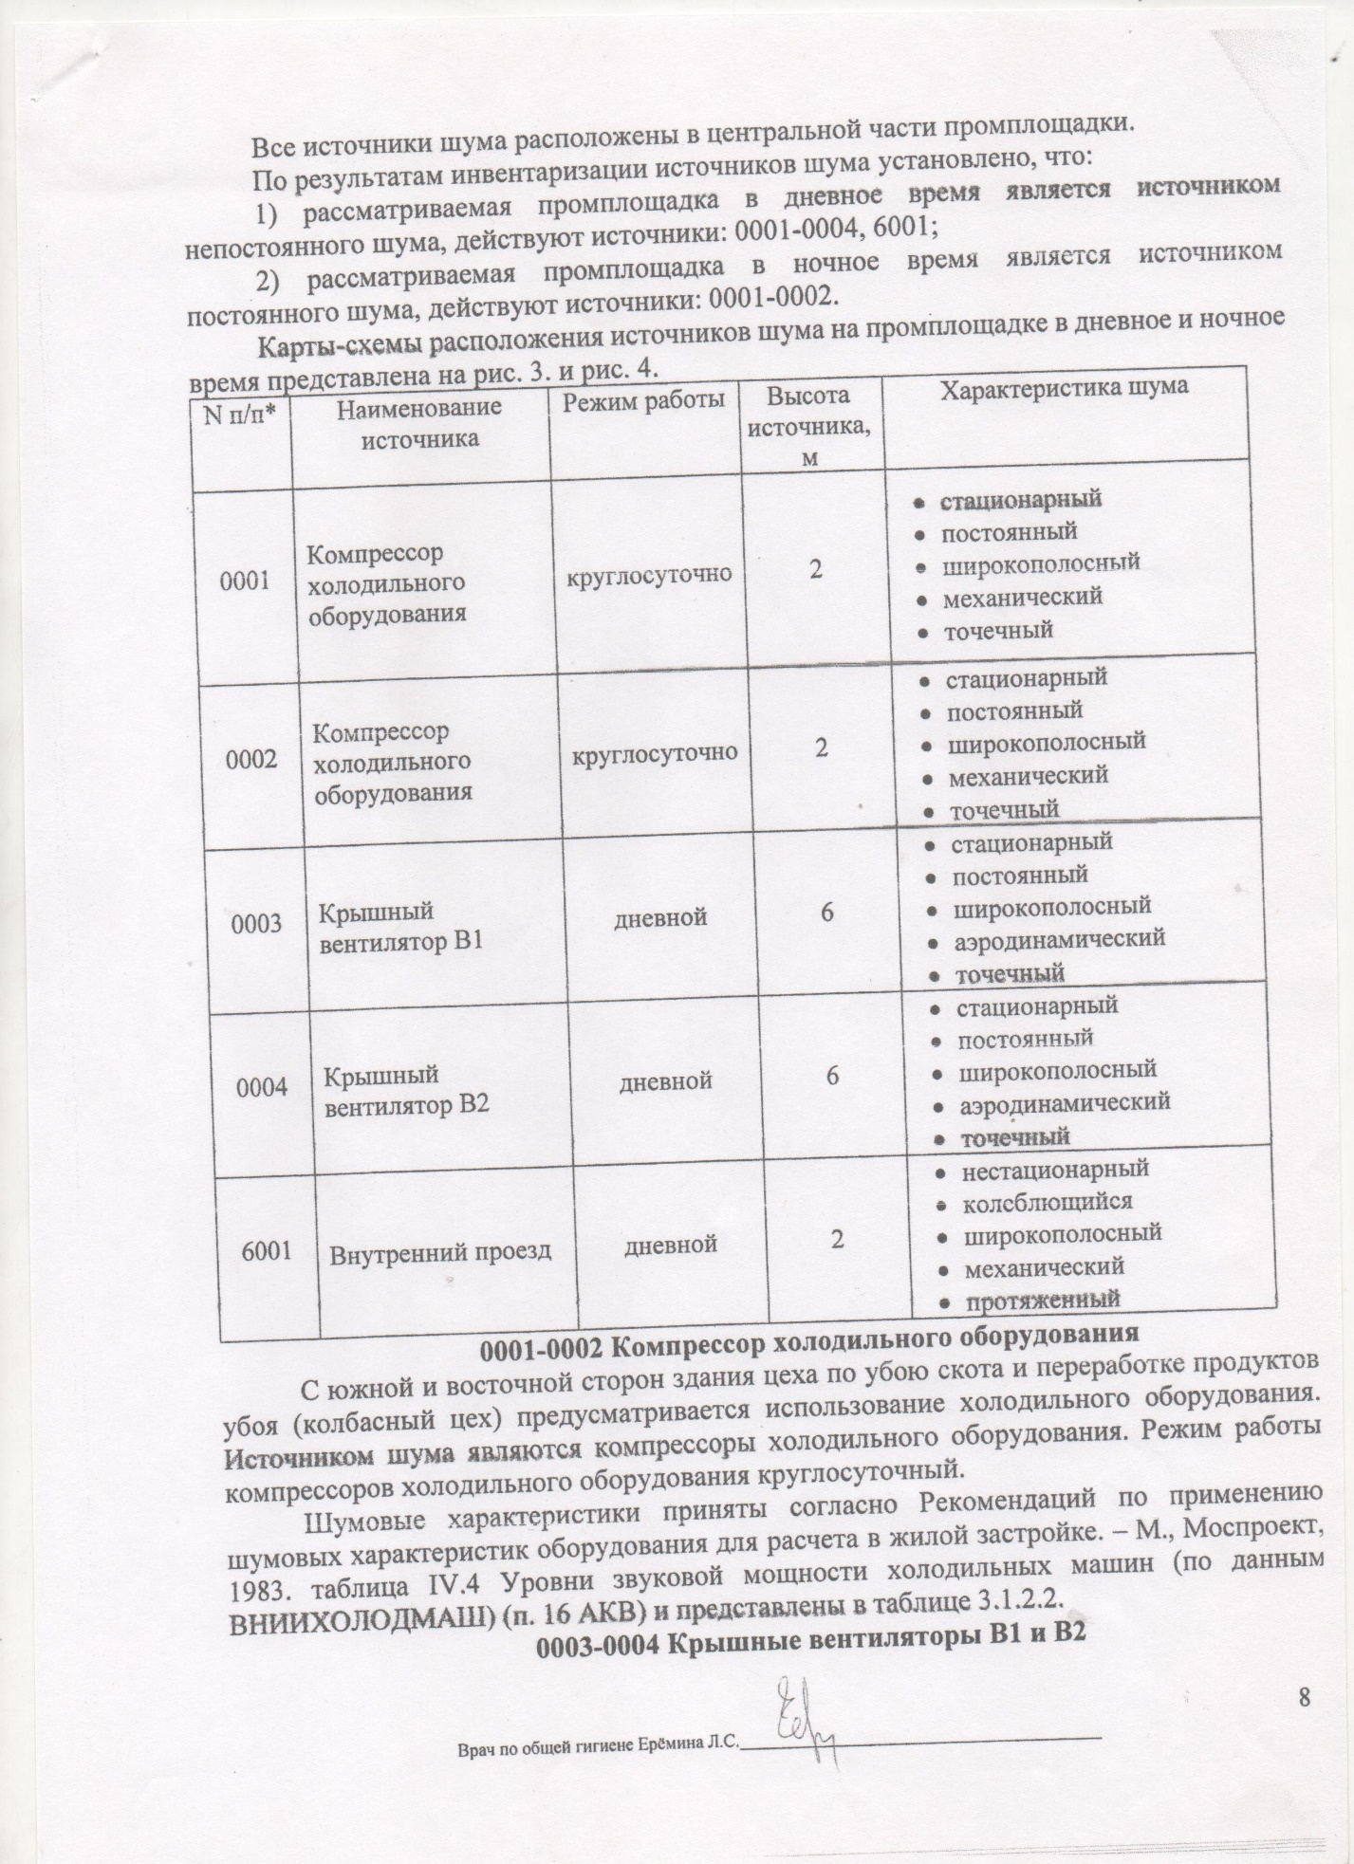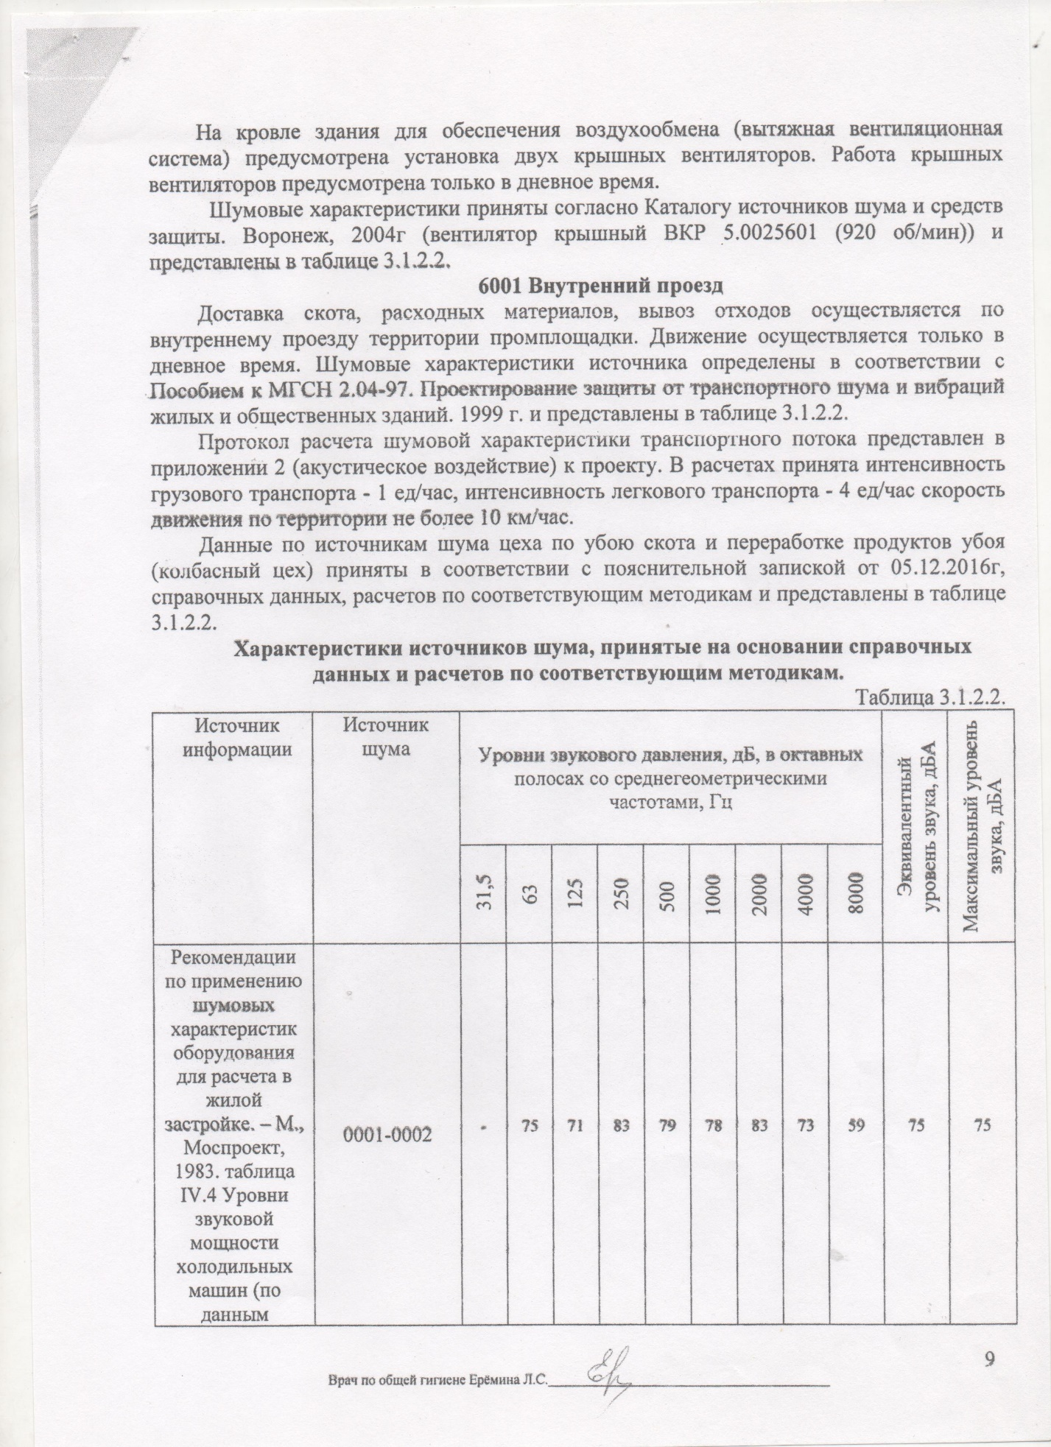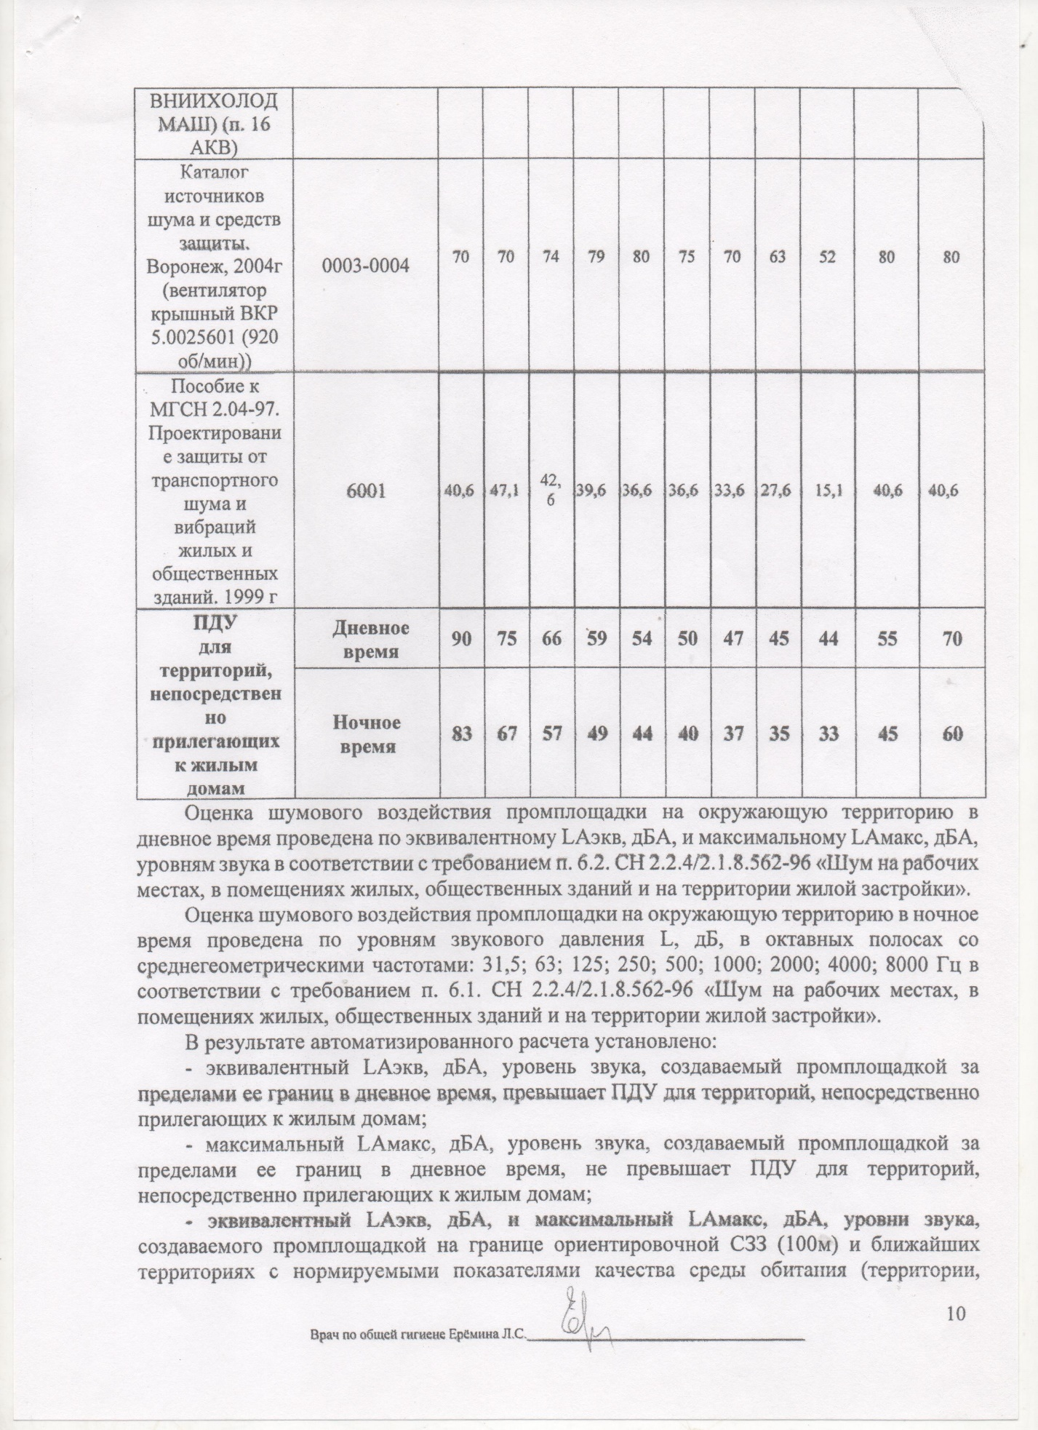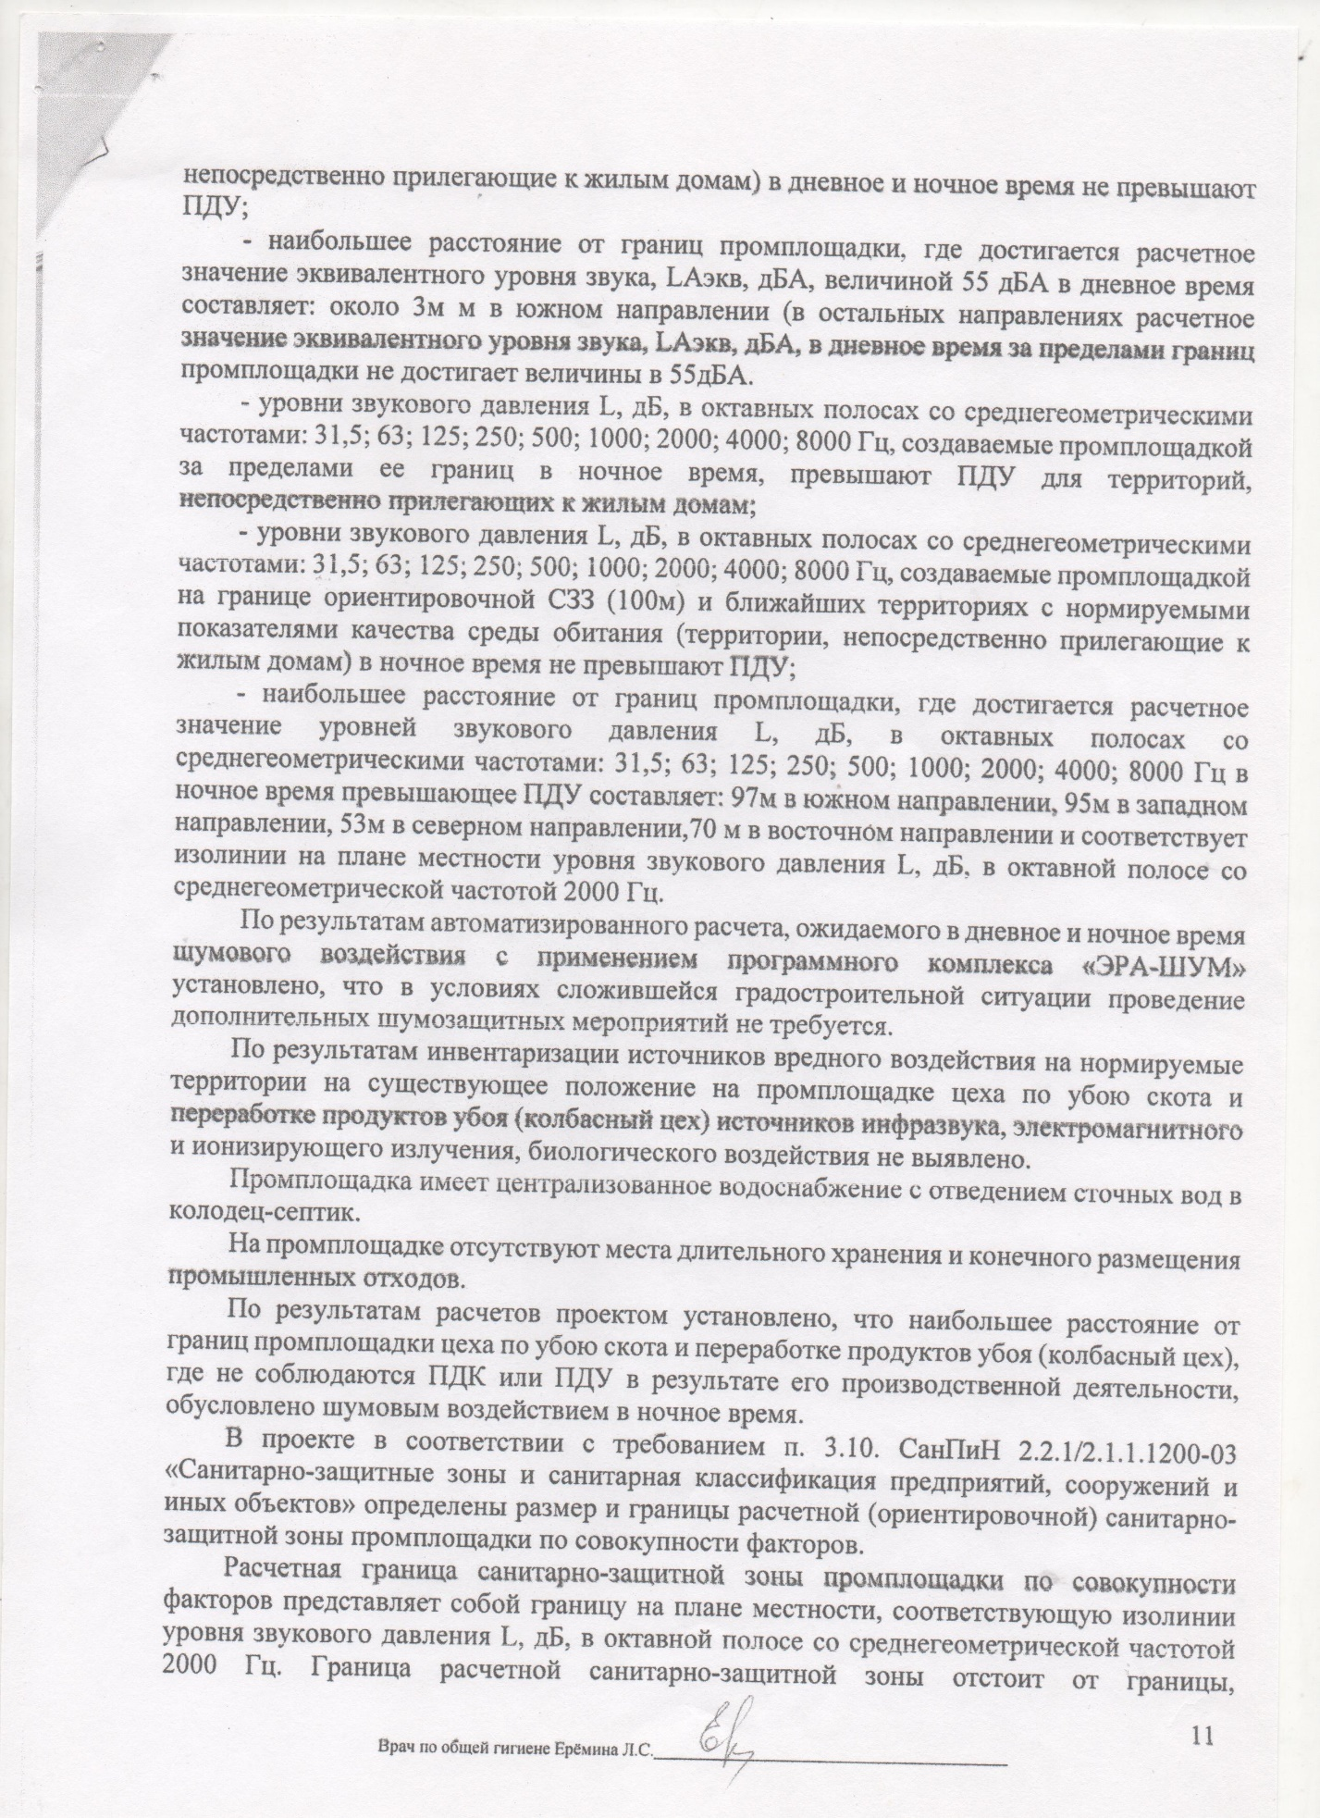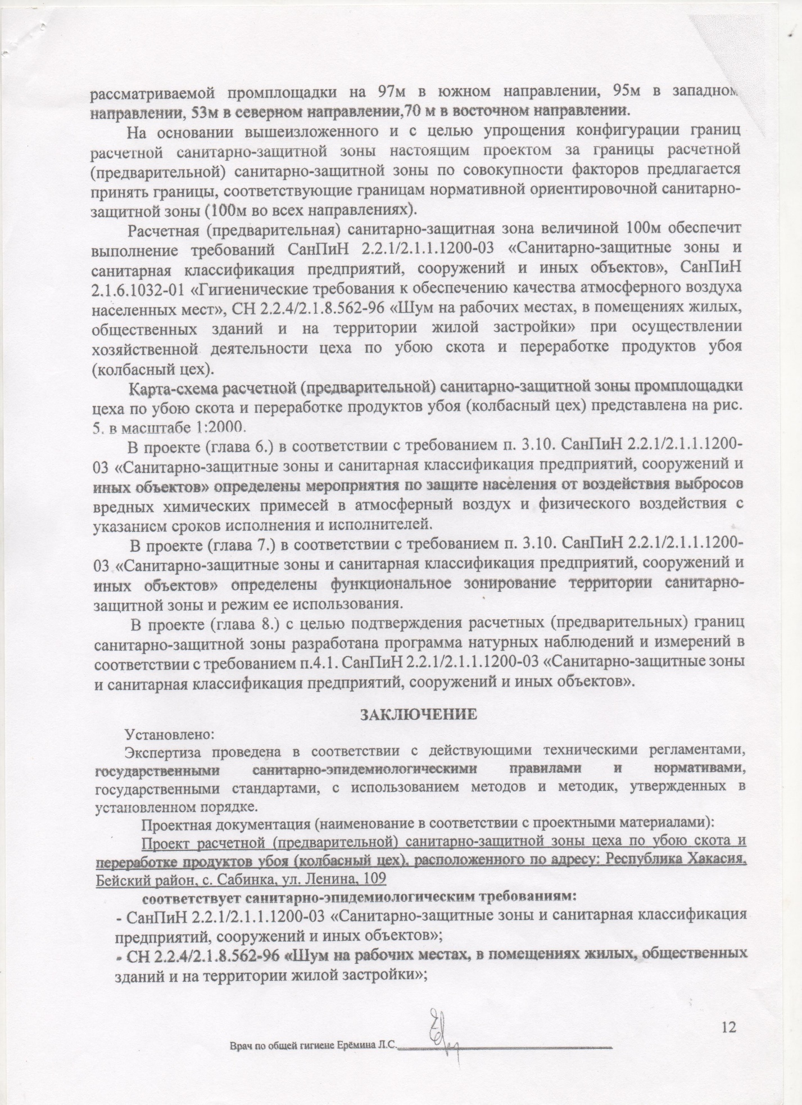

Постановление Правительства Республики Хакасия от 26.10.2020 № 578 «О Прогнозе социально-экономического развития Республики Хакасия на 2021 год и на плановый период 2022 и 2023 годов» // Режим доступа: https://r-19.ru/documents/7190/107987.html - Загл. с экрана
Постановление Президиума Правительства Республики Хакасия от 11.12.2019 № 180-п «Об утверждении Региональной программы «Системная поддержка и повышение качества жизни граждан старшего поколения Республики Хакасия» // Режим доступа: https://r-19.ru/documents/140/96569.html - Загл. с экрана
Федеральная служба государственной статистики. Республика Хакассия //Режим доступа: https://krasstat.gks.ru/folder/32936 - Загл. с экрана
История Сабинского сельсовета. Режим доступа: http://old.19beya.ru/selsovet/sabinka/history.htm. - загл. с экрана
Зональный детский сад на 80 мест в д. Новокурск Бейского района р. Хакассия. Разрешение на строительство № 19-RU 19503000-18-2019 от 05.11.2019 года
План преодоления экономических последствий новой коронавирусной инфекции по состоянию на 20.04.2020. Подготовлено Правительством РФ. Режим доступа: https://xn--80aesfpebagmfblc0a.xn--80aayg0bu9e.xn--p1ai/upload/iblock/5ac/5acc4ec5c8d7bd2c8581fc089eda18d9.pdf - загл. с экрана.
История Сабинского сельсовета. Режим доступа: http://old.19beya.ru/selsovet/sabinka/history.htm. - загл. с экрана
Демографический прогноз до 2035 года. Суммарный коэффициент рождаемости. Режим доступа: https://krasstat.gks.ru/folder/32939. - Загл. с экрана
Демографический прогноз до 2035 года. Федеральная служба государственной статистики // Режим доступа: http://www.gks.ru/wps/wcm/connect/rosstat_main/rosstat/ru/statistics/population/demography/. – Загл. с экрана.
Постановление Правительства Республики Хакассия от 22.11.2019 № 590 «Об утверждении Стратегии социально- экономического развития Республики Хакасия до 2030 года» //Режим доступа: https://r-19.ru/documents/139/94772.html - загл. с экрана.
Стратегии развития жилищной сферы Российской Федерации на период до 2025 года// Режим доступа: https://minstroyrf.gov.ru/docs/15909/ - загл.с экрана.
Постановление Правительства Республики Хакассия от 22.11.2019 № 590 «Об утверждении Стратегии социально- экономического развития Республики Хакасия до 2030 года» //Режим доступа: https://r-19.ru/documents/139/94772.html - загл. с экрана.
Стратегия развития жилищной сферы Российской Федерации на период до 2025 года// Режим доступа: http://www.garant.ru/files/3/7/1334573/strategiya-razvitiya-zhilischnoy-sfery-rossiyskoy-federacii-na-period-do-2025-goda.pdf - загл.с экрана.
Постановление Правительства Республики Хакассия «Об утверждении Стратегии социально- экономического развития Республики Хакасия до 2030 года» от 22.11.2019 № 590 //Режим доступа: https://r-19.ru/documents/139/94772.html - загл. с экрана
Решение Совета депутатов от 24.12.2018 № 121 Об утверждении Стратегии социально-экономического развития муниципального образования Бейский район Республики Хакасия на период до 2030 года //Режим доступа: http://beya19.ru/resh4/pril121_1.pdf - загл. с экрана

